

Tema
LOGIN EN DOTNET

Tutor
Ing. Eduardo Mauricio Campaña Ortega
MIS. MDU.CCNA. CCIA.
PhD. (c) Ingeniería de Software
PhD. (c) Seguridad Información

Fecha
15/02/2023

INTRODUCCIÓN A DOTNET
1. MARCO TEÓRICO 8
1.1. INTRODUCCIÓN 8
1.2.1. OBJETIVO GENERAL 8
1.2.2. OBJETIVOS ESPECÍFICOS 8
1.3. LOGIN 9
1.3.1. PARTES DE UN LOGIN 10
1.4. BASES DE DATOS 11
1.4.1. SQL SERVER 11
1.5. POO (C#) 12
1.6. ARQUITECTURA EN CAPAS 13
1.3. CAPA DE ACCESO DE DATOS 14
1.4. CAPA DE PRESENTACIÓN 15
1.5. CAPA DE DOMINIO 16
1.6. CLASS LIBRARY 16
1.7. CLASE CACHE 17
1.8. PRIVILEGIOS DE USUARIO 18
1.9. VALIDACIONES 18
1.10. PROPIEDADES 19
1.11. CUADRO DE HERRAMIENTAS 23
1.12. SERVICIOS DE EMAIL 26
1.13. PROTOCOLOS TCP/IP 29
1.13.1. SMTP 31
1.13.2. POP 33
1.13.3. IMAP 34
1.14. MINUTEROS 35
1.14.1. FADE IN / FADE OUT FORM 35
2. PARTE PRÁCTICA 37
2.1. CREACIÓN Y ESTRUCTURA DEL PROYECTO 37
2.2. CODIFICACIÓN DEL PROYECTO 53
2.3. EJECUCIÓN DEL PROYECTO 79
3. CONCLUSIONES 89
4. RECOMENDACIONES 90
5. REFERENCIAS 90

ÍNDICE DE FIGURAS
Figura 1. Ejemplo de un Login sencillo 10
Figura 2. Imagen gráfica de la arquitectura de N capas 14
Figura 3. Gráfica de la capa de acceso de datos 15
Figura 4. Representación gráfica de la capa de presentación 15
Figura 5. Explicación de la capa de dominio 16
Figura 6. Caso de uso de la clase cache 17
Figura 7. Línea de código de font 20
Figura 8. Código del estilo de ventana icon 22
Figura 9. Cuadro de Herramientas Visual Basic 2022 23
Figura 10. Version del Framework 24
Figura 11. Ejemplo de Label en C# 25
Figura 12. Ejemplo de Botón en C# 25
Figura 13. Ejemplo de LinkLabel 26
Figura 14. Ejemplo de Picture Box en C# 26
Figura 15. Configuración de cliente SMTP 27
Figura 16. Conjunto de protocolos TCP/IP 29
Figura 17. Movimiento de la información desde la aplicación remitente hasta el sistema principal destinatario 30
Figura 18. Movimiento de la información desde el sistema principal hasta la aplicación 30
Figura 19. Transmisiones y recepciones de datos de sistema principal 31
Figura 20. SMTP 32
Figura 21. Mandatos de SMTP y sus Funciones 32
Figura 22. Protocolo IMAP desde cualquier dispositivo 34
Figura 23. FADE IN 35
Figura 24. FADE OUT 36
Figura 25. Apertura de Visual Studio 2022 37
Figura 26. Creación de nuevo proyecto Visual Studio 2022 37
Figura 27. Selección de tipo de proyecto 37
Figura 28. Nombramiento de proyecto 38
Figura 29. Pantalla de creación del proyecto 38
Figura 30. Paso para quitar el borde al login 39
Figura 31. Dimensionar formulario 39
Figura 32. Agregar panel al formulario 39
Figura 33. Ubicación de panel 40
Figura 34. Dimensiones de panel 40
Figura 35. Cambio de color de panel izquierdo 41
Figura 36. Cambio de color panel derecho 41
Figura 37. Posición inicial del form 41
Figura 38. Búsqueda de Power Packs 42
Figura 39. Descarga de PowerPacksSetup.exe 42
Figura 40. Pantalla inicial de instalación de PowerPacks 43
Figura 41. Aceptación de licencias 43
Figura 42. Finalización de Instalación 44
Figura 43. Agregar pestaña 44
Figura 44. Nombramiento de pestaña agregada 45
Figura 45. Añadir el elemento PowerPack a la pestaña creada 45
Figura 46. LineShape 46
Figura 47. Creación del primer texbox 46
Figura 48. Creación del segundo textbox 46
Figura 49. Estilo de textbox 47
Figura 50. Agregar botón al form 47
Figura 51. Estilo a botón acceder 48
Figura 52. Fuente de letra del botón 48
Figura 53. Diseño de LinkLabel 48
Figura 54. Diseño de LogIn 49
Figura 55. Insertar PictureBox 49
Figura 56. Selección de imagen para el picture box de cerrar 50
Figura 57. Solución en blanco 50
Figura 58. Biblioteca de clases 50
Figura 59. Nombramiento de Biblioteca de clases Dominio 51
Figura 60. Nombramiento de Biblioteca de clases AccesoDatos 51
Figura 61. Referencia de proyecto. 51
Figura 62. Referencia de proyecto AccesoDatos 52
Figura 63. Referencia de proyecto Dominio 52
Figura 64. Crear clase para Login 53
Figura 65. Codificación Clase ConectionToSql 53
Figura 66. Codificación Clase UserDao 54
Figura 67. Clase UserModel 55
Figura 68. Agregar elemento existente 56
Figura 69. Seleccionar formulario existente 56
Figura 70. Seleccionar otros formularios necesarios 57
Figura 71. Selección de otros formularios 57
Figura 72. Estructura de proyecto con formularios 57
Figura 73. Creación carpeta Cache 61
Figura 74. Creación de carpeta para envió de email 62
Figura 75. Creación de clase para envió 62
Figura 76. Ubicar nombre para clase de envío de email 63
Figura 77. Estructura de carpeta para envío de email 63
Figura 78. Configuración de Correo Saliente 65
Figura 79. Validaciones en UserDao 66
Figura 80. Configuración Clase UserModel 67
Figura 81. Formulario recuperar contraseña 69
Figura 82. Pantalla Bienvenida 70
Figura 83. Vista pantalla bienvenida 70
Figura 84. Timer para desvanecimiento de pantalla de bienvenida 71
Figura 85. Validación de Ingreso 72
Figura 86. Método Editar Perfil 75
Figura 87. Uso de excepciones 75
Figura 88. Método para editar contraseña 78
Figura 89. Ejecución del Login 79
Figura 90. Formulario de registro de usuario 79
Figura 91. Pantalla de registro de datos apartado de información personal 80
Figura 92. Pantalla de registro de datos apartado de contacto 81
Figura 93. Pantalla de registro de datos apartado de Datos del usuario 82
Figura 94. Captcha de Verificación 83
Figura 95. Mensaje de registro 84
Figura 96. Ingreso de clave temporal 85
Figura 97. Cambio de contraseña 85
Figura 98. Pantalla de espera de ingreso a la aplicación 86
Figura 99. Pantalla de Inicio 86
Figura 100. Actualizar datos. 87
Figura 101. Login 87
Figura 102. Recuperación de contraseña 88
Figura 103. Mensaje de instrucciones para recuperar contraseña 88
Figura 104. Ingreso de clave temporal. 89
Figura 105. Modificación de la contraseña. 89

ÍNDICE DE TABLAS
Tabla 1. Partes de un login 10
Tabla 2. Elementos de accesibilidad 19
Tabla 3. Elementos de diseño 21
Tabla 4. Ejemplo de código SmtpClient Clase en C# 27
Tabla 5. Código Clase ConetionToSql 53
Tabla 6. Código Clase UserDao 54
Tabla 7. Codificación UserModel 56
Tabla 8. Código Clase Program 58
Tabla 9. Código Formulario Login 58
Tabla 10. Código Clase userLoginCache 61
Tabla 11. Código Clase SystemSupportMail 64
Tabla 12. Código Clase MasterMailServer 64
Tabla 13. Método para recuperar contraseña 66
Tabla 14. Código Clase UserModel 67
Tabla 15. Código Clase FormRecoverPassword 69
Tabla 16. Código Clase FormWelcome 71
Tabla 17. Código Clase FormLogin 72
Tabla 18. Código clase FormUserProfile 76

MARCO TEÓRICO

INTRODUCCIÓN
En el presente informe se revisará varios conceptos teóricos referentes a diferentes lenguajes de programación y como pueden trabajar entre lasados por medio de la interoperabilidad y generar diferentes tipos de proyectos, de esta manera por medio de los videos impartidos por parte del instructor de la materia, ampliando los conceptos impartidos por medio de los videos tomándolos como base del marco teórico.
Una vez expandido los temas y conceptos expuestos en los videos se proseguirá a realizar la parte práctica demostrando y aplicando los temas que se investigarán y expondrán a lo largo del presente informe.
Validar el usuario y contraseña del usuario al iniciar sesión, mostrar los datos del usuario en el formulario de menú principal o en cualquier otro, se creará la opción de cerrar sesión y cambiar de usuario, con C-Sharp, SQL Server, WinForms, Programación Orientada a Objetos (POO) y Arquitectura en Capas, con buenas prácticas y estrategias.
1.2. OBJETIVOS

OBJETIVO GENERAL
Comprender los conceptos impartidos en los videos y realizar las actividades prácticas demostrando el entendimiento teórico llevándolo a un ámbito práctico, obteniendo como resultado una aplicación de login adecuado y con las funciones correspondientes a lo expuesto en el ejercicio práctico.

OBJETIVOS ESPECÍFICOS

- Realizar las diferentes practicas planteadas a lo largo de los videos, aplicando los conocimientos obtenidos con prácticas anteriores.
- Realizar una investigación más profunda en base a los conceptos o temas propuestos en los videos, de esta manera ampliando el conocimiento para posteriormente aplicarlo de manera práctica.
- Generar evidencia gráfica de como son los procesos a seguir para el desarrollo de las prácticas de los diferentes ejercicios o proyectos propuestos por cada video.
- Ampliar el conocimiento sobre todo lo que ofrece .NET referente con varios lenguajes de programación y sus elementos para realizar diferentes resultados de interfaces gráficas.
- Conocer sobre las diferentes versiones que tiene .NET estándar.
- Conocer las diferencias entre .NET Framework, .NET Core, Xamarin y UWP.

LOGIN
El programa login se encarga de la autenticación del usuario (comprobando que el nombre de usuario y contraseña sean correctos), y establece un entorno inicial para el usuario activando permisos para la línea serie e iniciando el intérprete de comandos.
Como parte de la configuración inicial se incluye mostrar el contenido del archivo /etc/motd (un pequeño mensaje para cada día) y comprobar el correo electrónico. Esto puede desactivarse creando un archivo llamado .hushlogin en el directorio inicial del usuario.
Si el archivo /etc/nologin existe, los accesos son deshabilitados. Ese archivo se crea típicamente al hacer shutdown y similares. login comprueba la existencia de este archivo, y no aceptará ningún acceso si existe. En el caso de que exista, login muestra su contenido en el terminal antes de salir.[1]
"login" almacena todos los accesos fallidos en un archivo de registro del sistema (a través de "syslog"). También almacena todos los accesos de root. Todos ellos pueden ser útiles para seguir la pista de intrusos.
La gente actualmente conectada aparece en el archivo /var/run/utmp. Este archivo es válido únicamente hasta que el sistema es reiniciado o apagado; se limpia cuando el sistema es iniciado. Muestra cada usuario y el terminal (o conexión de red) que está usando, además de alguna información útil. Los comandos "who", "w" y similares miran en utmp para ver quién está conectado.
Todos los accesos con éxito se registran en /var/log/wtmp. Este archivo crecerá sin límite, así que debe ser limpiado de manera regular, por ejemplo, a través de un trabajo semanal "cron" que se encargue de limpiarlo. El comando "last" muestra el contenido de wtmp.
Tanto utmp como wtmp se encuentran en formato binario (vea la página de manual de utmp); desafortunadamente no es conveniente examinarlos sin programas especiales.[1]
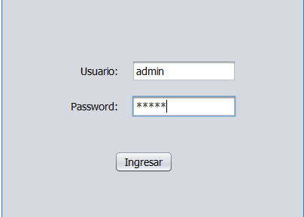
Figura 1. Ejemplo de un Login sencillo

PARTES DE UN LOGIN
El login viene de los sistemas de tiempo compartido, más conocidos como mainframes, de la primera época de la informática. En aquellos tiempos no había ordenadores personales, sólo terminales de un ordenador más grande. Al principio eran sólo teclados que enviaban órdenes a un soporte donde se guardaban y luego el ordenador las procesaba. Posteriormente ya eran teclado y pantallas tal y como hoy se conoce a los terminales y al haber aumentado la potencia ya permitían la interactividad y el multiusuario. [2]
Resumiendo, el usuario hacía login (metía usuario y password y el mainframe los validaba con la lista que tenía), programaba las tareas o cálculos que tenía que hacer y el ordenador los ejecutaba según el tiempo que tenía el usuario disponible (de ahí el nombre de tiempo compartido) y el ordenador se los devolvía cuando los hubiera acabado.
Posteriormente cuando se creó el correo electrónico era similar. El usuario escribía los correos, hacía login en el servidor de correo, los mandaba a la cola del servidor de correo y éste los procesaba. De ahí, las direcciones de correo: usuario@servidor, donde usuario era el nombre con el que hacía login el usuario y el servidor era el servidor que recibía y enviaba sus correos, para saber a qué servidor tenía que dirigirse otro servidor de correo. [2]
Tabla 1. Partes de un login
ELEMENTO | DESCRIPCIÓN
Permitir al usuario usar su dirección de correo para hacer login | la identidad del usuario acaba siendo el correo, así que, aunque le deje elegir un nombre de usuario permita también que haga login con su dirección de correo.
Avisar al usuario cuando el correo no existe | los usuarios pueden tener más de un correo y olvidar con cuál de ellos se registraron, así que no está de más avisarles de cuando un correo no está en la base de datos.
Permitir al usuario cambiar fácilmente entre registrarse y la pantalla de login | muchos sitios han comenzado a colocar juntos el login y el registro porque se han dado cuenta que los usuarios lo perciben como cosas similares
Usar palabras simples/comunes | hay muchas maneras de poner las pestañas de login y registro: login, entrar, registrarse, crear usuario, etc.
Probar que se guardan bien los datos de las contraseñas | Se debería de probar que se pueden autocompletar el usuario y la contraseña con al menos los 4 navegadores más usados (IE, Firefox, Chrome y Safari) con los gestores de contraseñas integrados que llevan.
Cuidar los errores comunes de los usuarios | Se debe de avisar de que el bloquear mayúsculas está encendido y de posibles errores al escribir los dominios de los servicios de correo más habituales.
Ayuda a los usuarios a elegir contraseñas seguras | Hay muchas escuelas sobre ésto, pero Jeff recomienda contraseñas de 8 carácteres mínimo y comprobar que el password no está en la lista de los 10000 passwords más comunes.
No olvidarse del teclado | Verifica que funciona la secuencia: usuario/correo, tabulador, contraseña, intro.
Limitar el número de veces que el usuario puede hacer login | Normalmente 3 veces suele ser un número bueno de veces que cómo máximo alguien puede intentar acceder legítimamente a un sitio web. Más veces casi siempre será alguien intentando robar una contraseña.￼￼

BASES DE DATOS
Una base de datos es una recopilación organizada de información o datos estructurados, que normalmente se almacena de forma electrónica en un sistema informático. Normalmente, una base de datos está controlada por un sistema de gestión de bases de datos (DBMS). En conjunto, los datos y el DBMS, junto con las aplicaciones asociadas a ellos, reciben el nombre de sistema de bases de datos, abreviado normalmente a simplemente base de datos.
Los datos de los tipos más comunes de bases de datos en funcionamiento actualmente se suelen utilizar como estructuras de filas y columnas en una serie de tablas para aumentar la eficacia del procesamiento y la consulta de datos. Así, se puede acceder, gestionar, modificar, actualizar, controlar y organizar fácilmente los datos. La mayoría de las bases de datos utilizan un lenguaje de consulta estructurada (SQL) para escribir y consultar datos. [3]

SQL SERVER
Microsoft SQL Server es uno de los principales sistemas de gestión de bases de datos relacional del mercado que presta servicio a un amplio abanico de aplicaciones de software destinadas a la inteligencia empresarial y análisis sobre entornos corporativos.
Basada en el lenguaje Transact-SQL, incorpora un conjunto de extensiones de programación propias de lenguaje estándar y su aplicación está disponible para usarse tanto a nivel on premise o bajo una modalidad cloud.
Microsoft SQL Server es ideal para almacenar toda la información deseada en bases de datos relacionales, como también para administrar dichos datos sin complicaciones, gracias a su interfaz visual y a las opciones y herramientas que tiene. Es algo vital, especialmente en webs que tienen la opción de registrar usuarios para que inicien sesión.
Para las compañías, emplear esta herramienta es esencial por las facilidades que plantea y las utilidades con las que cuenta. Si se tiene un listado de clientes, un catálogo de productos o incluso una gran selección de contenidos multimedia disponible, Microsoft SQL Server ayuda a gestionarlo absolutamente todo. Es básico para el buen funcionamiento de una web o de cualquier aplicación. [4]
Su componente principal está compuesto por un motor relacional encargado del procesamiento de comandos, consultas, así como del almacenamiento de archivos, bb.dd., tablas y búferes de datos. Sus niveles secundarios están destinados a la gestión de la memoria, programación y administración de las interacciones de solicitud y respuesta con los servidores que alojan las bases de datos. [4]

CARÁCTERISTICAS PRINCIPALES DE SQL SERVER
- Inteligencia en todos sus datos con clústeres de Big Data: pudiendo consultar todo tu patrimonio de datos desde SQL Serve hasta Oracle sin necesidad de replicarlos.
- Elección de Lenguaje y Plataforma: Desde Windows o Linux, hasta implementaciones con Kubernetes
- Capacidades de bases de datos inteligentes: in-memory, soporte de memoria persistente, tempbd optimizado para memoria
- Cifrado de datos y cumplimiento normativo: Su sistema de protección, supervisión y clasificación de datos la han convertido durante 9 años en una de las principales plataformas más seguras según la base de datos del National Institute os Standars and Technology.
- BI móvil y escalabilidad: Permitiendo integrar fácilmente tus sistemas de gestión de bases de datos con cualquier dispositivo y servicios de Azure para obtener mejor rendimiento y capacidad de análisis sobre los datos.

POO (C#)
C# es un lenguaje de programación orientado a objetos. Los cuatro principios básicos de la programación orientada a objetos son:
- Abstracción: modelar los atributos e interacciones pertinentes de las entidades como clases para definir una representación abstracta de un sistema.
- Encapsulación: ocultar el estado interno y la funcionalidad de un objeto y permitir solo el acceso a través de un conjunto público de funciones.
- Herencia: capacidad de crear nuevas abstracciones basadas en abstracciones existentes.
- Polimorfismo: capacidad de implementar propiedades o métodos heredados de maneras diferentes en varias abstracciones.
En el tutorial anterior, Introducción a las clases se trató la abstracción y la encapsulación. La clase BankAccount proporcionó una abstracción para el concepto de una cuenta bancaria. Puede modificar su implementación sin que afecte para nada al código que usó la clase BankAccount. Las clases BankAccount y Transaction proporcionan encapsulación de los componentes necesarios para describir esos conceptos en el código. [5]
En este tutorial, ampliará la aplicación para hacer uso de la herencia y el polimorfismo para agregar nuevas características. También agregará características a la clase BankAccount, aprovechando las técnicas de abstracción y encapsulación que aprendió en el tutorial anterior. [5]

ARQUITECTURA EN CAPAS
La programación por capas es una arquitectura cliente-servidor en el que el objetivo primordial es la separación de la lógica de negocios de la lógica de diseño; un ejemplo básico de esto consiste en separar la capa de datos de la capa de presentación al usuario.
La ventaja principal de este estilo es que el desarrollo se puede llevar a cabo en varios niveles y, en caso de que sobrevenga algún cambio, sólo se ataca al nivel requerido sin tener que revisar entre código mezclado. Un buen ejemplo de este método de programación sería el modelo de interconexión de sistemas abiertos. [6]
Además, permite distribuir el trabajo de creación de una aplicación por niveles; de este modo, cada grupo de trabajo está totalmente abstraído del resto de niveles, de forma que basta con conocer la API que existe entre niveles.
En el diseño de sistemas informáticos actual se suelen usar las arquitecturas multinivel o Programación por capas. En dichas arquitecturas a cada nivel se le confía una misión simple, lo que permite el diseño de arquitecturas escalables (que pueden ampliarse con facilidad en caso de que las necesidades aumenten). [6]
El diseño más utilizado actualmente es el diseño en tres niveles (o en tres capas).
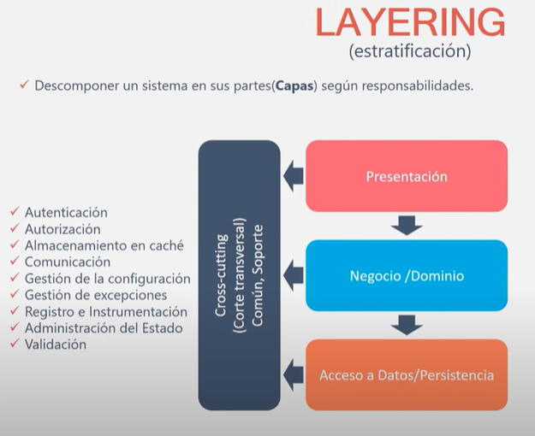
Figura 2. Imagen gráfica de la arquitectura de N capas

CAPA DE ACCESO DE DATOS
En la capa de datos se gestiona el acceso a los datos de la aplicación. Se emplean gestores de bases de datos que realizan la recuperación y el almacenamiento físico de los datos a partir de solicitudes de la capa de negocio.
En esta capa se puede hacer uso de una propiedad denominada persistencia de objetos, que permite vincular objetos de bases de datos relacionales a objetos de lenguajes de programación como Java, para aumentar el nivel de abstracción y facilitar el acceso a los datos desde la capa de negocio. Existen varias implementaciones tecnológicas sobre persistencia que deberán emplearse atendiendo a las necesidades de cada aplicación. [7]
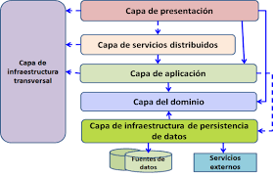
Figura 3. Gráfica de la capa de acceso de datos

CAPA DE PRESENTACIÓN
La programación por capas es un estilo de programación en el que el objetivo primordial es la separación de la lógica de negocios de la lógica de diseño; un ejemplo básico de esto consiste en separar la capa de datos de la capa de presentación al usuario. La ventaja principal de este estilo es que el desarrollo se puede llevar a cabo en varios niveles y, en caso de que sobrevenga algún cambio, sólo es necesario actuar sobre el nivel requerido sin que sea necesario realizar modificaciones en el código de los restantes niveles.
La capa de presentación es la que ve el usuario (también se la denomina "capa de usuario"), presenta el sistema al usuario, le comunica la información y captura la información del usuario en un mínimo proceso (realiza un filtrado previo para comprobar que no hay errores de formato). Esta capa se comunica únicamente con la capa de negocio. También es conocida como interfaz gráfica y debe tener la característica de ser "amigable" (comprensible y fácil de usar) para el usuario. [8]
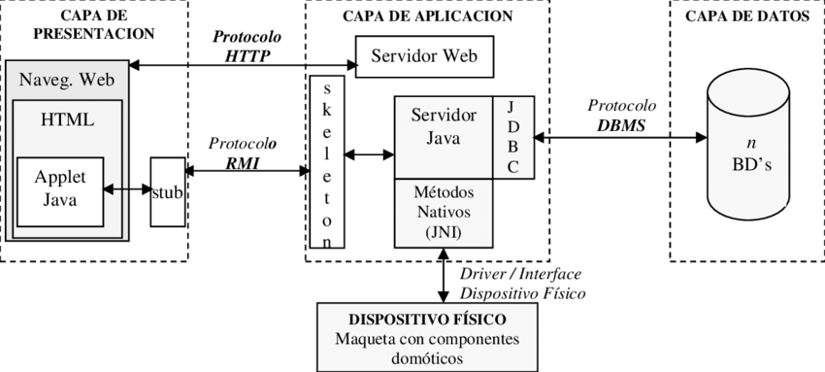
Figura 4. Representación gráfica de la capa de presentación

CAPA DE DOMINIO
La capa de dominio es responsable de encapsular la lógica empresarial compleja o la lógica empresarial simple que varios ViewModels reutilizan. Esta capa es opcional porque no todas las apps tendrán estos requisitos. Solo debes usarla cuando sea necesario; por ejemplo, para administrar la complejidad o favorecer la reutilización. [9]
Una capa de dominio brinda los siguientes beneficios:
- Evita la duplicación de código.
- Mejora la legibilidad en las clases que usan las de la capa de dominio.
- Mejora la capacidad de prueba de la app.
- Evita las clases grandes, ya que te permite dividir las responsabilidades.
Para que estas clases sean simples y livianas, cada caso de uso solo debe tener responsabilidad sobre una sola funcionalidad y no deben contener datos mutables. Como alternativa, debes controlar los datos mutables de la capa de la IU o de la de datos. [9]
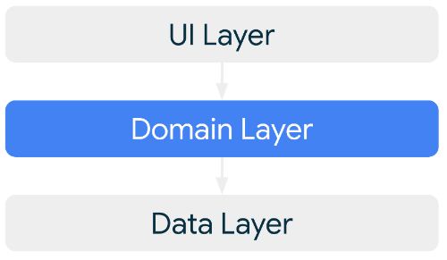
Figura 5. Explicación de la capa de dominio

CLASS LIBRARY
Una biblioteca de clases es una colección de plantillas de programación orientada a objetos (OOP) precodificada. Tanto las aplicaciones de red como las de escritorio usan bibliotecas de clases. Las bibliotecas de clases contienen código para elementos de la interfaz gráfica de usuario (GUI) como botones, iconos, barras de desplazamiento y ventanas, así como otros componentes que no son GUI. [10]
Todos los lenguajes OOP tienen bibliotecas de clases. Los lenguajes con .NET framework usan la Biblioteca de clase base (BCL). Los lenguajes Java usan Java Class Library (JCL).
Las bibliotecas de clases mejoran la reutilización de código al proporcionar implementaciones de trabajos repetitivos. Escribir aplicaciones de programas desde cero puede ser un proceso extremadamente detallado y costoso. Las bibliotecas de clases incluyen todas las clases esenciales en un formato codificado previamente escrito, que no solo simplifica la programación, sino que también aumenta la calidad del código. La personalización de la plantilla de clase se implementa de acuerdo con los requisitos de programación específicos. [10]

CLASE CACHE
Cuando utiliza el término caché se puede referir a dos cosas principalmente, la primera es la memoria caché que se ubica en el procesador de la máquina.
La segunda y la que va a tratar hoy, la caché que se refiere cuando desarrolla software. Esta memoria caché es un almacenamiento en memoria de los datos.
Por ejemplo, en el entorno web, mantener una Lista/Diccionario en memoria todo el tiempo podría considerarse “cache”; obviamente no es la mejor solución, pero para hacerse una idea. [11]

PARA QUE UTILIZAR EL CACHE
Como he mencionado la información que tiene en la cache se encuentra ubicada en memoria, lo que quiere decir que su acceso es prácticamente instantáneo.
Con esto en mente se puede suponer que el uso de la caché es para datos que va a utilizar múltiples veces.
Por supuesto utilizar únicamente la memoria reduce los recursos que la aplicación va a utilizar, por ejemplo, si accede a otro microservicio consume un servicio de red. [11]
Otro beneficio es que, al no consumir el servicio externo, libre a ese servicio de carga, por lo que es menos probable que falle o que se colapse.

CASO DE USO DE CACHE
Muchas veces necesita mantener esta información de caché en una única aplicación.
Por ejemplo, se tiene una aplicación que ejecuta sobre todos los usuarios cierta acción y luego lo imprime junto con el nombre de la empresa. en un mundo de microservicios, la información de la empresa la se consigue haciendo una llamada a al microservicio de la empresa.
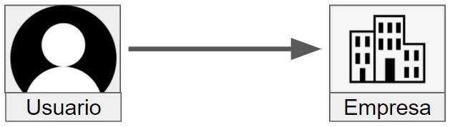
Figura 6. Caso de uso de la clase cache
Pero claro esta acción, puede ser una locura, ya que nada asegura que solo se haga una llamada al otro microservicio por empresa, sino que realizara una por usuario, lo que quiere decir que, si dos usuarios están en la misma empresa, recibiendo esta información múltiples veces. [11]
Para solucionar este escenario, se suele realizar la llamada a dicho microservicio con anterioridad, justo antes del bucle, pero si este proceso va a ser ejecutado más de una vez no solo en una única request sino en múltiples. [11]

PRIVILEGIOS DE USUARIO
Se tienen permisos para acceso al formulario, en caso no tenga permiso el usuario o grupo/rol para acceder se mostrará deshabilitado el menú (ToolStripMenuItem) y para las acciones dentro del formulario como Crear o Registrar, Editar o Modificar y Eliminar.
Para finalizar, este proyecto es totalmente libre, OpenSource , el cual podrá ser modificado y/o adaptado por cualquier persona según sus necesidades. Pudiendo realizar sus aportes de mejoras si asi lo quisiera. [12]

VALIDACIONES
En La mayoría de las veces las aplicaciones fallan porque los datos que reciben y que intentan tratar no son los correctos y no se ha comprobado previamente [validaciones].
En principio la validación debe hacerse control a control, ya que para cada uno las validaciones pueden ser diferentes [validaciones].
Si quiere validar datos que sean obligatorios de ingresar en el lenguaje de programación C#, se puede utilizar el control ErrorProvider [13].
ErrorProvider: Interfaz de Usuario para indicar al usuario que el control de un formulario tiene un error asociado [13].
La instrucción try-catch consta de un bloque try seguido de una o más cláusulas catch, las cuales especifican controladores para diferentes excepciones. Las expresiones regulares son un lenguaje que permite simbolizar conjuntos de cadenas de texto formadas por la concatenación de otras cadenas. Es decir, permite buscar subcadenas de texto dentro de una cadena de texto [13].
La definición de un patrón de búsqueda de expresión regular se establece a través de un intrincado conjunto de axiomas de tipo matemático [13].
La idea más importante es que una expresión regular es un patrón de búsqueda en una cadena, es algo parecido a los caracteres comodines del sistema operativo [13].
Pero la mejor forma de tratar cualquier posible error que provenga de los datos ingresados desde el usuario será el no permitir que se equivoque, es decir utilizar una serie de herramientas que faciliten la manipulación de datos y que no den pie a error [13]:
- RadioButton
- ComboBox
- DateTimePicker
- MonthCalendar
- CheckBox
- Entre otros.

PROPIEDADES
Una propiedad de C# es un miembro que usa métodos de descriptor de acceso para leer, escribir o calcular el valor de un campo privado como si fuera un miembro de datos público. [14]

ACCESIBILIDAD
Use los modificadores de acceso public, protected, internal o private para especificar uno de los siguientes niveles de accesibilidad declarada para miembros.
Tabla 2. Elementos de accesibilidad
Accesibilidad Declarada | Significado
Public | El acceso no está restringido.
Protected | El acceso está limitado a la clase contenedora o a los tipos derivados de la clase contenedora.
Internal | El acceso está limitado al ensamblado actual.
Protected Internal | El acceso está limitado al ensamblado actual o a los tipos derivados de la clase contenedora.
Private | El acceso está limitado por el tipo contenedor.
Private Protected | El acceso está limitado por a la clase contenedora o a los tipos derivados de la clase contenedora que hay en el ensamblado actual.

Solo se permite un modificador de acceso para un miembro o tipo, excepto cuando se usan las combinaciones protected internal o private protected.
No se permiten modificadores de acceso en espacios de nombres. Los espacios de nombres no tienen restricciones de acceso.
En función del contexto en el que se produce una declaración de miembro, solo se permiten ciertas accesibilidades declaradas. Si no se especifica ningún modificador de acceso en una declaración de miembro, se usa una accesibilidad predeterminada. [15]
Los tipos de nivel superior, que no están anidados en otros tipos, solo pueden tener una accesibilidad internal o public. La accesibilidad predeterminada para estos tipos es internal.
Los tipos anidados, que son miembros de otros tipos, pueden tener accesibilidades declaradas como se indica en la tabla siguiente.

APARIENCIA
La clase CToolBarCtrl proporciona muchos estilos que afectan a la apariencia (y, en ocasiones, el comportamiento) del objeto de barra de herramientas. Modifique el objeto de barra de herramientas estableciendo el parámetro dwCtrlStyle de la función miembro CToolBarCtrl::Create (o CToolBar::CreateEx), cuando cree por primera vez el control de barra de herramientas. [16]
FONT
Obtiene las propiedades de fuente asociadas al control de servidor web. [17]
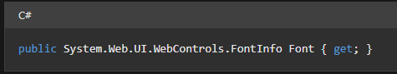
Figura 7. Línea de código de font
Objeto FontInfo que representa las propiedades de fuente del control de servidor web.
FLAT APPEARANCE
Para los botones cuyo FlatStyle es FlatStyle.Flat, determina la apariencia del borde y los colores utilizados para indicar el estado da activación el estado del mouse. [18]

COMPORTAMIENTO
En C#, el comportamiento es el conjunto de acciones que un objeto realiza cuando recibe ciertas solicitudes o mensajes. Estas acciones son implementadas mediante métodos y propiedades de la clase del objeto.
Por ejemplo, si tiene una clase CuentaBancaria que representa una cuenta bancaria, podría tener métodos como RetirarDinero y DepositarDinero, y propiedades como Saldo y Titular. Estos métodos y propiedades definen el comportamiento de la cuenta bancaria, ya que permiten realizar operaciones básicas como retirar o depositar dinero y consultar el saldo o el titular de la cuenta. [19]
El comportamiento de un objeto también puede ser modificado mediante la implementación de interfaces o la herencia de otras clases. Por ejemplo, si la clase CuentaBancaria implementa la interfaz IComparable, entonces tendrá un método CompareTo que le permitirá compararse con otras cuentas bancarias. [19]
En resumen, el comportamiento de un objeto en C# se refiere a las acciones que puede realizar y a cómo puede interactuar con otros objetos a través de sus métodos y propiedades.

DATOS
Tipos de Datos Compuestos
C# introduce el concepto de estructura como tipo de datos compuesto asignado por pila que no admite la herencia. En la mayoría de los otros aspectos, las estructuras son muy similares a las clases. [20]
Tipos de Datos Integrados
Los tipos de datos primitivos en C# son objetos en el espacio de nombres System. Para cada tipo de datos, se proporciona un nombre corto o alias. Por ejemplo, int es el nombre corto correspondiente a System.Int32 y double es la forma abreviada de System.Double. [20]

DISEÑO
Use esta ventana para ver y cambiar las propiedades de tiempo de diseño y los eventos de los objetos seleccionados que se encuentran en editores y diseñadores. También puede usar la ventana Propiedades para editar y ver archivos, proyectos y propiedades de la solución. Puede ver la ventana Propiedades en el menú Ver. También puede abrirla si presiona F4 o escribe Propiedades en el cuadro de búsqueda. [21]
La ventana Propiedades muestra distintos tipos de campos de edición, dependiendo de los requisitos de cada propiedad. Estos campos de edición incluyen cuadros de edición, listas desplegables y vínculos a cuadros de diálogo del editor personalizado. Las propiedades atenuadas son de solo lectura.
Tabla 3. Elementos de diseño
Lista de UI elemento | Descripción
Nombre del objeto | Muestra el objeto o los objetos seleccionados actualmente. Solo están visibles los objetos del editor o diseñador activo. Si selecciona varios objetos, solo aparecen propiedades comunes a todos los objetos seleccionados.
Por categorías | Muestra, por categoría, todas las propiedades y los valores de las propiedades del objeto seleccionado. Una categoría se puede contraer para reducir el número de propiedades visibles. Cuando se contrae o expande una categoría, aparece un signo más (+) o un signo menos (-) a la izquierda del nombre de la categoría. Las categorías se muestran por orden alfabético.
Alfabético | Ordena alfabéticamente todas las propiedades y los eventos de tiempo de diseño para los objetos seleccionados. Para editar una propiedad no atenuada, haga clic en la celda a su derecha y escriba los cambios.
Páginas de propiedades | Muestra el cuadro de diálogo Páginas de propiedades o el Diseñador de proyectos del elemento seleccionado. En Páginas de propiedades, se muestra un subconjunto, el mismo o un superconjunto de las propiedades disponibles en la ventana Propiedades. Use este botón para ver y editar propiedades relacionadas con la configuración activa del proyecto.
Propiedades | Muestra las propiedades de un objeto. Muchos objetos también tienen eventos que se pueden ver mediante la ventana Propiedades.
Ordenar por origen de propiedad | Agrupa las propiedades por origen, como herencia, estilos aplicados y enlaces. Solo está disponible al editar archivos XAML en el diseñador.
Eventos | Muestra los eventos de un objeto.
Error de Hadoop | Muestra todos los mensajes de Windows. Le permite agregar o eliminar funciones del controlador especificado para los mensajes proporcionados para la clase seleccionada.
Invalidaciones | Enumera todas las funciones virtuales de la clase seleccionada y permite agregar o eliminar funciones de invalidación.
Panel de descripción | Muestra el tipo de propiedad y una breve descripción de la propiedad. Puede activar y desactivar la descripción de la propiedad mediante el comando Descripción del menú contextual.
Vista de miniaturas | Muestra una representación visual del elemento seleccionado actualmente al editar archivos XAML en el diseñador.
Buscar | Proporciona una función de búsqueda de propiedades y eventos al editar archivos XAML en el diseñador. El cuadro de búsqueda responde a búsquedas de palabras parciales y actualiza los resultados de la búsqueda a medida que escribe.

ESTILO DE VENTANA
spacio de nombres:
System.Drawing
Ensamblado:
System.Drawing.Common.dll
Representa un icono de Windows, que es una pequeña imagen de mapa de bits que se usa para representar un objeto. Los iconos se pueden considerar como mapas de bits transparentes, aunque su tamaño lo determina el sistema. [22]
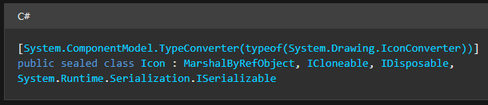
Figura 8. Código del estilo de ventana icon
- Herencia
- Object
- MarshalByRefObject
- Icon
- Atributos
- TypeConverterAttribute
- Implementaciones
- ICloneable IDisposable ISerializable

CUADRO DE HERRAMIENTAS
La ventana Cuadro de herramientas muestra los controles que puede agregar a proyectos de Visual Studio. Para abrir la ventana Cuadro de herramientas, elija Ver>Cuadro de herramienta en la barra de menús, o bien presione Ctrl+Alt+X.
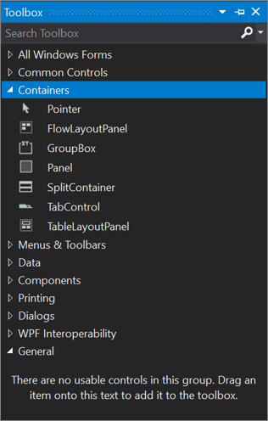
Figura 9. Cuadro de Herramientas Visual Basic 2022
Puede arrastrar y colocar distintos controles en la superficie del diseñador que use y cambiar su tamaño y posición [23].
La ventana Cuadro de herramientas aparece junto con las vistas de diseñador, como la vista de diseñador de un archivo XAML o un proyecto de aplicación de Windows Forms. En el Cuadro de herramientas solo se muestran los controles que se pueden usar en el diseñador actual. Puede buscar en el Cuadro de herramientas para filtrar más los elementos que aparecen [23].
Nota: Para algunos tipos de proyecto, el Cuadro de herramientas no puede mostrar todos los elementos.
La versión de .NET de destino del proyecto también afecta al conjunto de controles visible en el Cuadro de herramientas. Puede cambiar la versión del marco de destino desde las páginas de propiedades del proyecto, en caso necesario. Seleccione el modo del proyecto en el Explorador de soluciones y, luego, en la barra de menús, elija Proyecto>Propiedades de proyecto. En la pestaña Aplicación, use el menú desplegable Plataforma de destino [23].
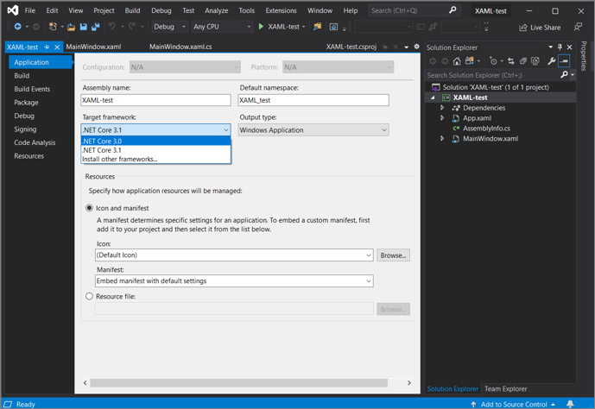
Figura 10. Version del Framework
  - LINE SHAPE
Representa un control que se muestra como una línea horizontal, vertical o diagonal [24].
Sintaxis:
[ToolboxBitmapAttribute(typeof(LineShape), "Microsoft.VisualBasic.PowerPacks.LineShape.bmp")]
public class LineShape : Shape
  - OVAL SHAPE
Representa un control que se muestra como un círculo o un óvalo [25].
Sintaxis:
[ToolboxBitmapAttribute(typeof(OvalShape), "Microsoft.VisualBasic.PowerPacks.OvalShape.bmp")]
public class OvalShape : SimpleShape
  - TEXT BOX
Un TextBox es un control que principalmente se utiliza para que el usuario introduzca datos, pero también puede mostrar una respuesta predeterminada o incluso servir para mostrar en vez de para pedir datos [26].
Sintaxis:
textBox1.Text = "http://csharp.net-informations.com";
  - LABEL
Representa una etiqueta estándar de Windows [27].
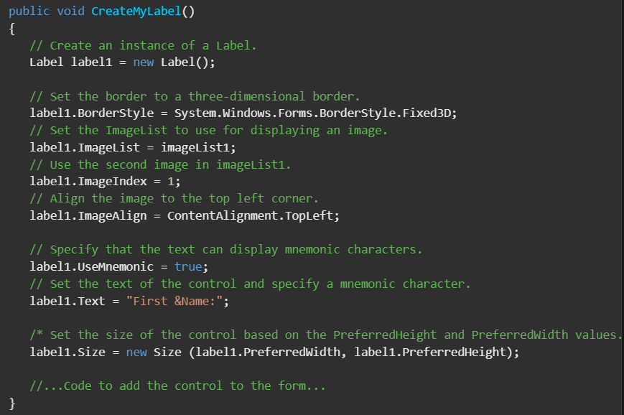
Figura 11. Ejemplo de Label en C#

  - BUTTON
Representa un control de botón de Windows.
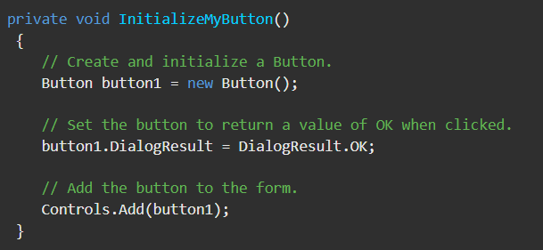
Figura 12. Ejemplo de Botón en C#
  - LINK LABEL
El control LinkLabel de Windows Forms permite crear vínculos de estilo web en el formulario. Al hacer clic en el vínculo, se puede cambiar su color para indicar que ese vínculo se ha visitado [28].
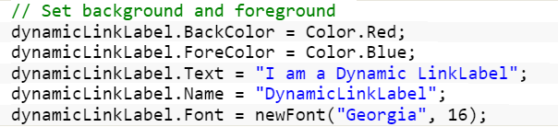
Figura 13. Ejemplo de LinkLabel
  - PICTURE BOX
Representa un control de cuadro de imagen de Windows para mostrar una imagen [29].
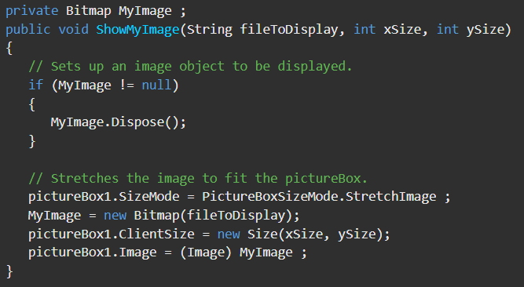
Figura 14. Ejemplo de Picture Box en C#

SERVICIOS DE EMAIL
En el desarrollo de software empresarial enviar correos electrónicos con documentos adjuntos o con un diseño personalizados es un requerimiento muy frecuente, en este tutorial se muestra como enviar correos usando C# y .NET Core. Se usará Visual Studio Code como el editor de código, pero si así lo prefieres puedes usar Visual Studio. Actualmente existen varias paquetes de Nuget para enviar correos como SendGrid o MailKit, sin embargo, en este tutorial se utiliza la clase SmtpClient parte de .NET Standard 2.0 [30].
La configuración necesaria para el cliente de SMTP de acuerdo a la documentación de Gmail es la siguiente:
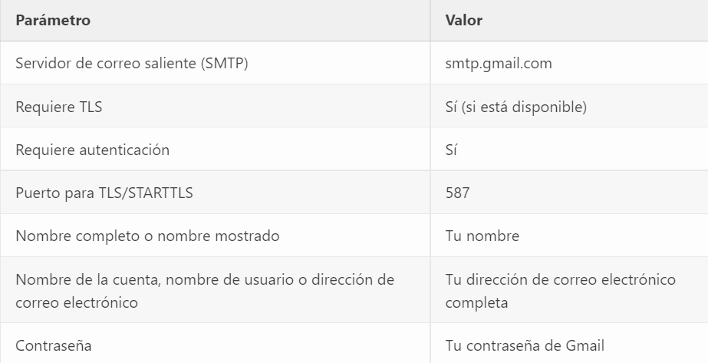
Figura 15. Configuración de cliente SMTP
  - SmtpClient Clase
Permite que las aplicaciones envíen correo electrónico con el Protocolo simple de transferencia de correo (SMTP). El SmtpClient tipo está obsoleto en algunas plataformas y no se recomienda en otros; para obtener más información, vea la sección Comentarios [31].
Tabla 4. Ejemplo de código SmtpClient Clase en C#
using System;
using System.Net;
using System.Net.Mail;
using System.Net.Mime;
using System.Threading;
using System.ComponentModel;
namespace Examples.SmtpExamples.Async
{
public class SimpleAsynchronousExample
{
static bool mailSent = false;
private static void SendCompletedCallback(object sender, AsyncCompletedEventArgs e)
{
// Get the unique identifier for this asynchronous operation.
String token = (string) e.UserState;

if (e.Cancelled)
{
Console.WriteLine("[{0}] Send canceled.", token);
}
if (e.Error != null)
{
Console.WriteLine("[{0}] {1}", token, e.Error.ToString());
} else
{
Console.WriteLine("Message sent.");
}
mailSent = true;
}
public static void Main(string[] args)
{
// Command-line argument must be the SMTP host.
SmtpClient client = new SmtpClient(args[0]);
// Specify the email sender.
// Create a mailing address that includes a UTF8 character
// in the display name.
MailAddress from = new MailAddress("jane@contoso.com",
"Jane " + (char)0xD8+ " Clayton",
System.Text.Encoding.UTF8);
// Set destinations for the email message.
MailAddress to = new MailAddress("ben@contoso.com");
// Specify the message content.
MailMessage message = new MailMessage(from, to);
message.Body = "This is a test email message sent by an application. ";
// Include some non-ASCII characters in body and subject.
string someArrows = new string(new char[] {'\u2190', '\u2191', '\u2192', '\u2193'});
message.Body += Environment.NewLine + someArrows;
message.BodyEncoding = System.Text.Encoding.UTF8;
message.Subject = "test message 1" + someArrows;
message.SubjectEncoding = System.Text.Encoding.UTF8;
// Set the method that is called back when the send operation ends.
client.SendCompleted += new
SendCompletedEventHandler(SendCompletedCallback);
// The userState can be any object that allows your callback
// method to identify this send operation.
// For this example, the userToken is a string constant.
string userState = "test message1";
client.SendAsync(message, userState);
Console.WriteLine("Sending message... press c to cancel mail. Press any other key to exit.");
string answer = Console.ReadLine();
// If the user canceled the send, and mail hasn't been sent yet,
// then cancel the pending operation.
if (answer.StartsWith("c") && mailSent == false)
{
client.SendAsyncCancel();
}
// Clean up.
message.Dispose();
Console.WriteLine("Goodbye.");
}
}
}

PROTOCOLOS TCP/IP
Los protocolos son conjuntos de normas para formatos de mensaje y procedimientos que permiten a las máquinas y los programas de aplicación intercambiar información. Cada máquina implicada en la comunicación debe seguir estas normas para que el sistema principal de recepción pueda interpretar el mensaje. El conjunto de protocolos TCP/IP puede interpretarse en términos de capas (o niveles) [32].
Esta figura muestra las capas del protocolo TCP/IP. Empezando por la parte superior son: capa de aplicación, capa de transporte, capa de red, capa de interfaz de red y hardware [32].
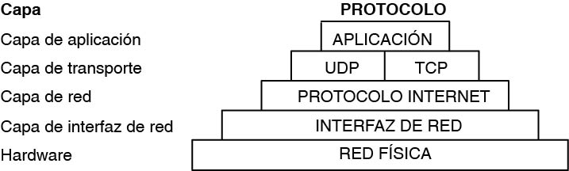
Figura 16. Conjunto de protocolos TCP/IP
TCP/IP define cuidadosamente cómo se mueve la información desde el remitente hasta el destinatario. En primer lugar, los programas de aplicación envían mensajes o corrientes de datos a uno de los protocolos de la capa de transporte de Internet, UDP (User Datagram Protocol) o TCP (Transmission Control Protocolo). Estos protocolos reciben los datos de la aplicación, los dividen en partes más pequeñas llamadas paquetes, añaden una dirección de destino y, a continuación, pasan los paquetes a la siguiente capa de protocolo, la capa de red de Internet [32].
La capa de red de Internet pone el paquete en un datagrama de IP (Internet Protocol), pone la cabecera y la cola de datagrama, decide dónde enviar el datagrama (directamente a un destino o a una pasarela) y pasa el datagrama a la capa de interfaz de red [32].
La capa de interfaz de red acepta los datagramas IP y los transmite como tramas a través de un hardware de red específico, por ejemplo, redes Ethernet o de Red en anillo [32].
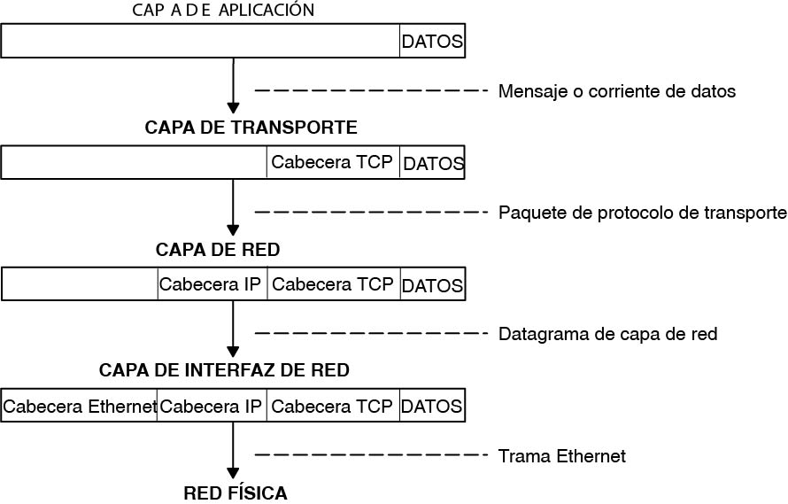
Figura 17. Movimiento de la información desde la aplicación remitente hasta el sistema principal destinatario
Esta figura muestra el flujo de información de las capas de protocolo TCP/IP del remitente al host [32].
Las tramas recibidas por un sistema principal pasan a través de las capas de protocolo en sentido inverso. Cada capa quita la información de cabecera correspondiente, hasta que los datos regresan a la capa de aplicación [32].
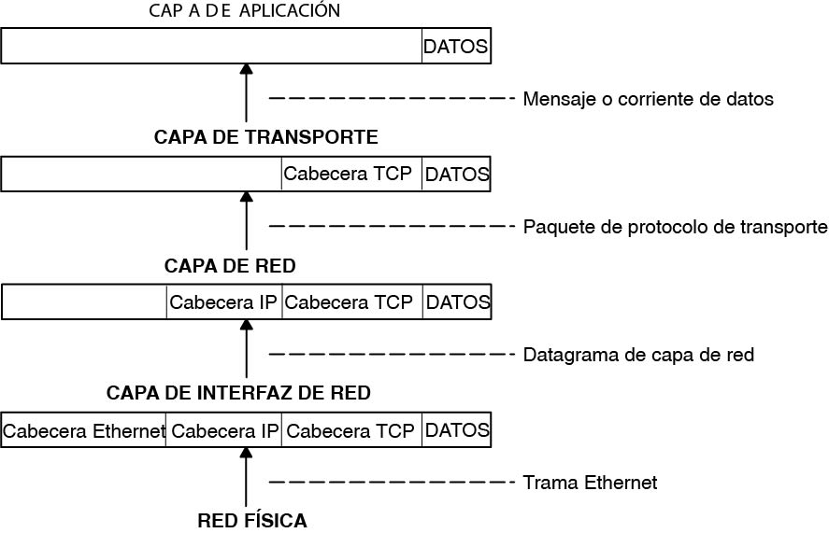
Figura 18. Movimiento de la información desde el sistema principal hasta la aplicación
Esta figura muestra el flujo de información de las capas de protocolo TCP/IP desde el sistema principal al remitente [32].
La capa de interfaz de red (en este caso, un adaptador Ethernet) recibe las tramas. La capa de interfaz de red quita la cabecera Ethernet y envía el datagrama hacia arriba hasta la capa de red. En la capa de red, Protocolo Internet quita la cabecera IP y envía el paquete hacia arriba hasta la capa de transporte. En la capa de transporte, TCP (en este caso) quita la cabecera TCP y envía los datos hacia arriba hasta la capa de aplicación [32].
Los sistemas principales de una red envían y reciben información simultáneamente.
La siguiente figura representa de forma más precisa un sistema principal mientras se comunica.
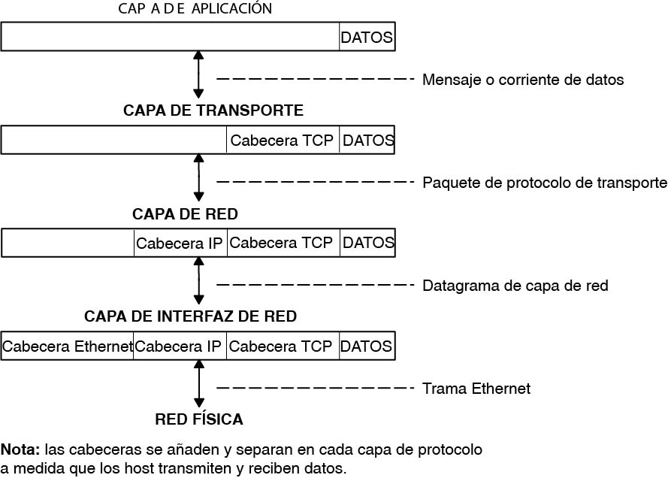
Figura 19. Transmisiones y recepciones de datos de sistema principal

SMTP
El protocolo simple de transferencia de correo (SMTP) es un protocolo TCP/IP que se utiliza para enviar y recibir correo electrónico. Normalmente se utiliza con POP3 o con el protocolo de acceso a mensajes de Internet (IMAP) para guardar mensajes en un buzón del servidor y descargarlos periódicamente del servidor para el usuario [33].
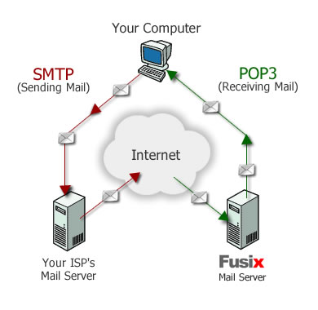
Figura 20. SMTP
La tabla siguiente describe los mandatos de SMTP y sus funciones, e indica si el servidor SMPT de IBM admite los mandatos.
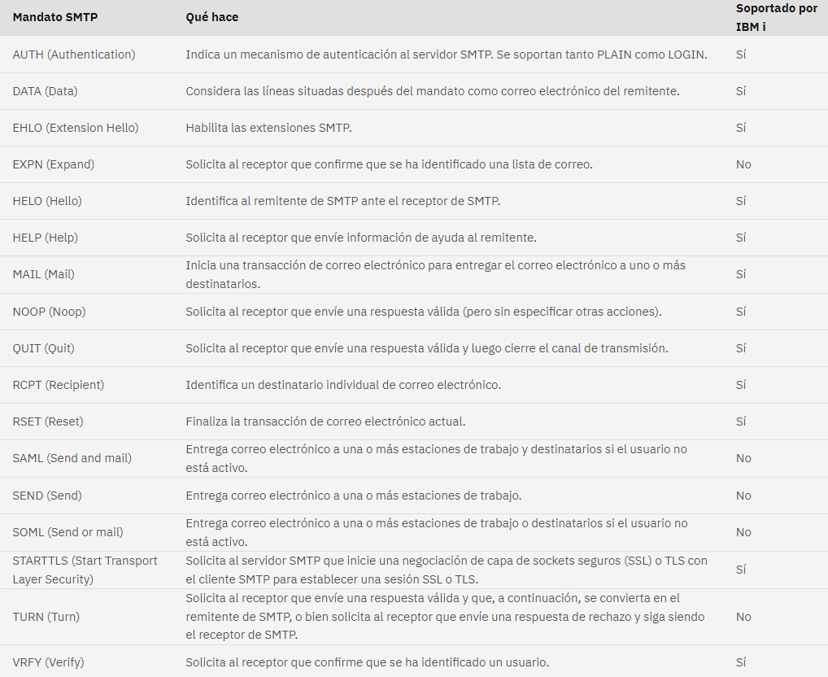
Figura 21. Mandatos de SMTP y sus Funciones

POP
El protocolo POP o Post Office Protocol se encarga de establecer una conexión entre un cliente y un servidor de correo electrónico para poder gestionar el envío de mensajes. La primera versión de este protocolo apareció en el año 1984 y ha ido evolucionando con el paso de los años, con actualizaciones que lo han mejorado en velocidad, seguridad y eficiencia [34].
El protocolo POP 3 es la última versión del protocolo POP que se actualizó en 1988. Este protocolo se ha ido actualizando a lo largo del tiempo, pero ha seguido manteniendo su nombre POP3. Junto a IMAP, POP3 es el protocolo más utilizado en todo el mundo para conectar un cliente de correo a un servidor email [34].
Para conectarse a un servidor POP son necesarios varios datos:
- Nombre del host. Se trata del nombre o dirección IP del servidor de correo.
- Nombre de usuario. El nombre del usuario que normalmente coincide con la cuenta de correo electrónico.
- Contraseña de usuario. El password que utiliza el usuario para acceder a su correo electrónico.
- Puerto de acceso. El puerto de conexión que se utiliza para enviar el correo. Normalmente el protocolo POP3 utiliza el puerto 110 para conexiones no cifradas y el puerto 995 con conexiones TLS/SSL (cifradas).
También es importante conocer el tipo de cifrado que se utiliza para poder indicarlo en la configuración del cliente de correo electrónico que se utiliza para el acceso [34].
  - Diferencias entre el protocolo POP3 e IMAP
IMAP y POP3 son los protocolos más utilizados para gestionar el envío y recepción de correos electrónicos entre cliente y servidor. Las principales diferencias entre ambos protocolos son:
- IMAP almacena los correos en el servidor mientras que POP3 los descarga en el cliente para almacenarlos de forma local. EL protocolo IMAP trabaja de forma directa sobre el servidor de correo electrónico, mostrando su contenido al usuario. En el caso del POP3 se conecta al servidor y descarga su contenido y lo almacena de forma local, pudiendo dejar una copia en el servidor si se configura para ello [34].
- Al utilizar POP3 se dispondrá del correo almacenado en el cliente, por lo que no es necesario disponer de conexión a internet para consultar los mensajes descargados. Con el protocolo IMAP se necesita de acceso a internet para poder acceder al servidor de correo y así poder leer los mensajes [34].
- El espacio necesario en el servidor para almacenar los correos será mucho mayor en IMAP que en POP3, ya que en este último se descargan y almacenan de forma local liberando el espacio del servidor. Esta característica es muy importante a la hora de configurar el correo, sobre todo en empresas o particulares que reciban una gran cantidad de correos al día y que pueden llenar fácilmente la capacidad de almacenaje que tienen en su servidor de correo [34].
- El correo IMAP es ideal para poder acceder a los mensajes desde múltiples dispositivos como ordenadores, smartphone o tablets. Al trabajar directamente en el servidor, cualquier cambio será reflejado en todos los dispositivos. Por su parte, el protocolo POP3 no admite conexiones simultáneas para acceder a los correos [34].
- Las carpetas creadas en IMAP no pueden ser leídas en POP3, por lo que es importante tener en cuenta este aspecto a la hora de elegir qué protocolo utilizar [34].

IMAP
El correo electrónico es un medio de comunicación muy usado y para que esto sea posible es necesario que haya una serie de protocolos. En este artículo va a hablar de qué es el protocolo IMAP, para qué sirve y de qué manera lo podrá activar en el correo de Gmail. Va a mostrar lo más importante sobre su funcionamiento real de cara a los usuarios que quieren usar su correo electrónico desde cualquier dispositivo compatible con este protocolo [35].
IMAP son las siglas de Internet Message Access Protocol. En español lo pod traducir rácomo Protocolo de acceso a mensajes de Internet. Permite acceder a los mensajes que hay almacenados en un determinado servidor. Simplemente es necesario contar con un equipo que tenga acceso a Internet y poder entrar a ese servidor. Este protocolo no permite enviar correos. Lo que hace realmente es dar acceso a los mensajes que hay almacenados en ese servidor. Tiene una ventaja frente a otros protocolos similares y es que IMAP permite visualizar el contenido en ese servidor sin necesidad de descargarlo. De esta forma, un usuario puede acceder desde un ordenador a un servidor, ver los mensajes y no tener que bajarlos a su propio equipo [35].
Fue creado en el año 1986 y llegó como sustituto del protocolo POP. Desde entonces han aparecido diferentes versiones que han mejorado el protocolo y han permitido nuevas funciones a los usuarios. La primera de ellas fue IMAP 2, que surgió solo un par de años después y ya fue distribuida de forma pública. Posteriormente aparecieron otras versiones como IMAP 3, IMAP2 bis o IMAP 4. Por tanto, podrá decir que gracias al protocolo IMAP los correos electrónicos se pueden sincronizar entre un equipo y un servidor. Permite crear diferentes carpetas y almacenarlos allí. Esto permite acceder al contenido guardado desde cualquier dispositivo que tenga acceso a Internet [35].

Figura 22. Protocolo IMAP desde cualquier dispositivo
El protocolo IMAP utiliza el protocolo TCP sobre el protocolo IP, dependiendo del protocolo IMAP que utilice, los puertos TCP utilizados son diferentes. A continuación, puedes ver los puertos TCP más habituales que se usan:
- Puerto 143 TCP para IMAP.
- Puerto 220 TCP para IMAP3.
- Puerto 993 TCP para IMAPS, la versión segura del protocolo que permite añadir una capa de confidencialidad a todas las comunicaciones realizadas.
Actualmente todos los clientes de correo soportan las últimas versiones de este protocolo, incluyendo también la versión segura que proporciona IMAPS.

MINUTEROS
Cuando se crea un servicio, normalmente se le incorpora un «reloj» (timer) interno para que sus ciclos de ejecución sean cada 30 o 60 segundos, repitiendo su proceso inicial en estos intervalos.
Por tanto, cuando se arranca el servicio, ya sea manual o automáticamente, el reloj interno comienza con sus ciclos según el momento en el que arrancase, es decir, si el temporizador comenzó en el segundo 17 de un minuto, los ciclos se repetirán todos los segundos 17 de cada minuto.

FADE IN / FADE OUT FORM
Ejemplo de FADE IN en C#:
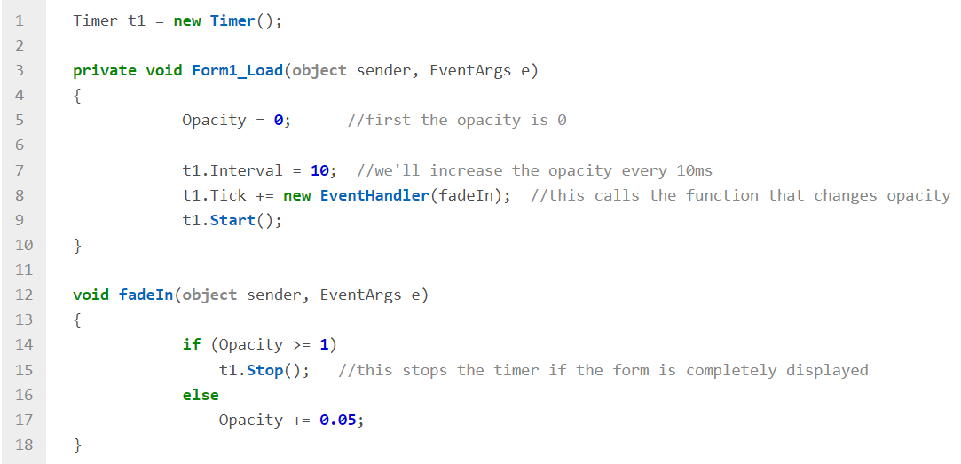
Figura 23. FADE IN

Ejemplo de FADE OUT en C#
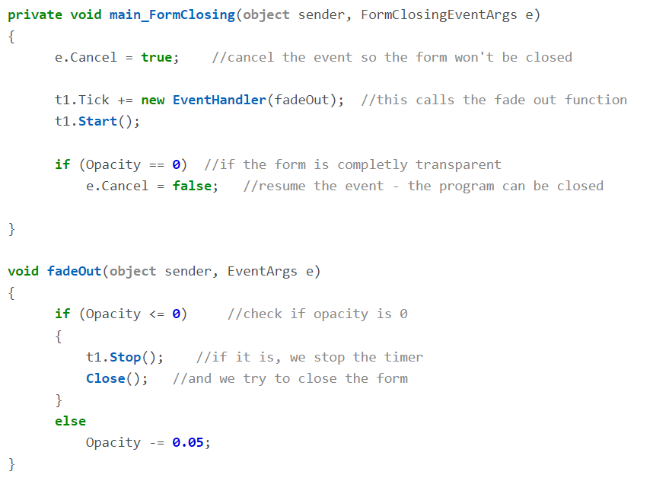
Figura 24. FADE OUT

PARTE PRÁCTICA

CREACIÓN Y ESTRUCTURA DEL PROYECTO
Se realiza la apertura de Visual Studio 2022.
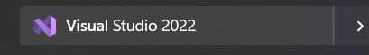
Figura 25. Apertura de Visual Studio 2022
Seguido se selecciona sobre crear un nuevo proyecto.
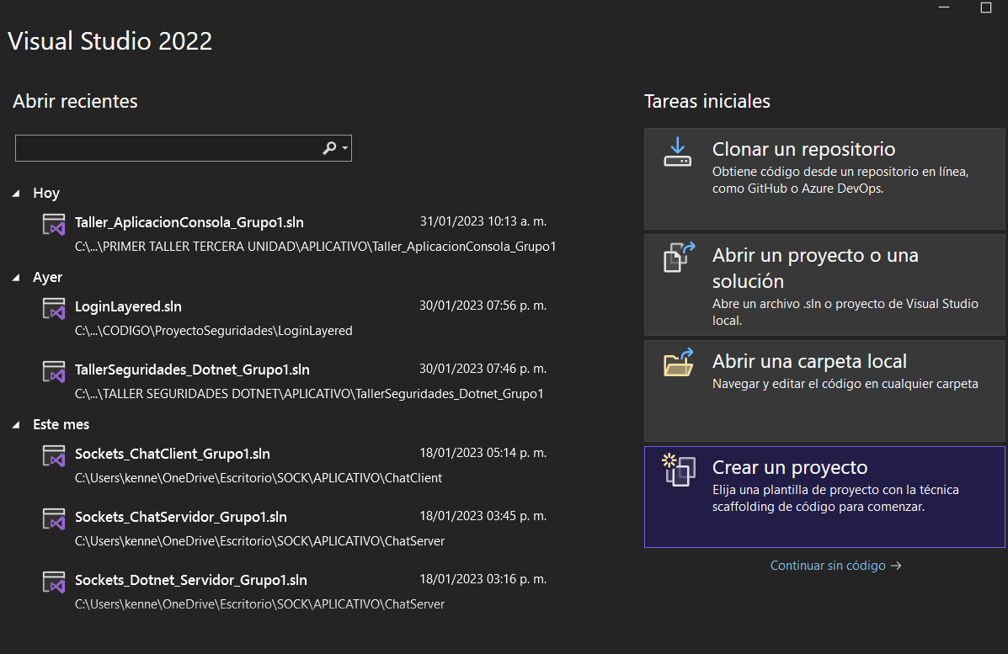
Figura 26. Creación de nuevo proyecto Visual Studio 2022
Para este caso se creará un nuevo proyecto que va a ser una aplicación de Windows Forms (.NET Framework)
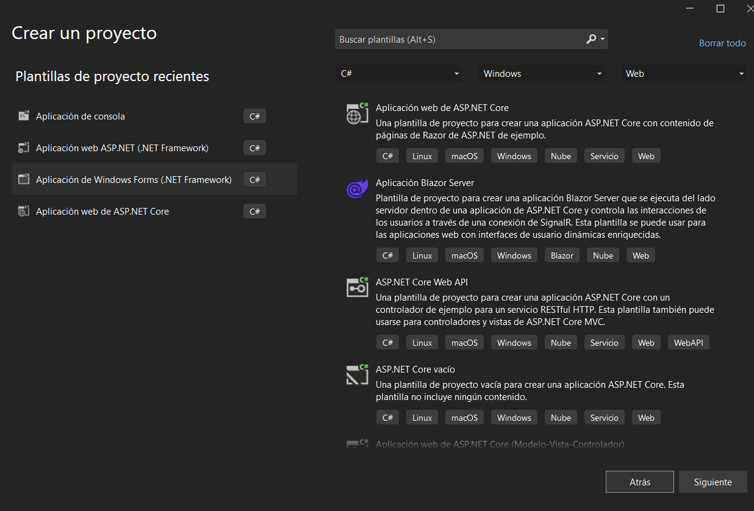
Figura 27. Selección de tipo de proyecto
Una vez seleccionado el tipo de proyecto que se va a realizar, se procede a nombrar el proyecto, para el ejercicio se lo va a llamar TallerSeguridades_Dotnet_Grupo1
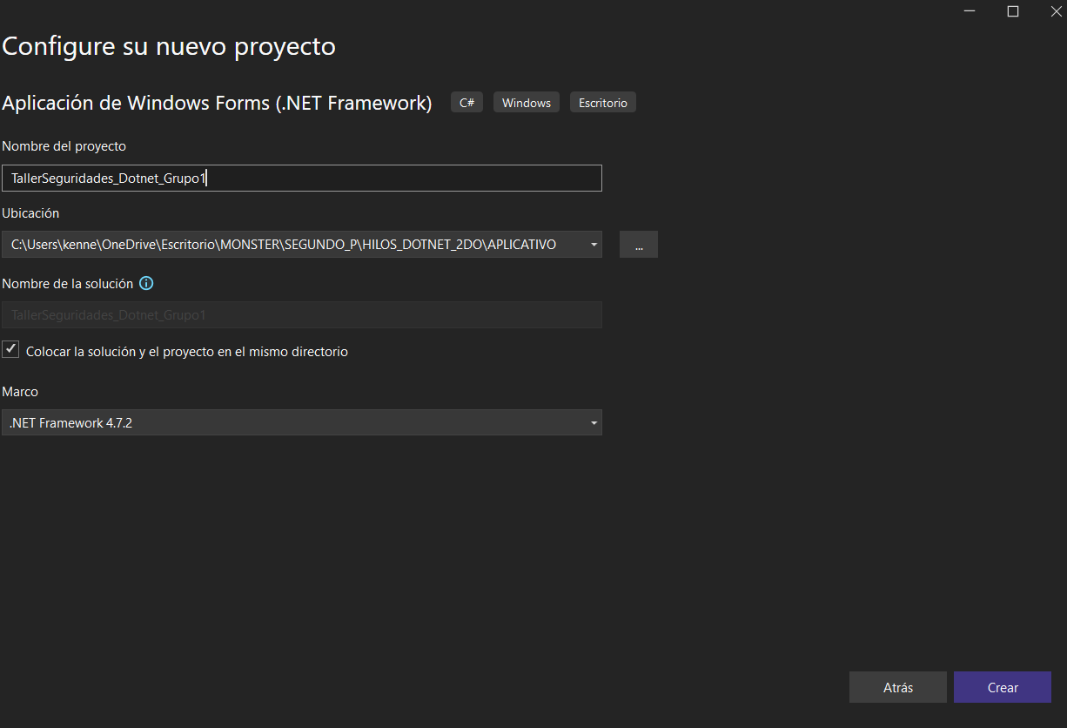
Figura 28. Nombramiento de proyecto
Ya creado el proyecto se va a trabajar primero en el diseño de login, por lo que se va a quitar primero los bordes del form.
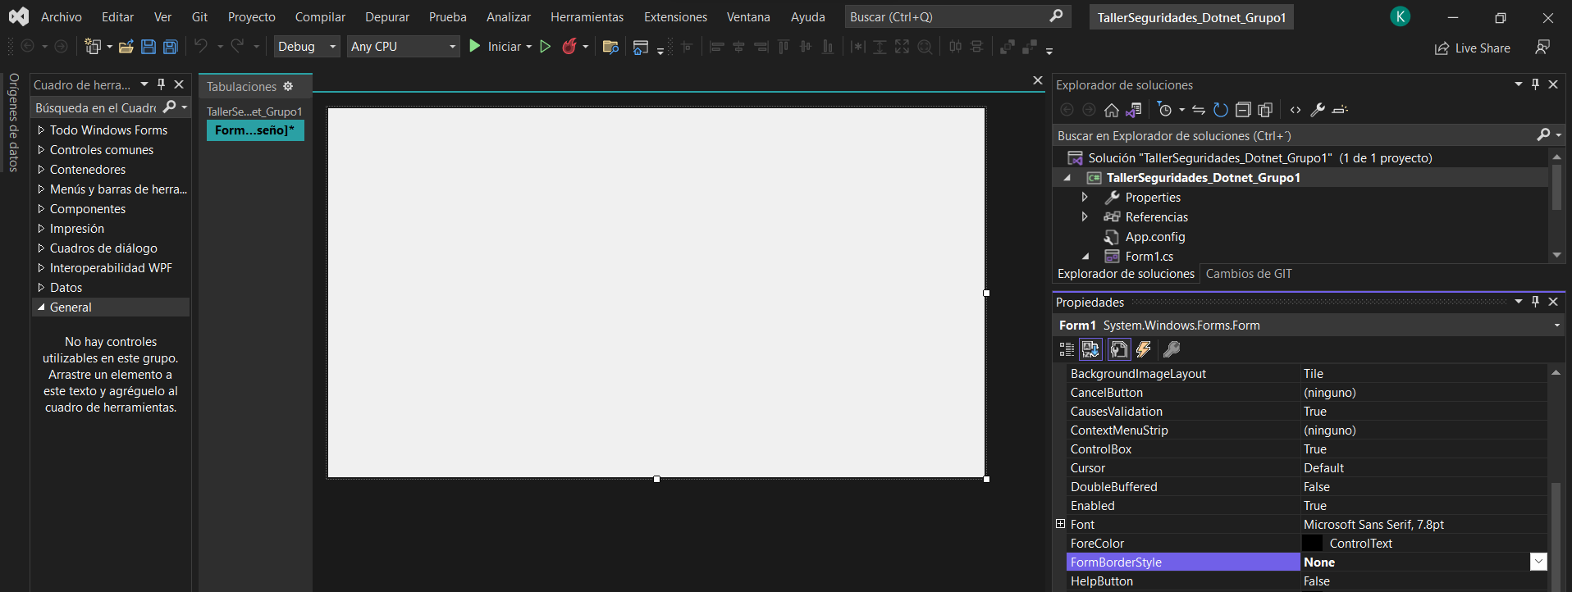
Figura 29. Pantalla de creación del proyecto
Para quitar los bordes del form en el apartado de propiedades se busca la opción de FormBorderStyle y se lo pone en None para que el formulario no tenga borde
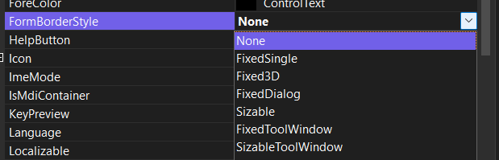
Figura 30. Paso para quitar el borde al login
Para dar el tamaño del formulario se da las dimensiones en el apartado de size, para el ejercicio se va a dar las dimensiones de 730, 330.
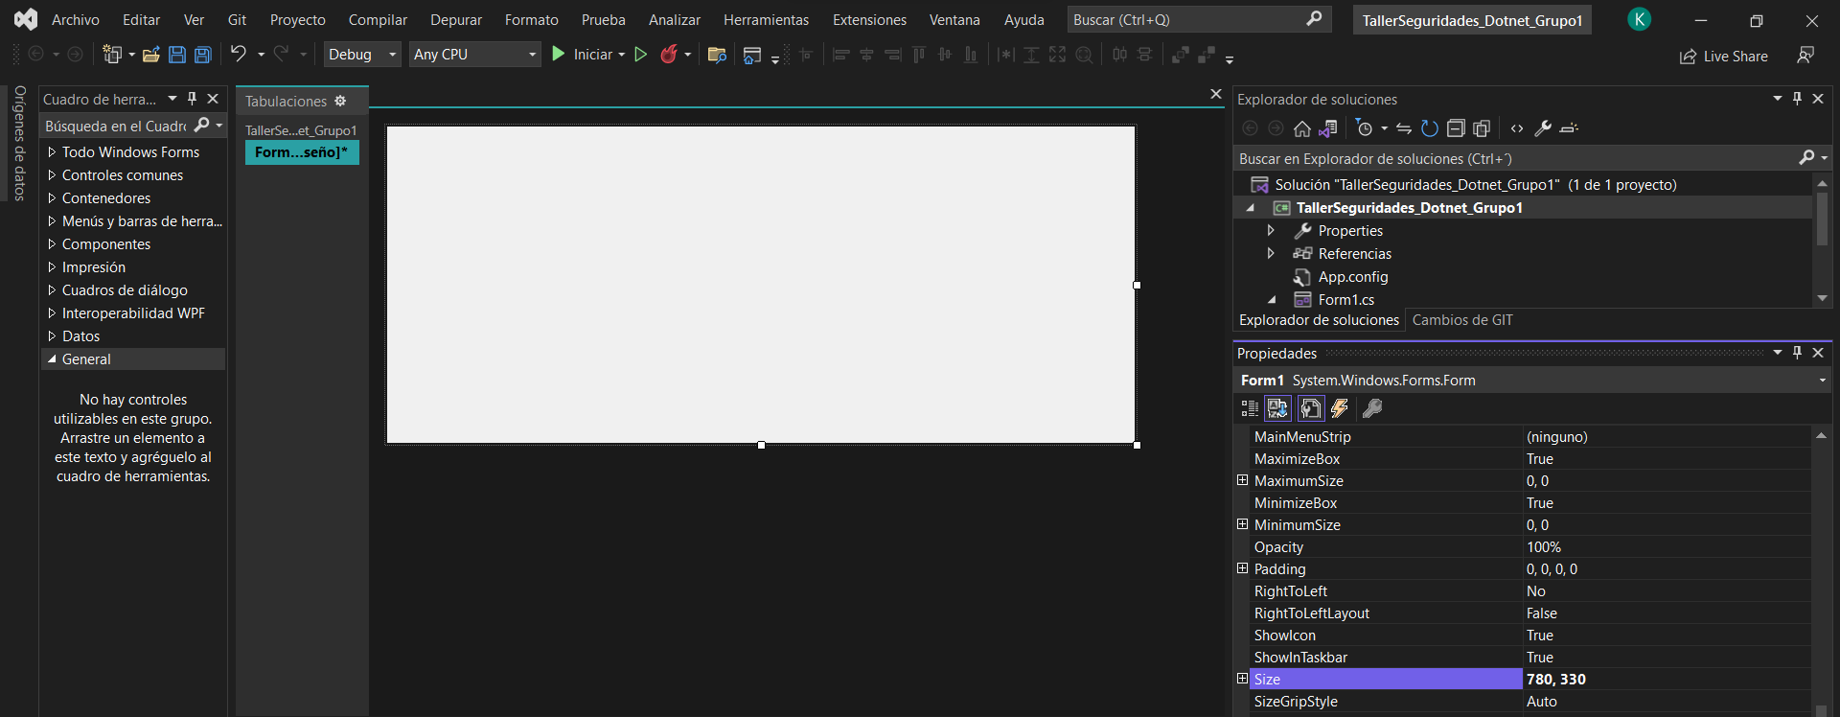
Figura 31. Dimensionar formulario
Ahora de la caja de herramientas, se va arrastrar un panel para dividir la pantalla, entonces se selecciona el panel y se lo arrastra al formulario.
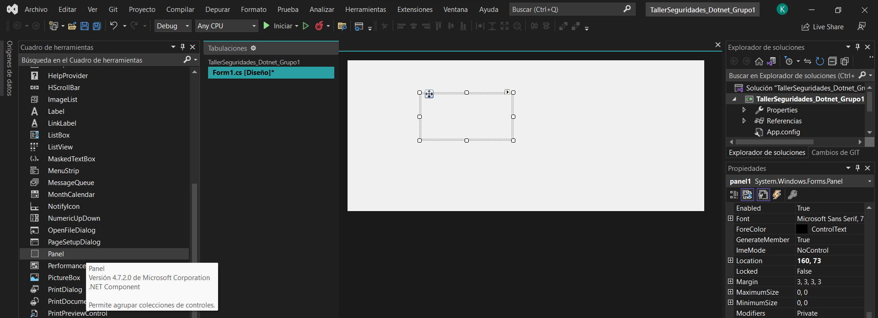
Figura 32. Agregar panel al formulario
Para ubicar el panel, se debe dirigir en propiedades al apartado de Dock y se selecciona la ubicación izquierda.
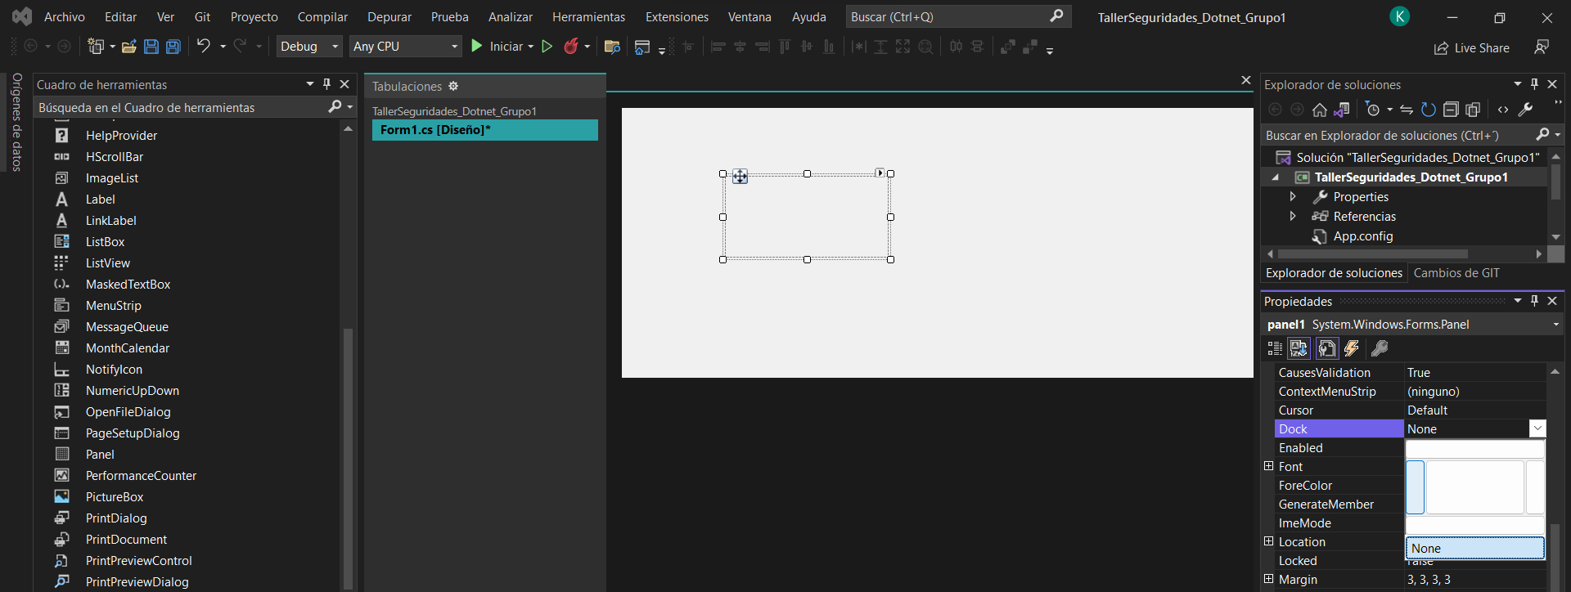
Figura 33. Ubicación de panel
Una vez ubicado el panel al lado izquierdo se va a dar las dimensiones necesarias para el diseño, para el ejercicio practico se va a digitar 250, 330.
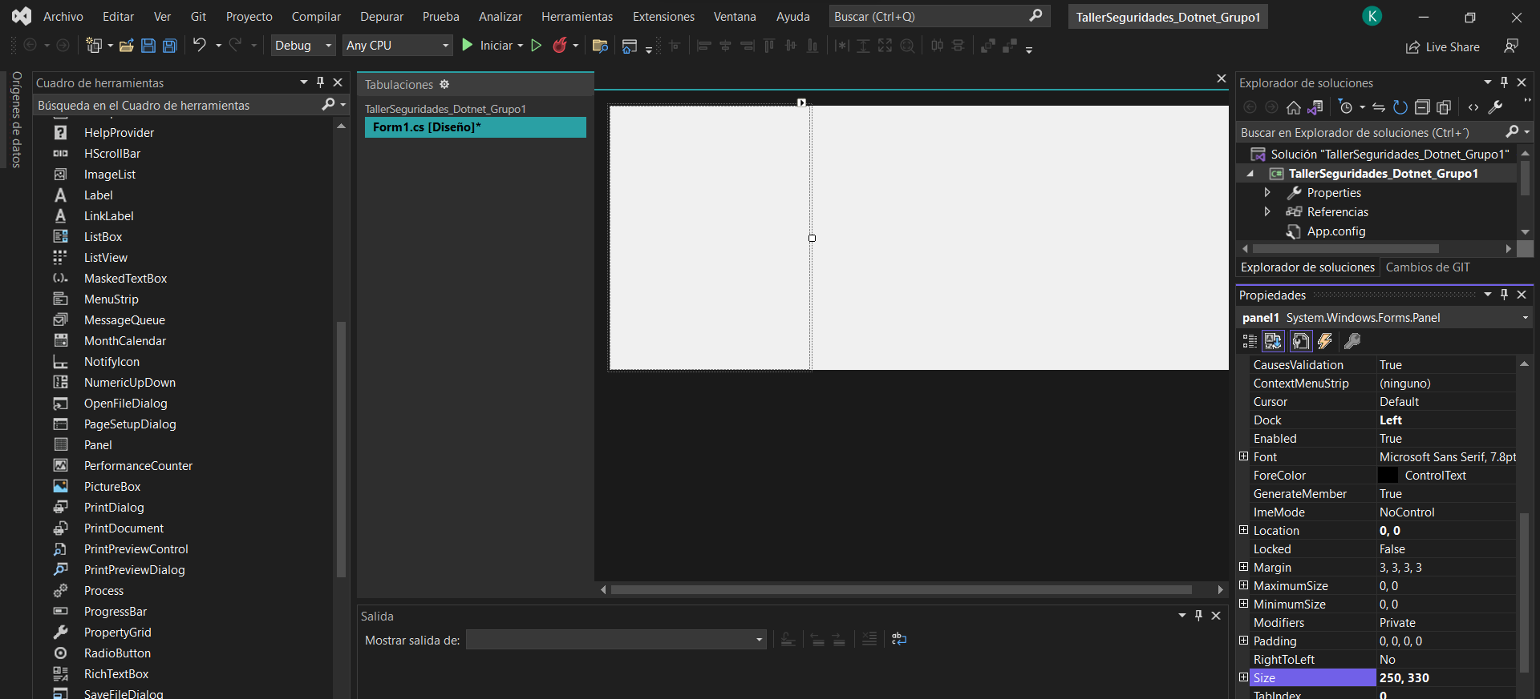
Figura 34. Dimensiones de panel
Para el diseño del login va a tener de color azul el lado izquierdo del form. Para cambiar el color se lo realiza en la opción de BackColor
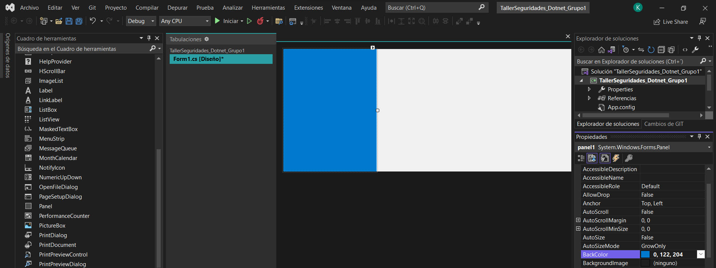
Figura 35. Cambio de color de panel izquierdo
Para el diseño del login va a tener de color negro el lado derecho del form. Para cambiar el color se lo realiza en la opción de BackColor
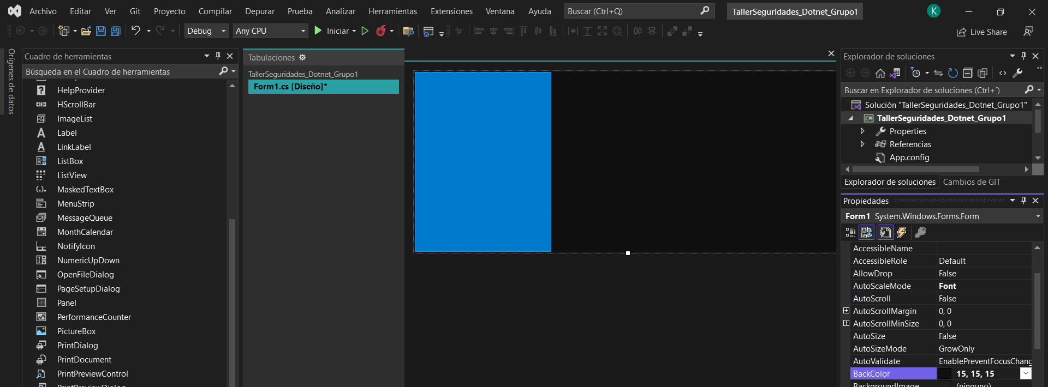
Figura 36. Cambio de color panel derecho
Para que al ejecutar la aplicación aparezca en el centro de la pantalla, se deberá dirigir a la opción que dice SatrtPosition y seleccionar la que dice CenterScreen
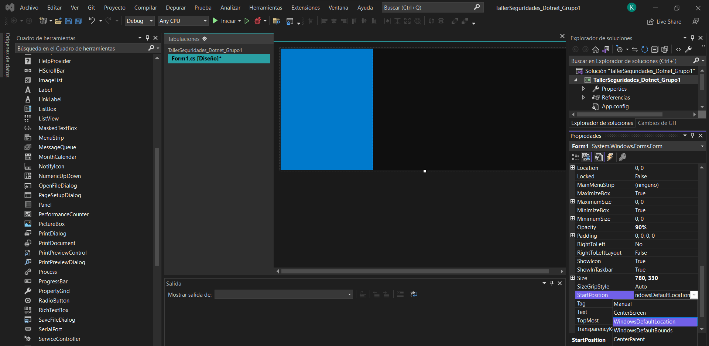
Figura 37. Posición inicial del form
Ahora necesita agregar power packs a la barra de herramientas por lo que se de se entra en el navegador a la página oficial de Microsoft para la descarga.
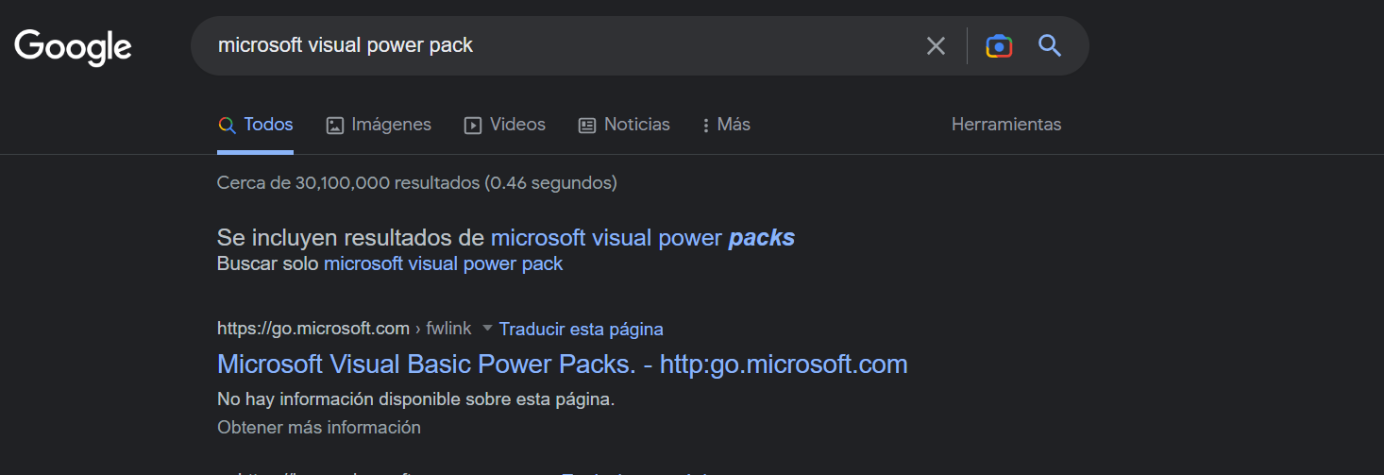
Figura 38. Búsqueda de Power Packs
Una vez seleccionado el Microsoft Visual Basic Power Packs se selecciona la ubicación del archivo.exe y empezara la descarga
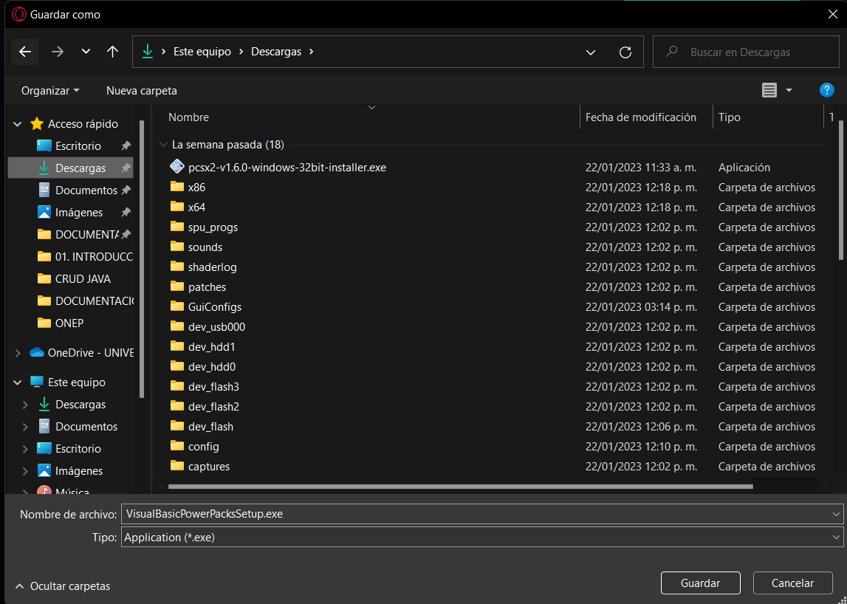
Figura 39. Descarga de PowerPacksSetup.exe
Cuando ya se acabe la descarga se lo ejecuta como administrador y empezara el proceso de instalación.
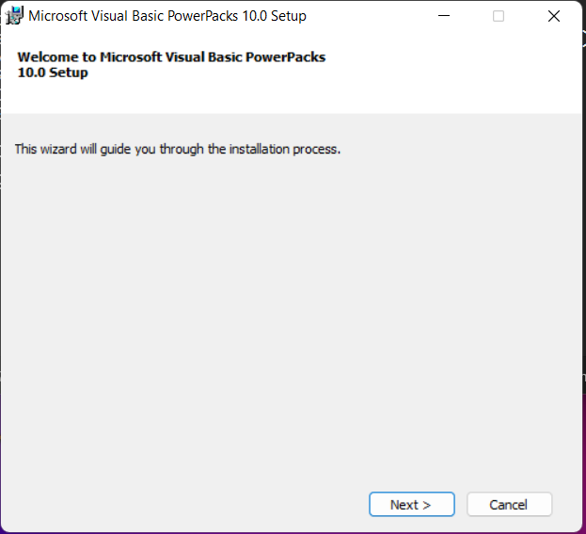
Figura 40. Pantalla inicial de instalación de PowerPacks
Una vez que se procedió a dar en el botón next, se debe aceptar las políticas para proceder con la instalación.
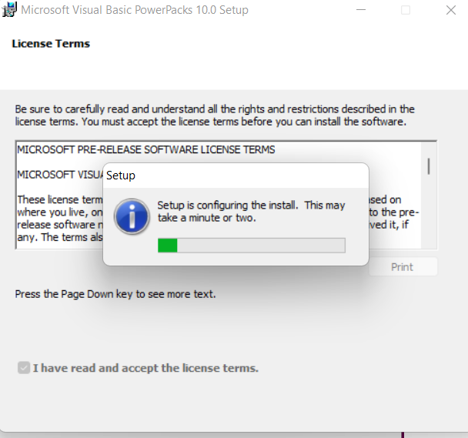
Figura 41. Aceptación de licencias
Una vez que ya finalicé la instalación se hace clic en finish y ya tendra PowerPacks instalado.
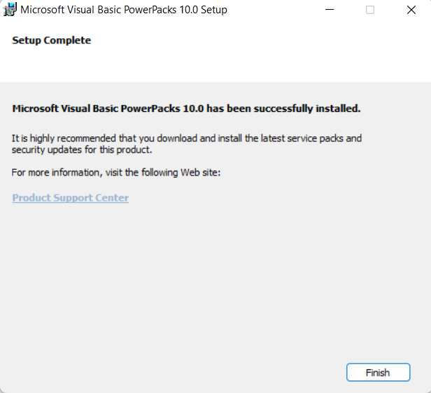
Figura 42. Finalización de Instalación
Ahora se debe abrir el visual basic para agregar el Powerpack que se instaló. En la barra de herramientas se hace clic derecho y agregar pestaña.
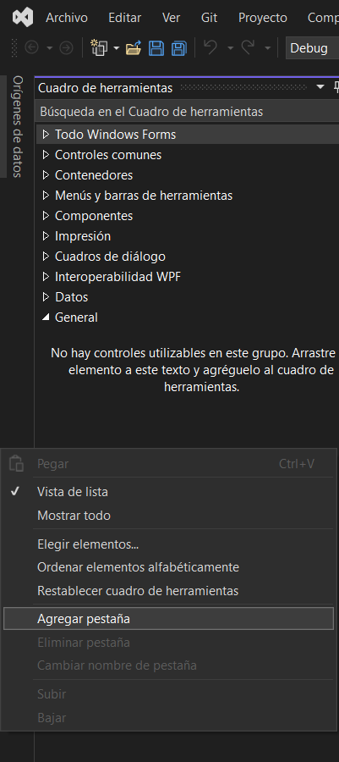
Figura 43. Agregar pestaña
Se pone el nombre que desee, para la práctica se lo va a llamar Visual Power Packs
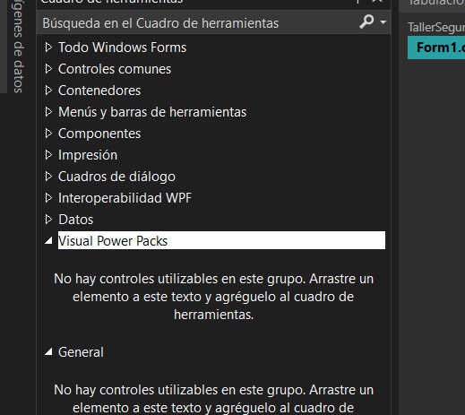
Figura 44. Nombramiento de pestaña agregada
En la pestaña que se agregó se hace clic derecho y se elige elegir elementos y se selecciona el Power Packs que se instaló anteriormente.
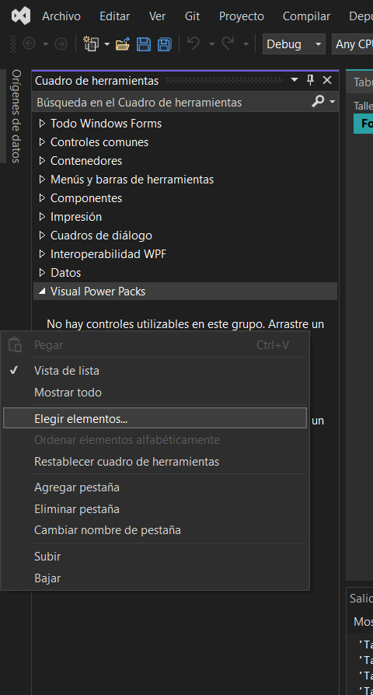
Figura 45. Añadir el elemento PowerPack a la pestaña creada
Ahora como ya se tiene powerpacks ya tendrá la opción de agregar un lineshape, se procede agregar en neustro diseño 2 lineshapes.
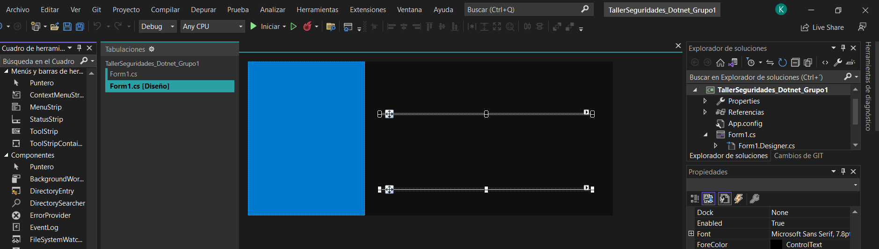
Figura 46. LineShape
Se procede agregar el componente TextBox encima de dos lineshape y a nombrarlos, como es un login se va a poner en el primer texbox Usuario y en el segundo Contraseña
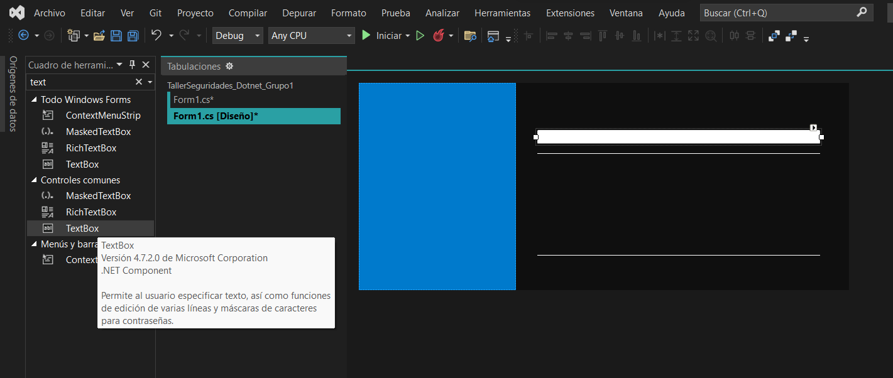
Figura 47. Creación del primer texbox
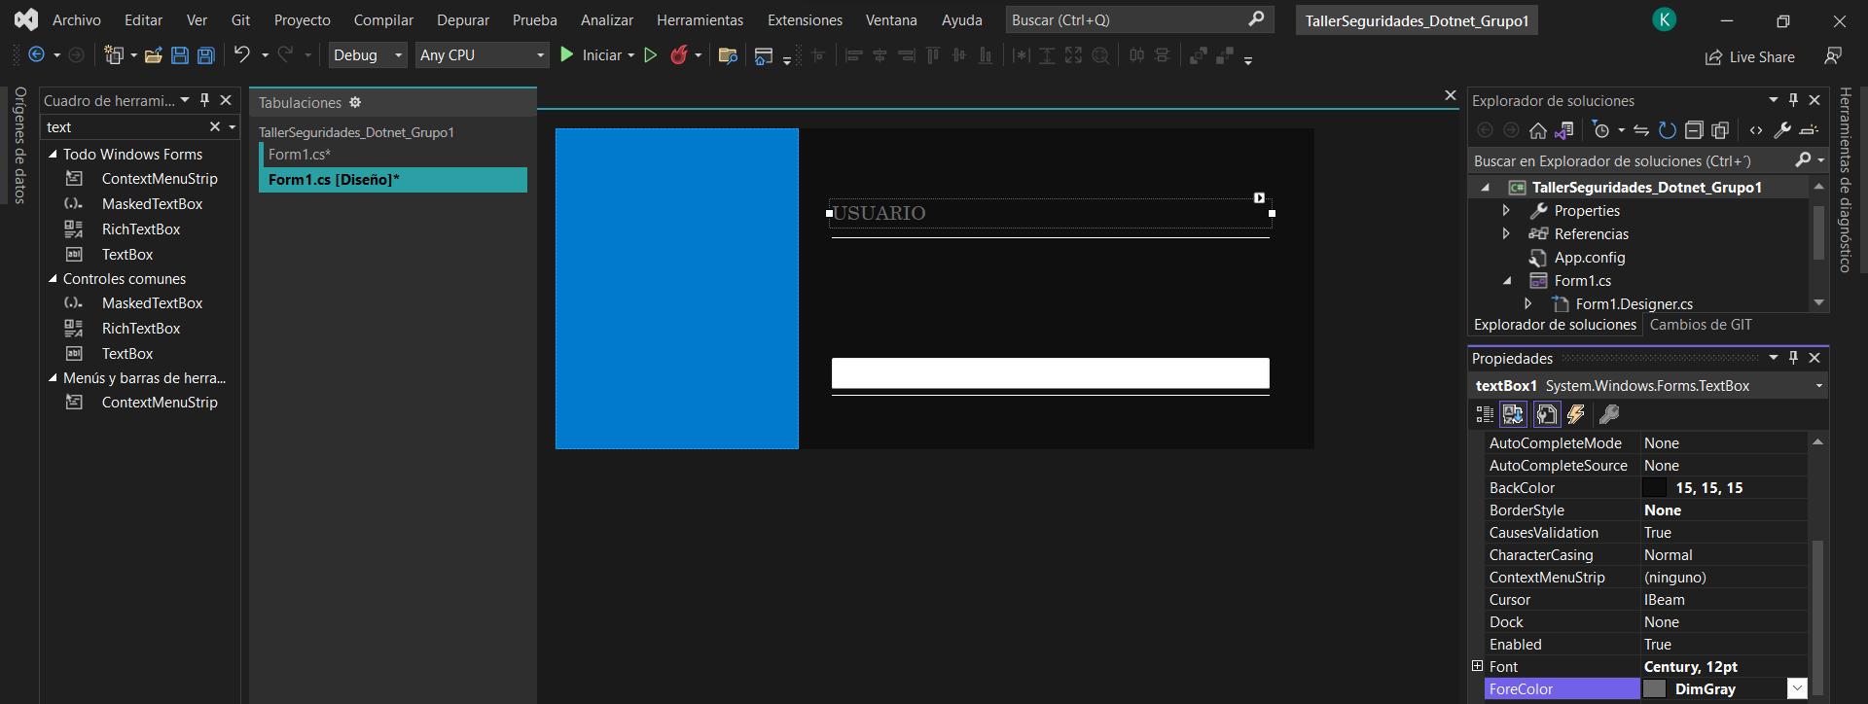
Figura 48. Creación del segundo textbox
Se procede a dar estilo al textbox con la propiedad Font y se elige el estilo que más le guste
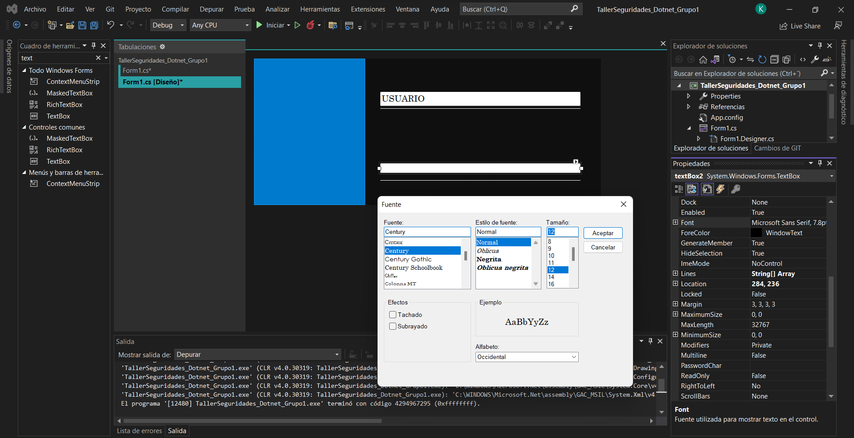
Figura 49. Estilo de textbox
Ahora se procede agregar un botón con el que se va a ingresar al sistema.
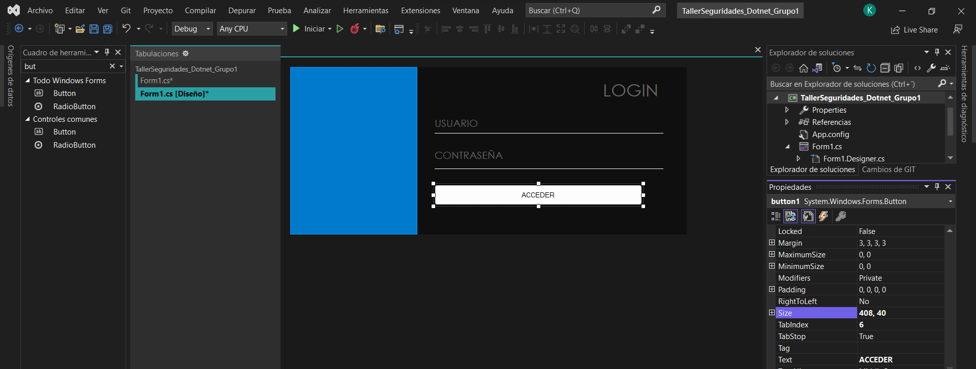
Figura 50. Agregar botón al form
Ahora se procede a dar el estilo al botón Acceder que se agregó, se cambia el color de fondo, el color a la letra, el borde de la imagen, el color del botón cuando el mouse este encima del botón el estilo de la letra.
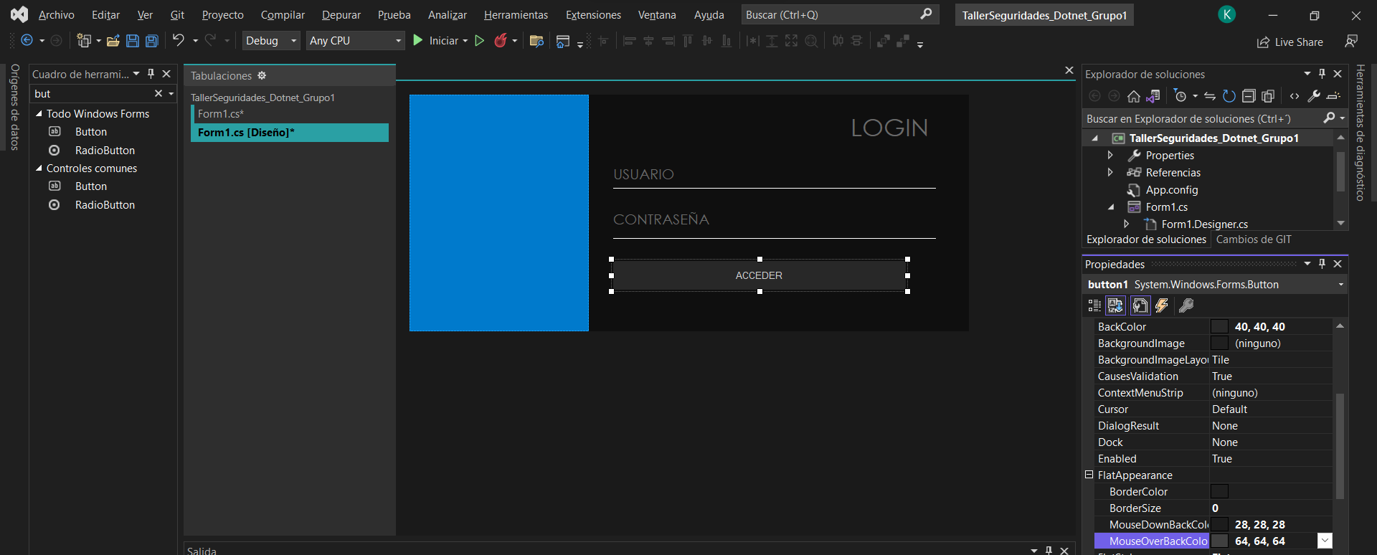
Figura 51. Estilo a botón acceder
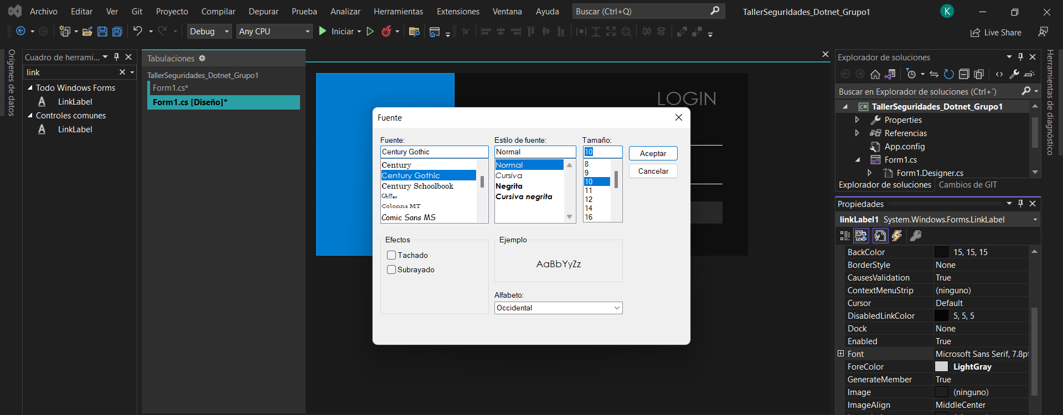
Figura 52. Fuente de letra del botón
Ahora se procede agregar un link label que será la opción para el usuario cuando se olvide la contraseña y se le da el diseño como se lo ha realizado anteriormente.
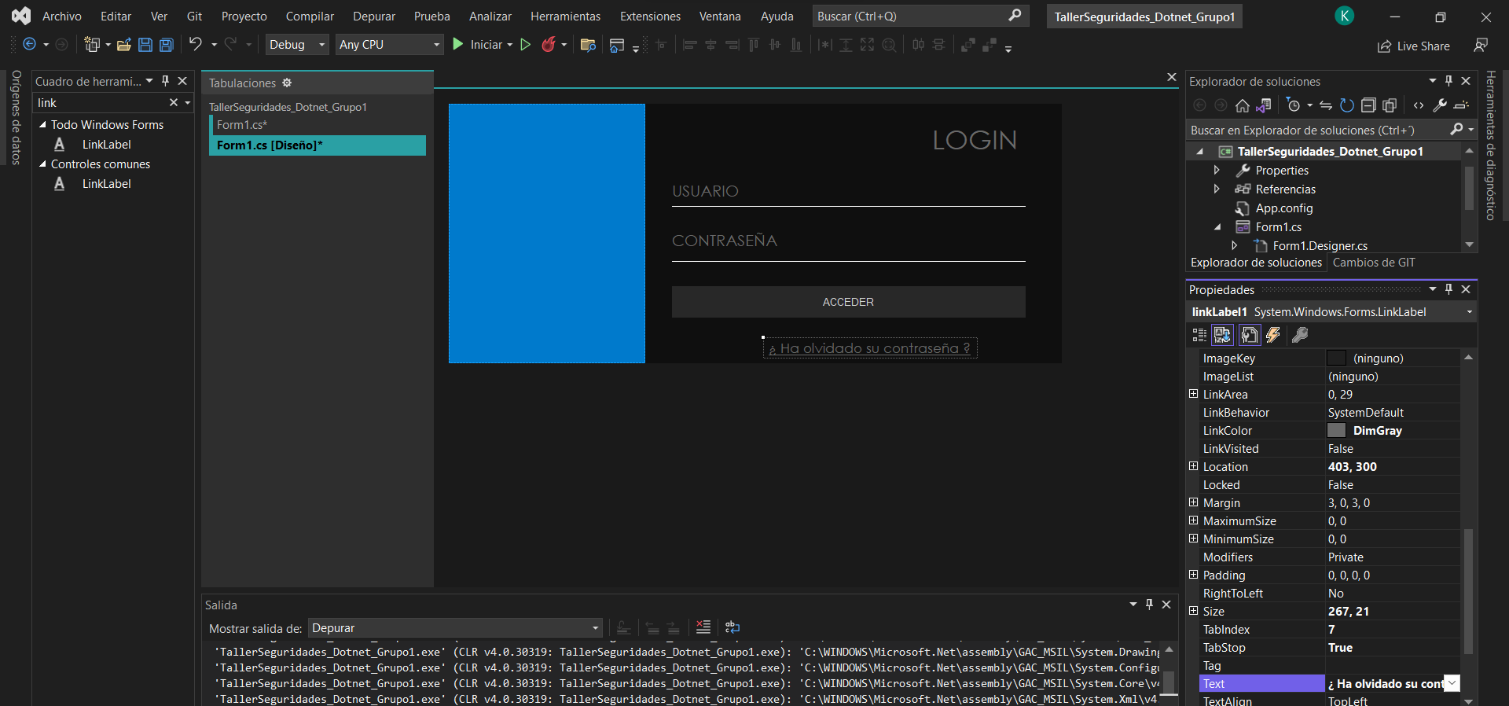
Figura 53. Diseño de LinkLabel
Y quedaría de la siguiente manera el diseño agregado el linklabel.
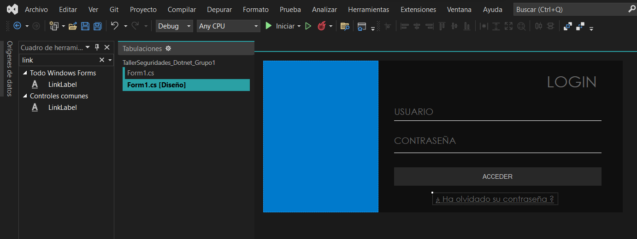
Figura 54. Diseño de LogIn
Ahora se procede agregar un picture box que van a tomar las imágenes de cerrar, minimizar y ampliar.
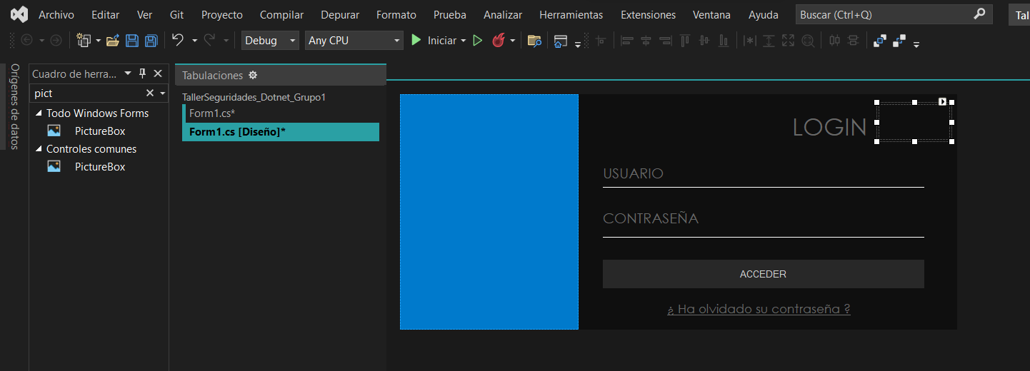
Figura 55. Insertar PictureBox
Una vez agregado el picture box se debe seleccionar la imagen que se va a poner la ubicación y el tamaño que va a tener. El mismo proceso se lo realiza para los otros dos picture box.
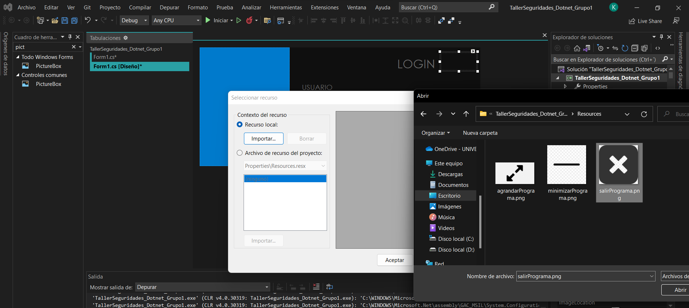
Figura 56. Selección de imagen para el picture box de cerrar
Ahora se procede a crear otros dos proyectos el uno será una solución en blanco, y el otro sería una biblioteca de clases.
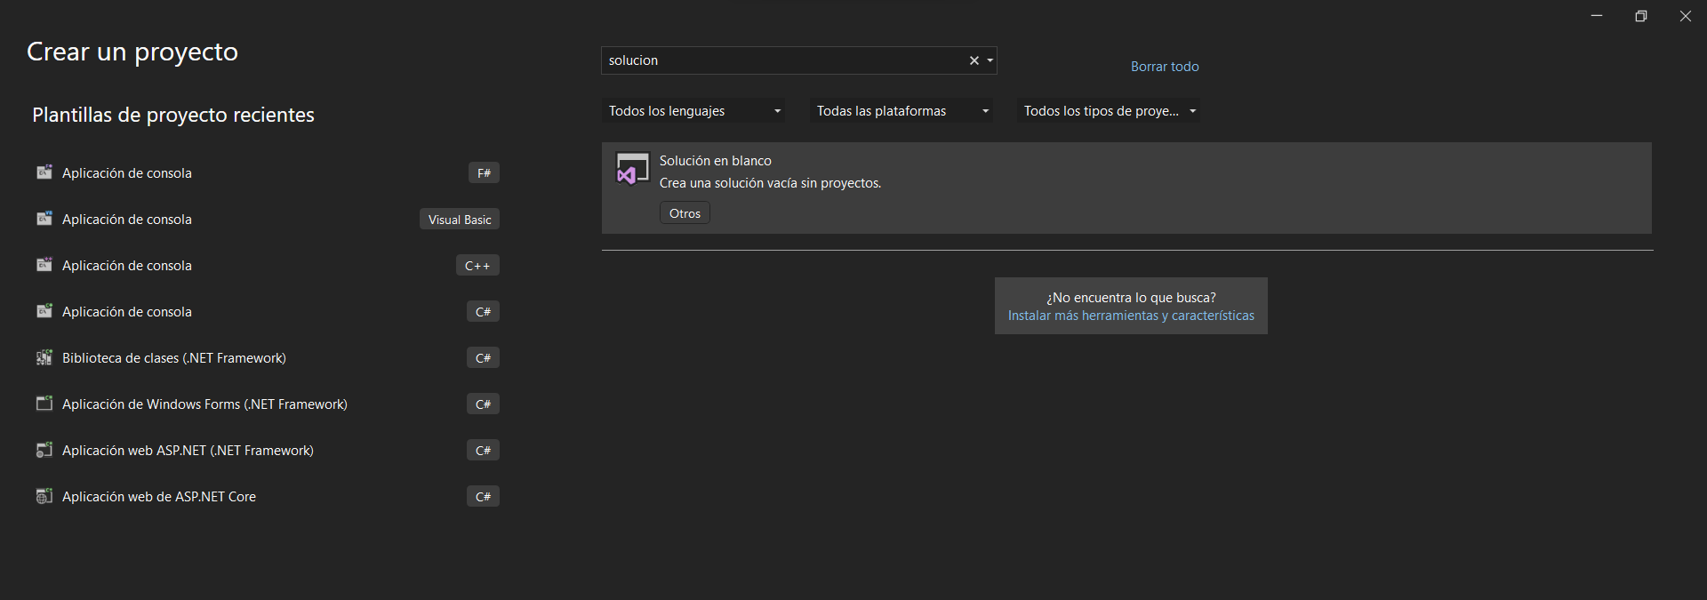
Figura 57. Solución en blanco
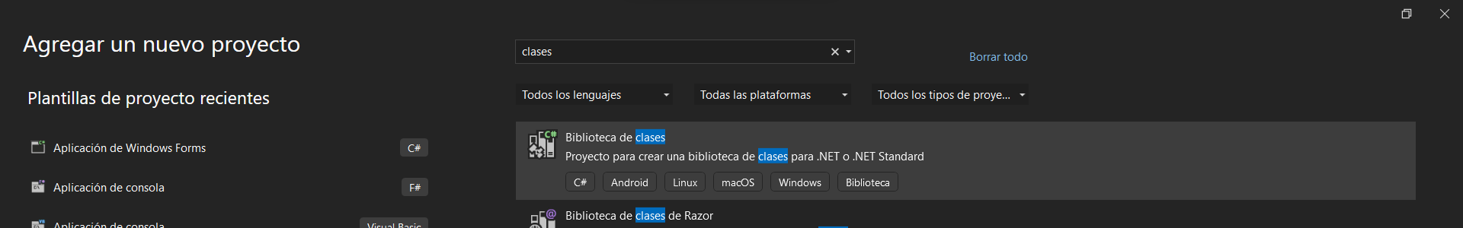
Figura 58. Biblioteca de clases
Se procede a nombrar los dos proyectos que se ha creado.
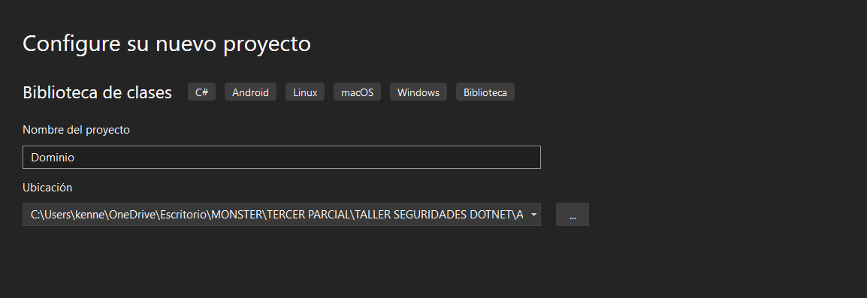
Figura 59. Nombramiento de Biblioteca de clases Dominio
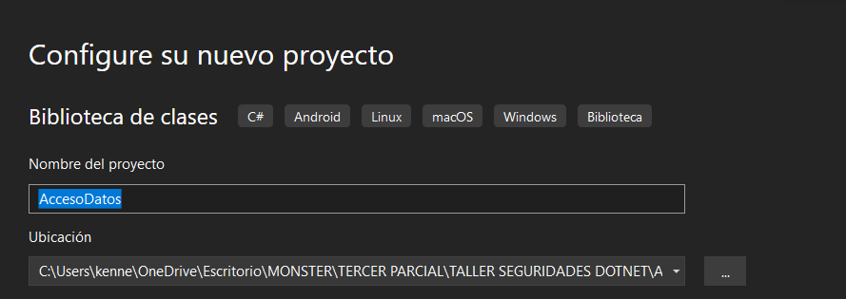
Figura 60. Nombramiento de Biblioteca de clases AccesoDatos
Ahora se procede agregar los proyectos y a referenciarlos en el proyecto LogIn.
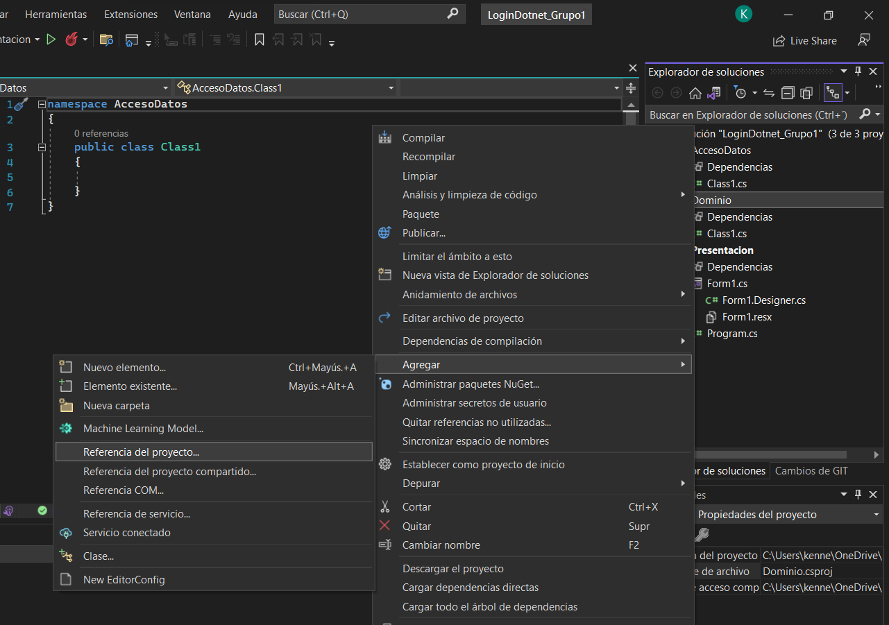
Figura 61. Referencia de proyecto.
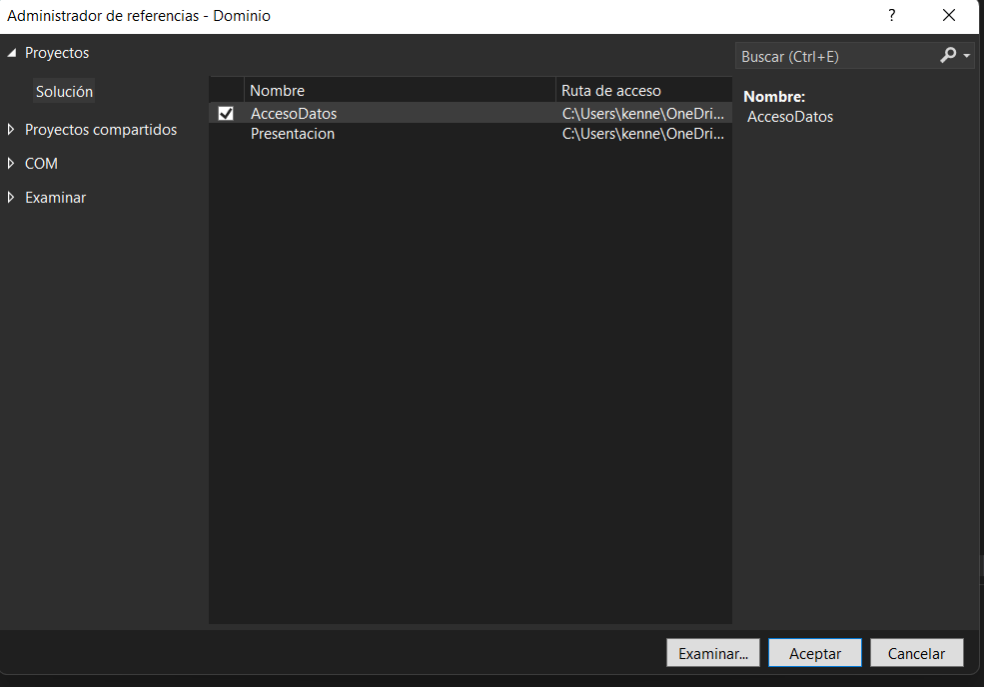
Figura 62. Referencia de proyecto AccesoDatos
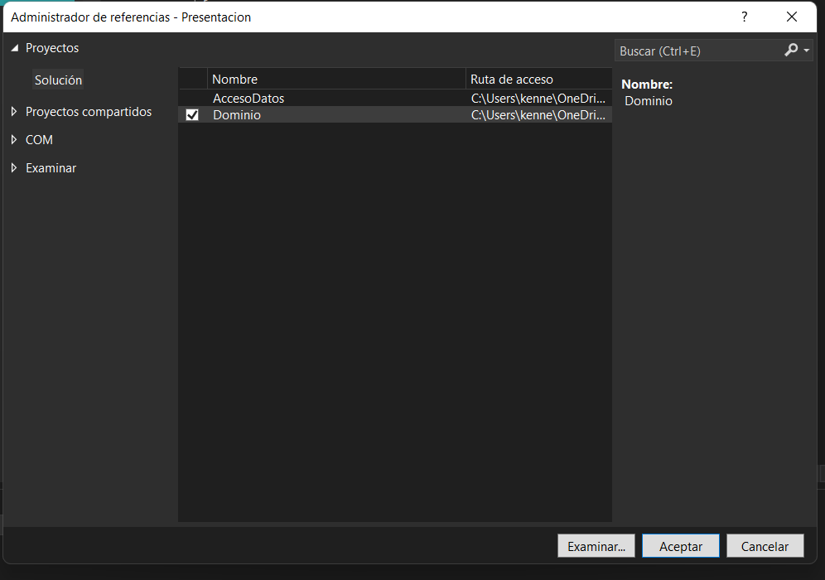
Figura 63. Referencia de proyecto Dominio

CODIFICACIÓN DEL PROYECTO
El inicio de sesión del usuario estará validado contra una base de datos, en este caso SQL Server, para esto dentro de la clase de acceso a datos se debe añadir dos nuevos elementos de tipo Class, para esto se debe dar clic derecho sobre el proyecto > Agregar > Nuevo Elemento.
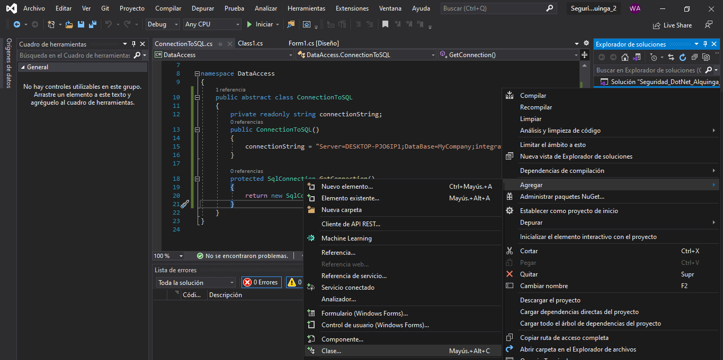
Figura 64. Crear clase para Login
Se puede renombrar la clase a utilizarse, en este caso será ConectionToSQL, esta clase incluirá únicamente lo necesario para conectarse a la base de datos.
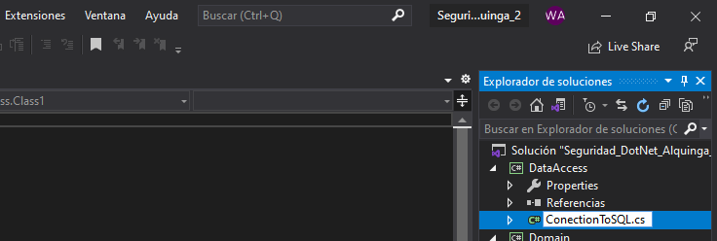
Figura 65. Codificación Clase ConectionToSql
Tabla 5. Código Clase ConetionToSql
using System;
using System.Collections.Generic;
using System.Linq;
using System.Text;
using System.Threading.Tasks;
using System.Data.SqlClient;

namespace DataAccess
{
public abstract class ConnectionToSql
{
private readonly string connectionString;
public ConnectionToSql()
{
connectionString = "Server=.;DataBase=Bienes; integrated security=true";
}
protected SqlConnection GetConnection()
{
return new SqlConnection(connectionString);
}
}
}
La siguiente clase que se va a utilizar es UserDao, la cual contendrá los diferentes métodos que interactúan contra la base de datos y que son únicamente del usuario.
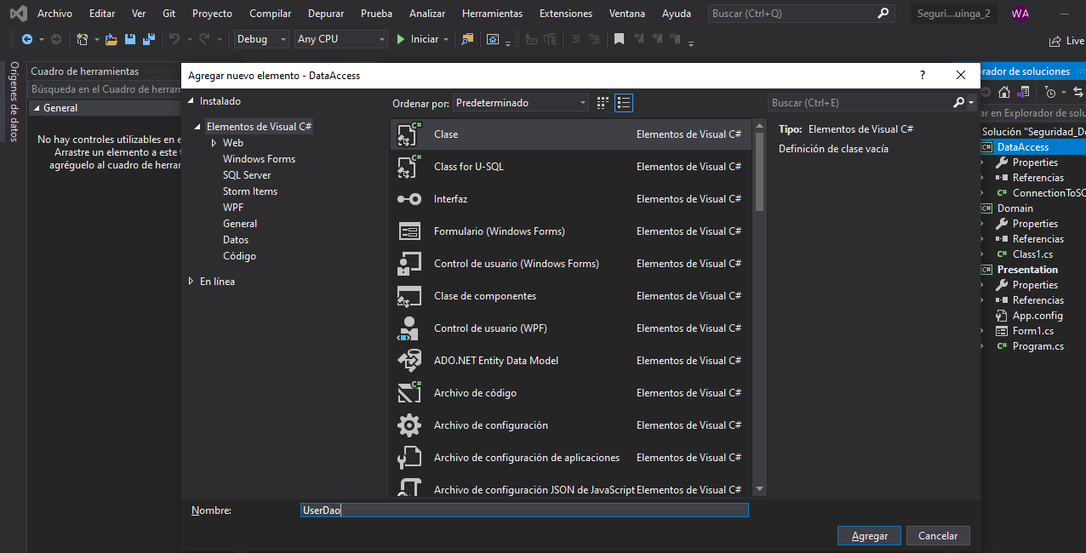
Figura 66. Codificación Clase UserDao
Tabla 6. Código Clase UserDao
using System;
using System.Collections.Generic;
using System.Linq;
using System.Text;
using System.Threading.Tasks;
using System.Data;
using System.Data.SqlClient;
using Common.Cache;

namespace DataAccess
{
public class UserDao:ConnectionToSQL
{
public bool Login(string user, string pass)
{
using (var connection = GetConnection())
{
connection.Open();
using (var command = new SqlCommand())
{
command.Connection = connection;
command.Parameters.AddWithValue("@user", user);
command.Parameters.AddWithValue("@pass", pass);
command.CommandText = "SELECT * FROM users WHERE LoginName=@user AND Password=@pass";
command.CommandType = CommandType.Text;
SqlDataReader reader = command.ExecuteReader();

if (reader.HasRows)
{
while(reader.Read())
{
UserLoginCache.UserId = reader.GetInt32(0);
UserLoginCache.FirstName = reader.GetString(3);
UserLoginCache.LastName = reader.GetString(4);
UserLoginCache.Position = reader.GetString(5);
UserLoginCache.Email = reader.GetString(6);
}
return true;
} else
{
return false;
}
}
}
}
}
}
Además, dentro de la capa de Dominio se también se debe añadir una nueva Clase, la cual será UserModel, esta se encargará de llamar a los métodos que se han creado en la clase UserDao anteriormente.
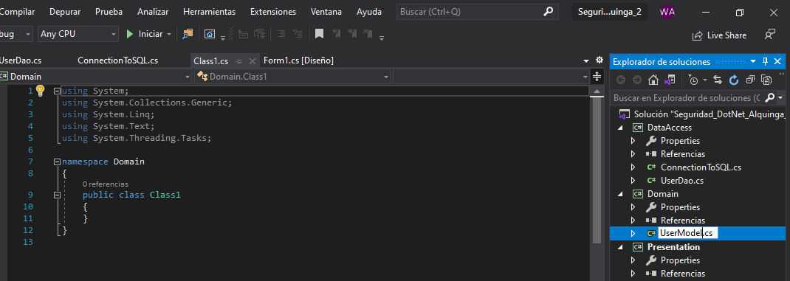
Figura 67. Clase UserModel
Tabla 7. Codificación UserModel
using System;
using System.Collections.Generic;
using System.Linq;
using System.Text;
using System.Threading.Tasks;
using DataAccess;

namespace Domain
{
public class UserModel
{
UserDao userDao = new UserDao();
public bool LoginUser(string user, string pass)
{
return userDao.Login(user, pass);
}
}
}
Para la parte de la presentación, se puede añadir la vista correspondiente, se podría simplemente cambiar el nombre del Form que se creó con la capa de presentación y modificarlo o agregar uno ya existente, para esto se da clic derecho sobre la capa de presentación > Agregar > Elemento existente.
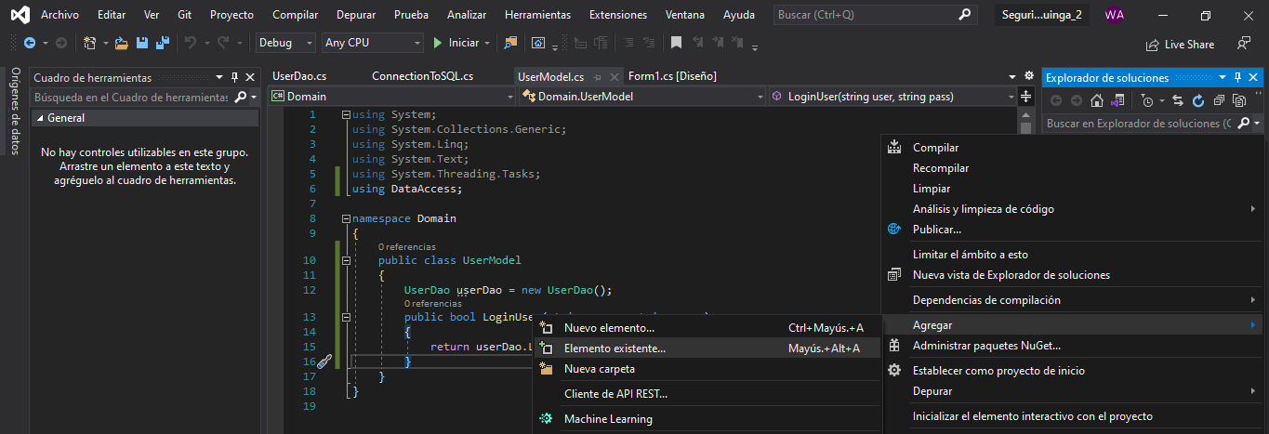
Figura 68. Agregar elemento existente
Posteriormente se debe seleccionar el archivo cs del proyecto donde se encuentre ubicado el formulario para el Login.
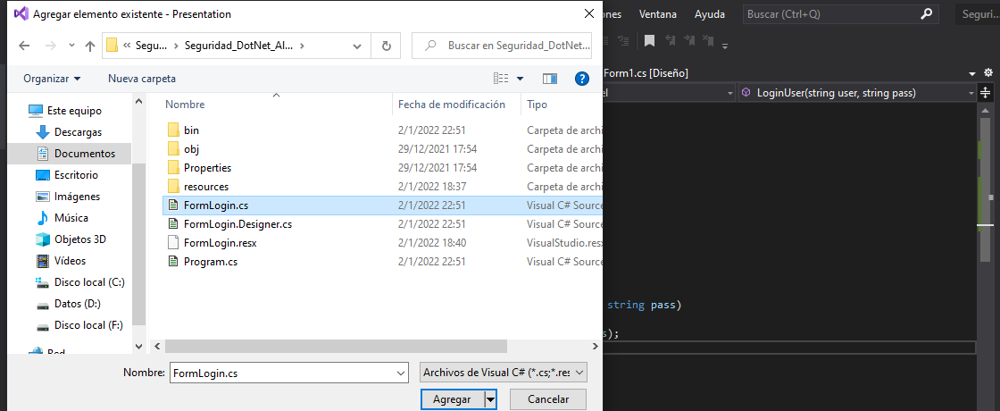
Figura 69. Seleccionar formulario existente
De igual forma se pueden añadir nuevos elementos existentes para los formularios que se mostrarán una vez que el usuario inicie sesión.
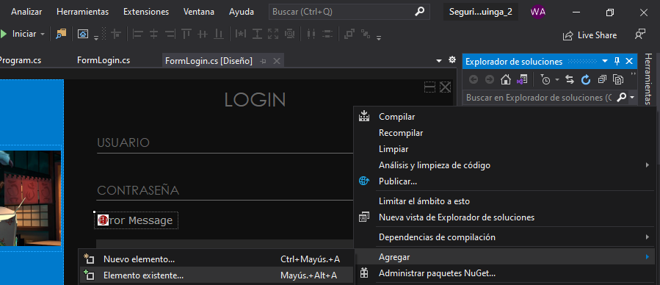
Figura 70. Seleccionar otros formularios necesarios
Y luego seleccionar todos los formularios que se vayan a utilizar de acuerdo con los roles y cantidad de opciones que vaya a necesitar el sistema.
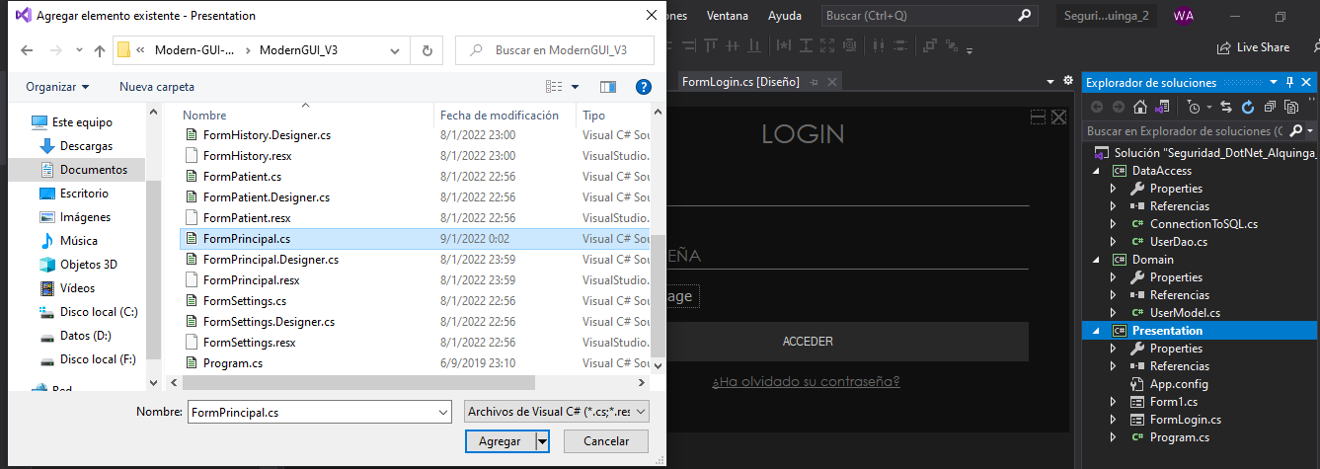
Figura 71. Selección de otros formularios
Una vez agregados o modificados estos formularios, se deberá modificar el archivo Program.cs de la capa de presentación, para que sea el FormLogin el que se cargue al iniciar el proyecto. Además, dentro del código de los Forms agregados se debe cambiar el namespace a Presentation.
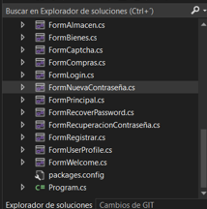
Figura 72. Estructura de proyecto con formularios
Tabla 8. Código Clase Program
using System;
using System.Collections.Generic;
using System.Linq;
using System.Threading.Tasks;
using System.Windows.Forms;

namespace Presentation
{
static class Program
{
/// <summary>
/// Punto de entrada principal para la aplicación.
/// </summary>
[STAThread]
static void Main()
{
Application.EnableVisualStyles();
Application.SetCompatibleTextRenderingDefault(false);
Application.Run(new FormLogin());
}
}
}
Además, se deberá modificar el código del formulario para el Login de acuerdo a cada uno de los eventos que se puede controlar desde este formulario.
Tabla 9. Código Formulario Login
using System;
using System.Drawing;
using System.Runtime.InteropServices;
using System.Windows.Forms;
using Domain;

namespace Presentation
{
public partial class FormLogin : Form
{
public FormLogin()
{
InitializeComponent();
}

[DllImport("user32.DLL", EntryPoint = "ReleaseCapture")]
private extern static void ReleaseCapture();
[DllImport("user32.DLL", EntryPoint = "SendMessage")]
private extern static void SendMessage(System.IntPtr hwnd, int wmsg, int wparam, int lparam);

private void btnClose_Click(object sender, EventArgs e)
{
Application.Exit();
}

private void txtUser_Enter(object sender, EventArgs e)
{
if (txtUser.Text == "USUARIO")
{
txtUser.Text = "";
txtUser.ForeColor = Color.LightGray;
}
}

private void txtUser_Leave(object sender, EventArgs e)
{
if(txtUser.Text == "")
{
txtUser.Text = "USUARIO";
txtUser.ForeColor = Color.DimGray;
}
}

private void txtPass_Enter(object sender, EventArgs e)
{
if(txtPass.Text == "CONTRASEÑA")
{
txtPass.Text = "";
txtPass.ForeColor = Color.LightGray;
txtPass.UseSystemPasswordChar = true;
}
}

private void txtPass_Leave(object sender, EventArgs e)
{
if(txtPass.Text == "")
{
txtPass.Text = "CONTRASEÑA";
txtPass.ForeColor = Color.DimGray;
txtPass.UseSystemPasswordChar = false;
}
}

private void btnMinimize_Click(object sender, EventArgs e)
{
this.WindowState = FormWindowState.Minimized;
}

private void Form1_MouseDown(object sender, MouseEventArgs e)
{
ReleaseCapture();
SendMessage(this.Handle, 0x112, 0xf012, 0);
}

private void panel1_MouseDown(object sender, MouseEventArgs e)
{
ReleaseCapture();
SendMessage(this.Handle, 0x112, 0xf012, 0);
}

private void btnLogin_Click(object sender, EventArgs e)
{
if(txtUser.Text != "USUARIO")
{
if(txtPass.Text != "CONTRASEÑA")
{
UserModel user = new UserModel();
var validLogin = user.LoginUser(txtUser.Text, txtPass.Text);
if(validLogin == true)
{
FormPrincipal mainMenu = new FormPrincipal();
mainMenu.Show();
mainMenu.FormClosed += Logout;
this.Hide();
} else
{
msgError("Nombre de usuario o contraseña incorrectos, vuelve a intentarlo.");
txtPass.Text = "CONTRASEÑA";
txtPass.UseSystemPasswordChar = false;
txtUser.Focus();
}
} else
{
msgError("Debes ingresar tu contraseña.");
}
} else
{
msgError("Debes ingresar tu nombre de usuario.");
}
}

private void msgError(string error)
{
lblErrorMessage.Text = " " + error;
lblErrorMessage.Visible = true;
}

private void Logout(Object sender, FormClosedEventArgs e)
{
txtPass.Text = "CONTRASEÑA";
txtPass.UseSystemPasswordChar = false;
txtUser.Text = "USUARIO";
lblErrorMessage.Visible = false;
this.Show();
txtUser.Focus();
}
}
}
Finalmente, para que todas las capas tengan acceso a los datos del usuario y se puedan realizar las operaciones necesarias para el Login se debe crer dentro de la capa Común una nueva clase, la cual se llamará UserLoginCache y por orden irá dentro de una carpeta llamada Caché.
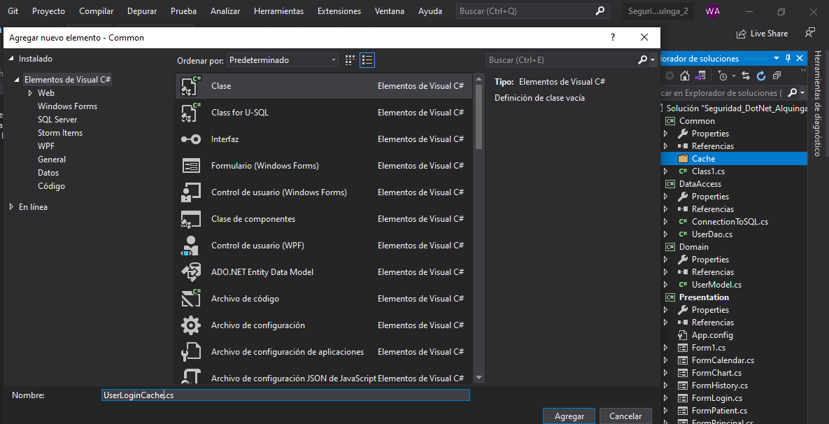
Figura 73. Creación carpeta Cache
Tabla 10. Código Clase userLoginCache
using System;
using System.Collections.Generic;
using System.Linq;
using System.Text;
using System.Threading.Tasks;

namespace Common.Cache
{
public static class UserLoginCache
{
public static int UserId { get; set; }
public static string FirstName { get; set; }
public static string LastName { get; set; }
public static string Position { get; set; }
public static string Email { get; set; }
}
}

Para empezar con este proceso se crean nuevas carpetas dentro de la capa de Acceso a Datos, dentro de la carpeta SqlServer lo que se tenía anteriormente y además se añade una nueva carpeta para lo que se necesite en el envío de los correos.
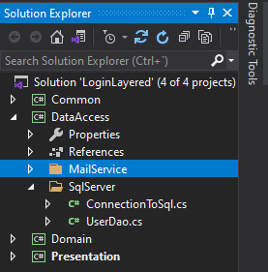
Figura 74. Creación de carpeta para envió de email
Posteriormente, en la carpeta de MailService se deben añadir los archivos necesarios para el envío de correos en esta capa, para lo cual se debe dar clic derecho sobre la carpeta > Agregar < Nuevo Elemento. Y luego especificar el nombre para ese archivo.
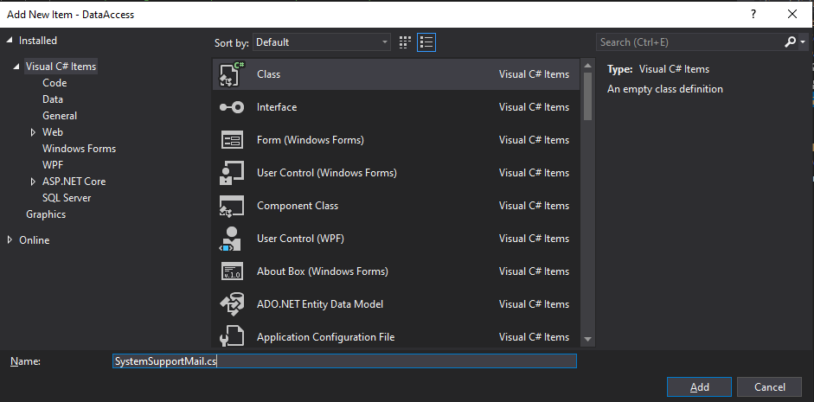
Figura 75. Creación de clase para envió
Se realiza un proceso similar para el segundo archivo necesario para este proceso, pero especificando el nombre adecuado.
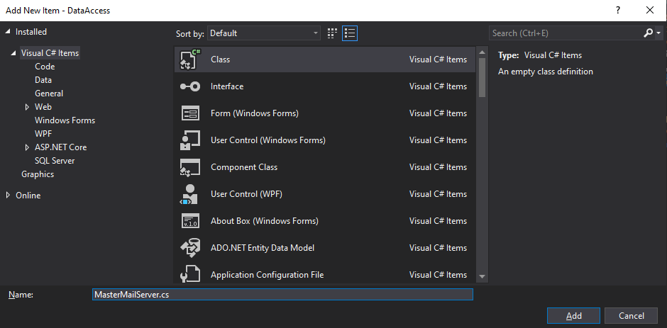
Figura 76. Ubicar nombre para clase de envío de email
De modo, que el contenido final de la capa de Acceso a datos debe quedar como se muestra en la siguiente ilustración.
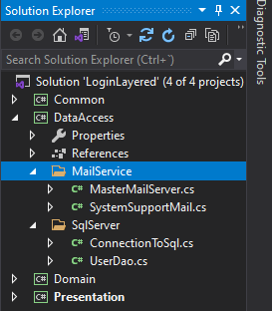
Figura 77. Estructura de carpeta para envío de email

Tabla 11. Código Clase SystemSupportMail
using System;
using System.Collections.Generic;
using System.Linq;
using System.Text;
using System.Threading.Tasks;

namespace DataAccess.MailService
{
class SystemSupportMail: MasterMailServer
{
public SystemSupportMail()
{
senderMail = "soporteMonsterUniversity@gmail.com";
password = "soporteMonster2021";
host = "smtp.gmail.com";
port = 587;
ssl = true;
initializeSmtpClient();
}
}
}
Tabla 12. Código Clase MasterMailServer
using System;
using System.Collections.Generic;
using System.Linq;
using System.Text;
using System.Threading.Tasks;
using System.Net.Mail;
using System.Net;

namespace DataAccess.MailService
{
public abstract class MasterMailServer
{
private SmtpClient smtpClient;
protected string senderMail { get; set; }
protected string password { get; set; }
protected string host { get; set; }
protected int port { get; set; }
protected bool ssl { get; set; }

protected void initializeSmtpClient()
{
smtpClient = new SmtpClient();
smtpClient.Credentials = new NetworkCredential(senderMail, password);
smtpClient.Host = host;
smtpClient.Port = port;
smtpClient.EnableSsl = ssl;
}

public void sendMail(string subject, string body, List<string> recipentMail)
{
var mailMessage = new MailMessage();
try
{
mailMessage.From = new MailAddress(senderMail);
foreach(string mail in recipentMail)
{
mailMessage.To.Add(mail);
}
mailMessage.Subject = subject;
mailMessage.Body = body;
mailMessage.Priority = MailPriority.Normal;
smtpClient.Send(mailMessage);
}
catch (Exception ex) {
Console.Write("Error al enviar el correo: " + ex);
}
finally
{
mailMessage.Dispose();
smtpClient.Dispose();
}
}
}
}
Como se pudo ver dentro de la codificación anterior se debe crear una cuenta, en este caso de Gmail para que sea el encargado de enviar los correos a los usuarios, además dentro de esa cuenta se deberá permitir el acceso de aplicaciones externas.
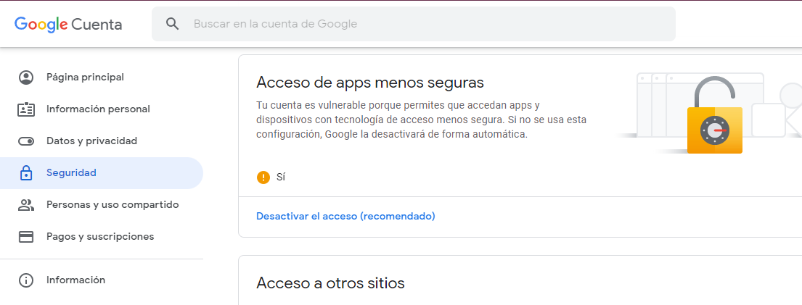
Figura 78. Configuración de Correo Saliente
Posteriormente se debe crear un método dentro de UserDao para la recuperación de la contraseña, dentro de esta función se harán las validaciones necesarias, se enviará el mensaje y devolverán los diferentes mensajes de acuerdo con la ejecución del envío.
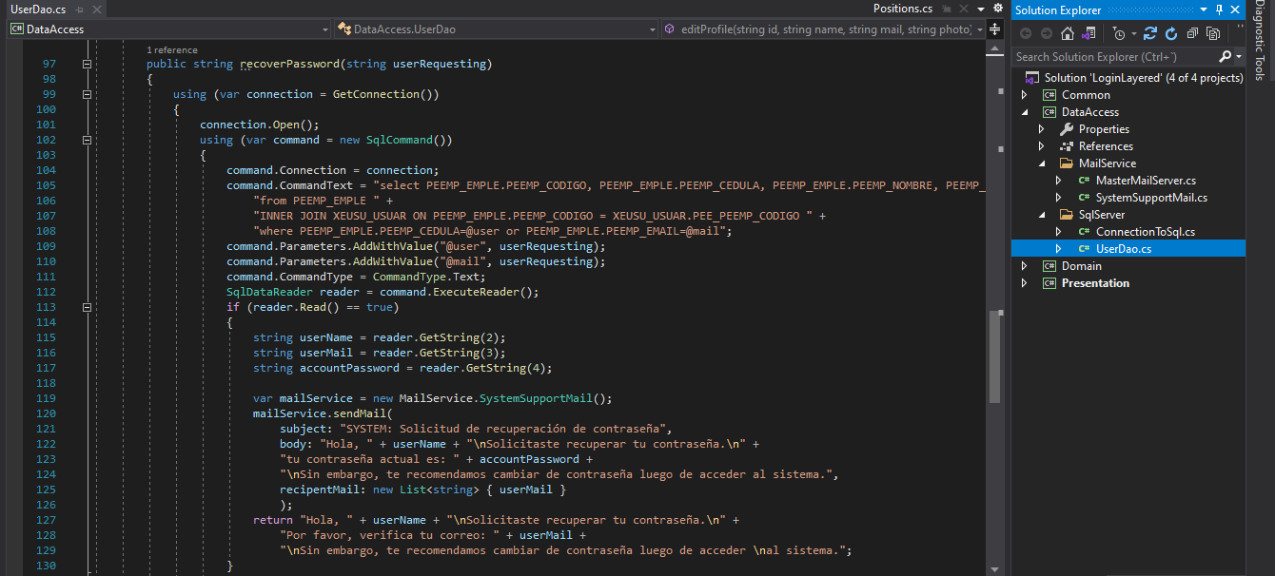
Figura 79. Validaciones en UserDao
Tabla 13. Método para recuperar contraseña
public string recoverPassword(string userRequesting)
{
using (var connection = GetConnection())
{
connection.Open();
using (var command = new SqlCommand())
{
command.Connection = connection;
command.CommandText = "select PEEMP_EMPLE.PEEMP_CODIGO, PEEMP_EMPLE.PEEMP_CEDULA, PEEMP_EMPLE.PEEMP_NOMBRE, PEEMP_EMPLE.PEEMP_EMAIL, XEUSU_USUAR.XEUSU_PASWD " +
"from PEEMP_EMPLE " +
"INNER JOIN XEUSU_USUAR ON PEEMP_EMPLE.PEEMP_CODIGO = XEUSU_USUAR.PEE_PEEMP_CODIGO " +
"where PEEMP_EMPLE.PEEMP_CEDULA=@user or PEEMP_EMPLE.PEEMP_EMAIL=@mail";
command.Parameters.AddWithValue("@user", userRequesting);
command.Parameters.AddWithValue("@mail", userRequesting);
command.CommandType = CommandType.Text;
SqlDataReader reader = command.ExecuteReader();
if (reader.Read() == true)
{
string userName = reader.GetString(2);
string userMail = reader.GetString(3);
string accountPassword = reader.GetString(4);

var mailService = new MailService.SystemSupportMail();
mailService.sendMail(
subject: "SYSTEM: Solicitud de recuperación de contraseña",
body: "Hola, " + userName + "\nSolicitaste recuperar tu contraseña.\n" +
"tu contraseña actual es: " + accountPassword +
"\nSin embargo, te recomendamos cambiar de contraseña luego de acceder al sistema.",
recipentMail: new List<string> { userMail }
);
return "Hola, " + userName + "\nSolicitaste recuperar tu contraseña.\n" +
"Por favor, verifica tu correo: " + userMail +
"\nSin embargo, te recomendamos cambiar de contraseña luego de acceder \nal sistema.";
}
else
{
return "Lo sentimos, no existe una cuenta con ese nombre de usuario o correo.";
}
}
}
}
También dentro de UserModel se deb crear el método que llame a la función que se creo anterior y únicamente se retorna los strings.
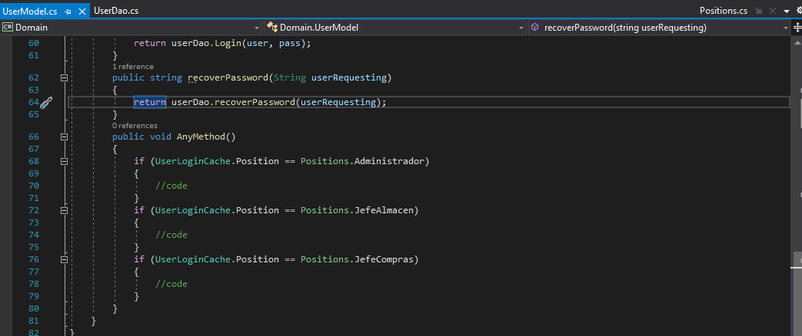
Figura 80. Configuración Clase UserModel
Tabla 14. Código Clase UserModel
using System;
using System.Collections.Generic;
using System.Linq;
using System.Text;
using System.Threading.Tasks;
using DataAccess;
using Common.Cache;

namespace Domain
{
public class UserModel
{
UserDao userDao = new UserDao();

//Attributes
private string idUser;
private string nameUser;
private string password;
private string photo;
private string position;
private string department;
private string email;
private string dni;

public UserModel(string idUser, string nameUser, string password, string photo, string position,
string department, string email, string dni)
{
this.idUser = idUser;
this.nameUser = nameUser;
this.password = password;
this.photo = photo;
this.position = position;
this.department = department;
this.email = email;
this.dni = dni;
}

public UserModel()
{

}

public string editUserProfile()
{
try
{
userDao.editProfile(idUser, nameUser, email, photo);
userDao.editPassword(idUser,password);
LoginUser(dni, password);
return "Tu perfil se ha actualizado correctamente.";
}
catch (Exception ex)
{
return "Ha ocurrido un error " + ex;
}
}

public bool LoginUser(string user, string pass)
{
return userDao.Login(user, pass);
}
public string recoverPassword(String userRequesting)
{
return userDao.recoverPassword(userRequesting);
}
public void AnyMethod()
{
if (UserLoginCache.Position == Positions.Administrador)
{
//code
}
if (UserLoginCache.Position == Positions.JefeAlmacen)
{
//code
}
if (UserLoginCache.Position == Positions.JefeCompras)
{
//code
}
}
}
}
Finalmente, en la capa de presentación se crea un nuevo formulario para recuperar la contraseña y además se debe modificar el código del mismo para que realice las verificaciones necesarias y envíe los correos.
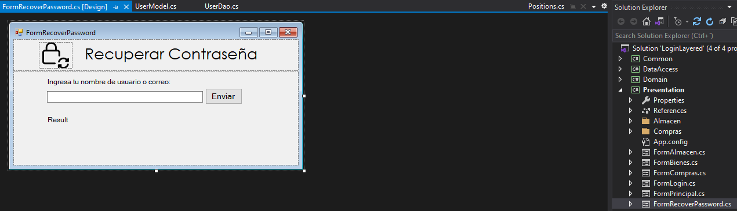
Figura 81. Formulario recuperar contraseña
Tabla 15. Código Clase FormRecoverPassword
using System;
using System.Collections.Generic;
using System.ComponentModel;
using System.Data;
using System.Drawing;
using System.Linq;
using System.Text;
using System.Threading.Tasks;
using System.Windows.Forms;
using Domain;

namespace Presentation
{
public partial class FormRecoverPassword : Form
{
public FormRecoverPassword()
{
InitializeComponent();
}

private void btnSend_Click(object sender, EventArgs e)
{
var user = new UserModel();
var result = user.recoverPassword(txtUserRequest.Text);
lblResult.Text = result;
}
}
}
La pantalla de bienvenido es únicamente una mejora en la interfaz, pero además se han añadido diferentes efectos para que sea más interesante y cause una mejor impresión en el usuario.
Lo primero que se hace es añadir un nuevo formulario en la capa de presentación, para esto se da clic derecho > Agregar > Nuevo elemento y posteriormente se asigna el nombre.
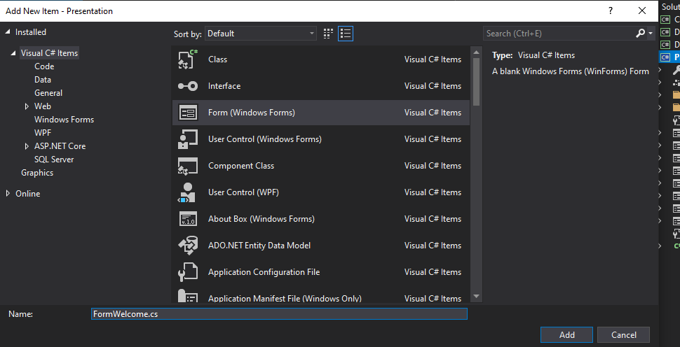
Figura 82. Pantalla Bienvenida
Posteriormente se trabaja en el diseño del formulario, el cual puede mostrar un mensaje de bienvenida y un dato del usuario como su nombre, ya que esto se mostrará luego de que el usuario haya iniciado sesión.
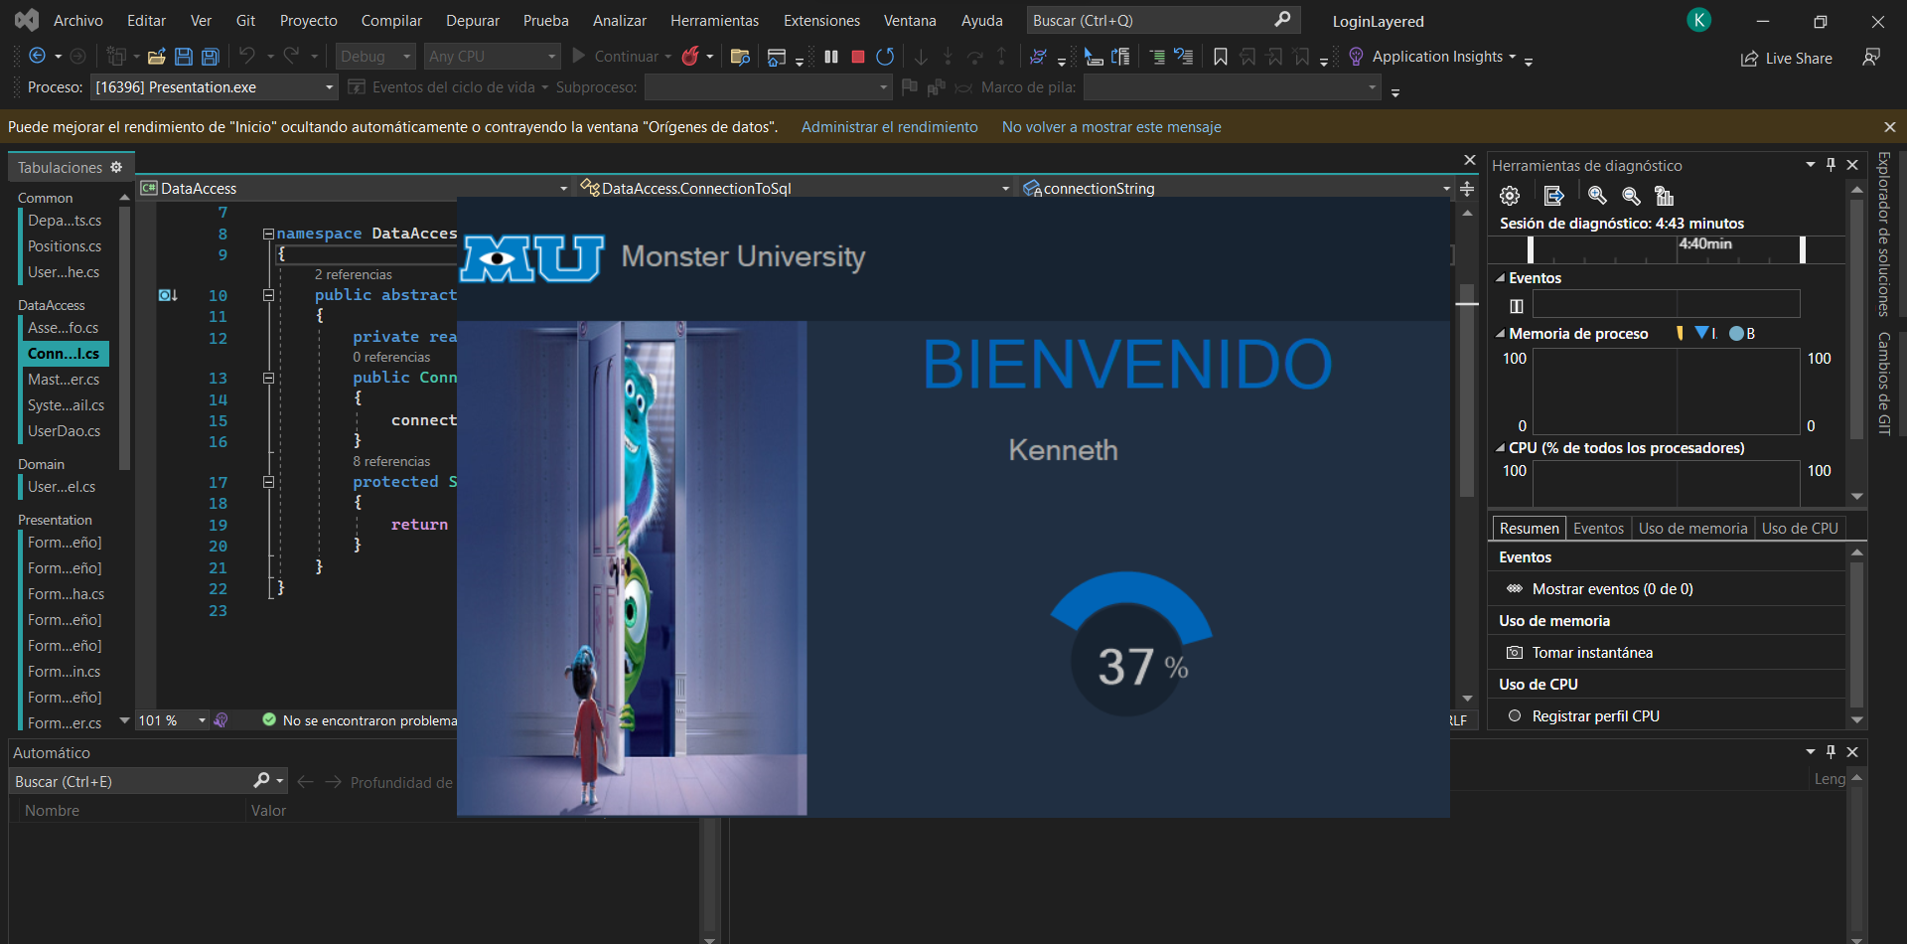
Figura 83. Vista pantalla bienvenida
Este formulario contará con un efecto de desvanecer, para lo cual se añaden dos objetos timer, uno será para el efecto al aparecer y el otro para desaparecer el formulario.
Figura 84. Timer para desvanecimiento de pantalla de bienvenida
Tabla 16. Código Clase FormWelcome
using System;
using System.Collections.Generic;
using System.ComponentModel;
using System.Data;
using System.Drawing;
using System.Linq;
using System.Text;
using System.Threading.Tasks;
using System.Windows.Forms;
using Common.Cache;

namespace Presentation
{
public partial class FormWelcome : Form
{
public FormWelcome()
{
InitializeComponent();
}

private void timer1_Tick(object sender, EventArgs e)
{
if (this.Opacity < 1) this.Opacity += 0.05;
circularProgressBar1.Value += 1;
circularProgressBar1.Text = circularProgressBar1.Value.ToString();
if(circularProgressBar1.Value == 100)
{
timer1.Stop();
timer2.Start();
}
}

private void timer2_Tick(object sender, EventArgs e)
{
this.Opacity -= 0.1;
if(this.Opacity == 0)
{
timer2.Stop();
this.Close();
}
}

private void FormWelcome_Load(object sender, EventArgs e)
{
lblUsername.Text = UserLoginCache.Name;
this.Opacity = 0.0;
circularProgressBar1.Value = 0;
circularProgressBar1.Minimum = 0;
circularProgressBar1.Maximum = 100;
timer1.Start();
}
}
}
Finalmente, dentro del formulario login se debe modificar se debe mostrar el formulario de bienvenida una vez que se han verificado las credenciales, además se muestra el formulario como un cuadro de dialogo para que el resto de la ejecución se detenga hasta que desaparezca por completo.
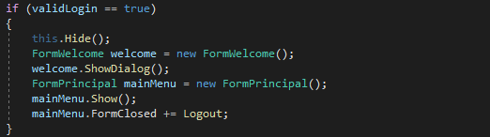
Figura 85. Validación de Ingreso
Tabla 17. Código Clase FormLogin
using System;
using System.Collections.Generic;
using System.ComponentModel;
using System.Data;
using System.Drawing;
using System.Linq;
using System.Text;
using System.Threading.Tasks;
using System.Windows.Forms;
using System.Runtime.InteropServices;
using Domain;
using Common.Cache;

namespace Presentation
{
public partial class FormLogin : Form
{
public FormLogin()
{
InitializeComponent();
}
[DllImport("user32.DLL", EntryPoint = "ReleaseCapture")]
private extern static void ReleaseCapture();
[DllImport("user32.DLL", EntryPoint = "SendMessage")]
private extern static void SendMessage(System.IntPtr hwnd, int wmsg, int wparam, int lparam);

private void txtuser_Enter(object sender, EventArgs e)
{
if(txtuser.Text == "USUARIO")
{
txtuser.Text = "";
txtuser.ForeColor = Color.LightGray;
}
}

private void txtuser_Leave(object sender, EventArgs e)
{
if(txtuser.Text == "")
{
txtuser.Text = "USUARIO";
txtuser.ForeColor = Color.DimGray;
}
}

private void txtpass_Enter(object sender, EventArgs e)
{
if(txtpass.Text == "CONTRASEÑA")
{
txtpass.Text = "";
txtpass.ForeColor = Color.LightGray;
txtpass.UseSystemPasswordChar = true;
}
}

private void txtpass_Leave(object sender, EventArgs e)
{
if(txtpass.Text == "")
{
txtpass.Text = "CONTRASEÑA";
txtpass.ForeColor = Color.DimGray;
txtpass.UseSystemPasswordChar = false;
}
}

private void btnclose_Click(object sender, EventArgs e)
{
Application.Exit();
}

private void btnminimize_Click(object sender, EventArgs e)
{
this.WindowState = FormWindowState.Minimized;
}

private void Form1_MouseDown(object sender, MouseEventArgs e)
{
ReleaseCapture();
SendMessage(this.Handle, 0x112, 0xf012, 0);
}

private void panel1_MouseDown(object sender, MouseEventArgs e)
{
ReleaseCapture();
SendMessage(this.Handle, 0x112, 0xf012, 0);
}

private void btnlogin_Click(object sender, EventArgs e)
{
if(txtuser.Text != "USUARIO")
{
if(txtpass.Text != "CONTRASEÑA")
{
UserModel user = new UserModel();
var validLogin = user.LoginUser(txtuser.Text, txtpass.Text);
if (validLogin == true)
{
this.Hide();
FormWelcome welcome = new FormWelcome();
welcome.ShowDialog();
FormPrincipal mainMenu = new FormPrincipal();
mainMenu.Show();
mainMenu.FormClosed += Logout;
}
else
{
msgError("Nombre de usuario o contraseña incorrectos. \n Intenta de nuevo");
txtpass.UseSystemPasswordChar = false;
txtpass.Text = "CONTRASEÑA";
txtuser.Focus();
}
}
else
{
msgError("Por favor, ingrese su contraseña");
}
}
else
{
msgError("Por favor, ingrese su nombre de usuario.");
}
}

private void msgError(string msg)
{
lblErrorMessage.Text = " " + msg;
lblErrorMessage.Visible = true;
}

private void Logout(object sender, FormClosedEventArgs e)
{
txtpass.UseSystemPasswordChar = false;
txtpass.Text = "CONTRASEÑA";
txtuser.Text = "USUARIO";
lblErrorMessage.Visible = false;
this.Show();
//txtuser.Focus();
}

private void lnkpass_LinkClicked(object sender, LinkLabelLinkClickedEventArgs e)
{
var recoverPassword = new FormRecoverPassword();
recoverPassword.ShowDialog();
}
}
}
Para empezar con este proceso de editar el perfil se debe agregar un nuevo método para editar el perfil del usuario dentro de la clase UserDao, este contendrá distintas validaciones antes de realizar la edición de los datos del usuario.
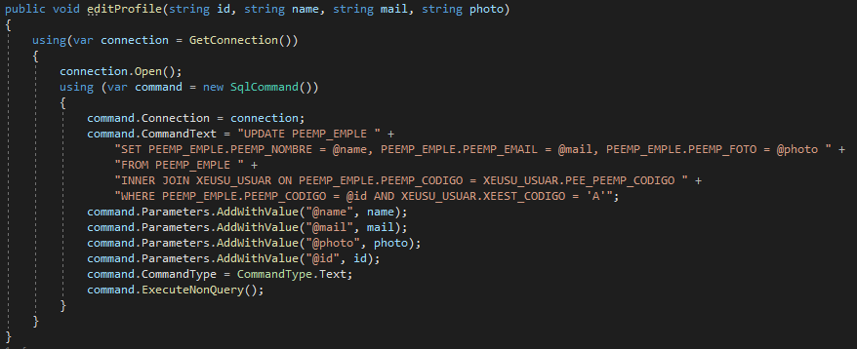
Figura 86. Método Editar Perfil
También dentro de la clase UserModel se debe realizar el método necesario, además se usará un método try catch para capturar los posibles errores al actualizar los datos.
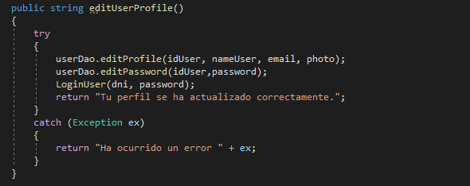
Figura 87. Uso de excepciones
Tabla 18. Código clase FormUserProfile
using System;
using System.Collections.Generic;
using System.ComponentModel;
using System.Data;
using System.Drawing;
using System.Linq;
using System.Text;
using System.Threading.Tasks;
using System.Windows.Forms;
using Common.Cache;
using Domain;

namespace Presentation
{
public partial class FormUserProfile : Form
{
public FormUserProfile()
{
InitializeComponent();
}

private void FormUserProfile_Load(object sender, EventArgs e)
{
loadUserData();
initializePassEditControls();
}
private void loadUserData()
{
//View
lblDni.Text = UserLoginCache.Dni;
lblName.Text = UserLoginCache.Name;
lblMail.Text = UserLoginCache.Email;
lblPosition.Text = UserLoginCache.Position;

//Edit Panel
txtName.Text = UserLoginCache.Name;
txtMail.Text = UserLoginCache.Email;
txtPass.Text = UserLoginCache.Password;
txtPassRw.Text = UserLoginCache.Password;
txtPassOld.Text = "";
}
private void initializePassEditControls()
{
lnklblEditPass.Text = "Editar";
txtPass.Enabled = false;
txtPass.UseSystemPasswordChar = true;
txtPassRw.Enabled = false;
txtPassRw.UseSystemPasswordChar = true;
txtPassOld.UseSystemPasswordChar = true;
}
private void reset()
{
loadUserData();
initializePassEditControls();
}

private void lnklblEdit_LinkClicked(object sender, LinkLabelLinkClickedEventArgs e)
{
panel1.Visible = true;
loadUserData();
}

private void lnklblEditPass_LinkClicked(object sender, LinkLabelLinkClickedEventArgs e)
{
if(lnklblEditPass.Text == "Editar")
{
lnklblEditPass.Text = "Cancelar";
txtPass.Enabled = true;
txtPass.Text = "";
txtPassRw.Enabled = true;
txtPassRw.Text = "";
}
else if(lnklblEditPass.Text == "Cancelar")
{
initializePassEditControls();
txtPass.Text = UserLoginCache.Password;
txtPassRw.Text = UserLoginCache.Password;
}
}

private void btnSave_Click(object sender, EventArgs e)
{
if(txtPass.Text.Length >= 5)
{
if (txtPass.Text == txtPassRw.Text)
{
if (txtPassOld.Text == UserLoginCache.Password)
{
var userModel = new UserModel(
idUser: UserLoginCache.IdUser,
nameUser: txtName.Text,
password: txtPass.Text,
photo: UserLoginCache.Photo,
position: UserLoginCache.Position,
department: UserLoginCache.Department,
email: txtMail.Text,
dni: UserLoginCache.Dni);
var result = userModel.editUserProfile();
MessageBox.Show(result);
reset();
panel1.Visible = false;
}
else
{
MessageBox.Show("Contraseña actual incorrecta, intenta nuevamente");
}
}
else
{
MessageBox.Show("Las contraseñas no coinciden, intenta nuevamente");
}
}
else
MessageBox.Show("La contraseña debe ser de al menos 5 caracteres");
}

private void btnCancel_Click(object sender, EventArgs e)
{
panel1.Visible = false;
reset();
}
}
}
Ya que el cambio de contraseña debe ser llamado de forma distinta debido a la comparación con la contraseña anterior y la verificación entre las dos nuevas contraseñas se debe crear un método adicional en UserDao para este propósito.
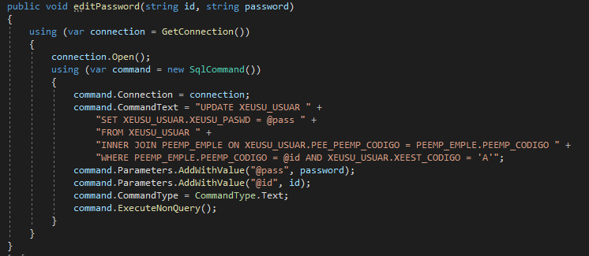
Figura 88. Método para editar contraseña

EJECUCIÓN DEL PROYECTO
Una vez que ya se corre el proyecto muestra la primera pantalla que es el login
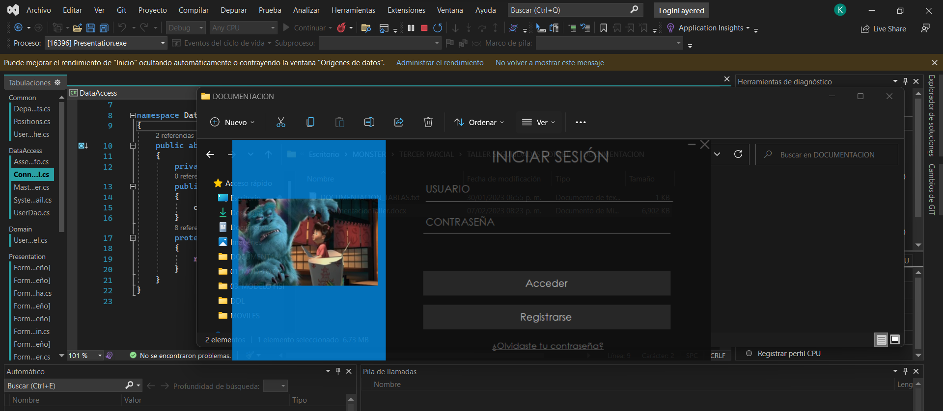
Figura 89. Ejecución del Login
La primera acción que se va a realizar va a ser el registro, entonces se hace clic en registrarse.
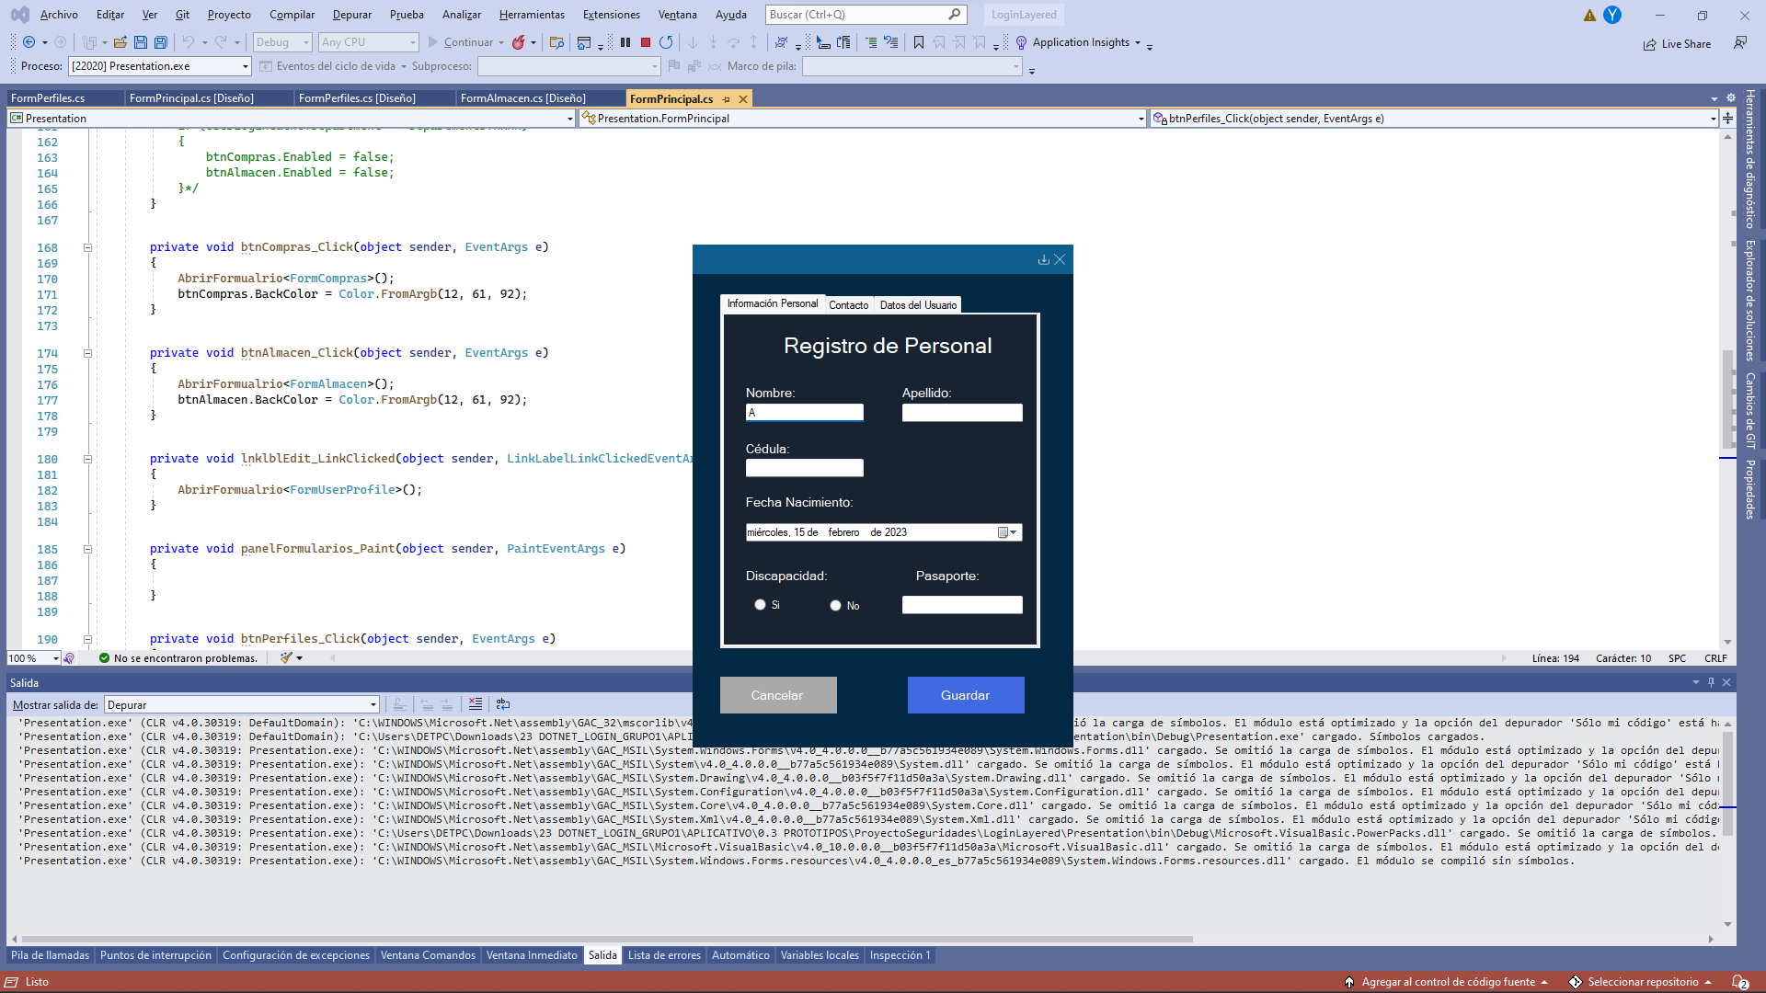
Figura 90. Formulario de registro de usuario

Se llena todos los datos correspondientes.
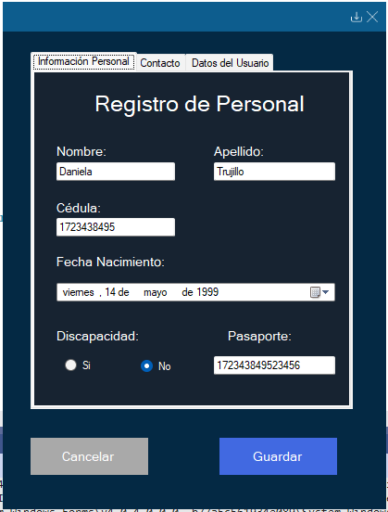
Figura 91. Pantalla de registro de datos apartado de información personal
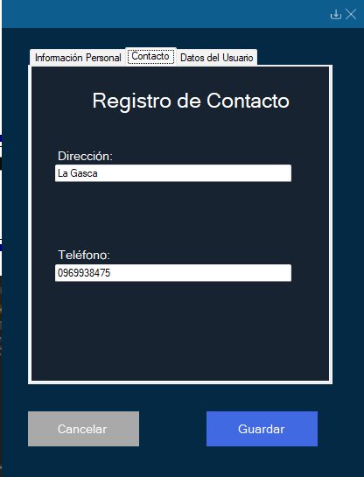
Figura 92. Pantalla de registro de datos apartado de contacto
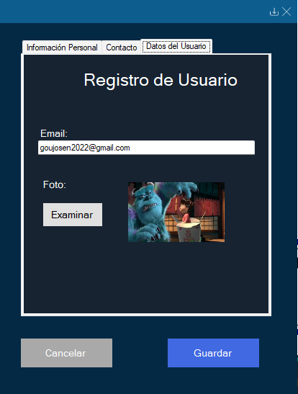
Figura 93. Pantalla de registro de datos apartado de Datos del usuario

Se completa el captcha de verificación
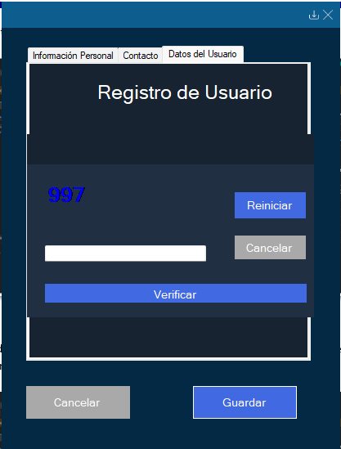
Figura 94. Captcha de Verificación
Una vez completado el captcha, la aplicación muestra que se ha registrado exitosamente, pero que revise el correo para continuar con el ingreso.
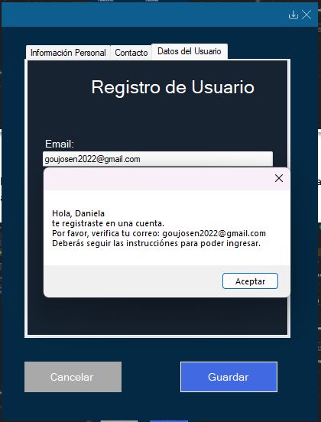
Figura 95. Mensaje de registro
En el correo debía llegar una clave temporal la cual se debe ingresar en la siguiente pantalla y realiza clic en validad.
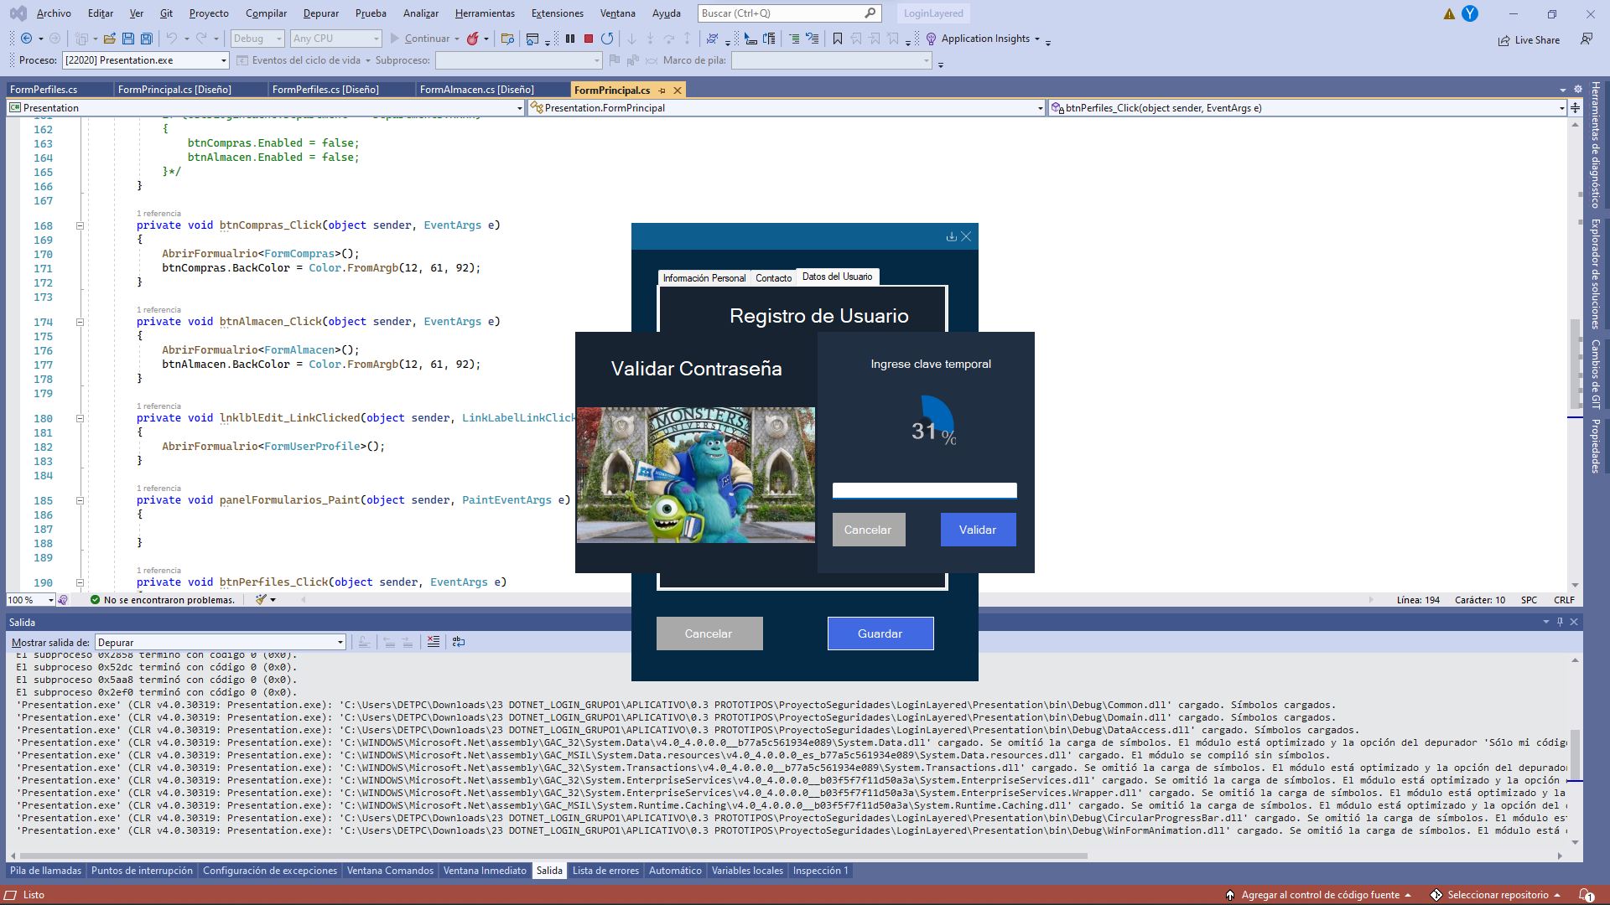
Figura 96. Ingreso de clave temporal
Una vez que ingresa la clave temporal se le solita realizar un cambio de contraseña, entonces se procede hacer el cambio de contraseña para ingresar al sistema.
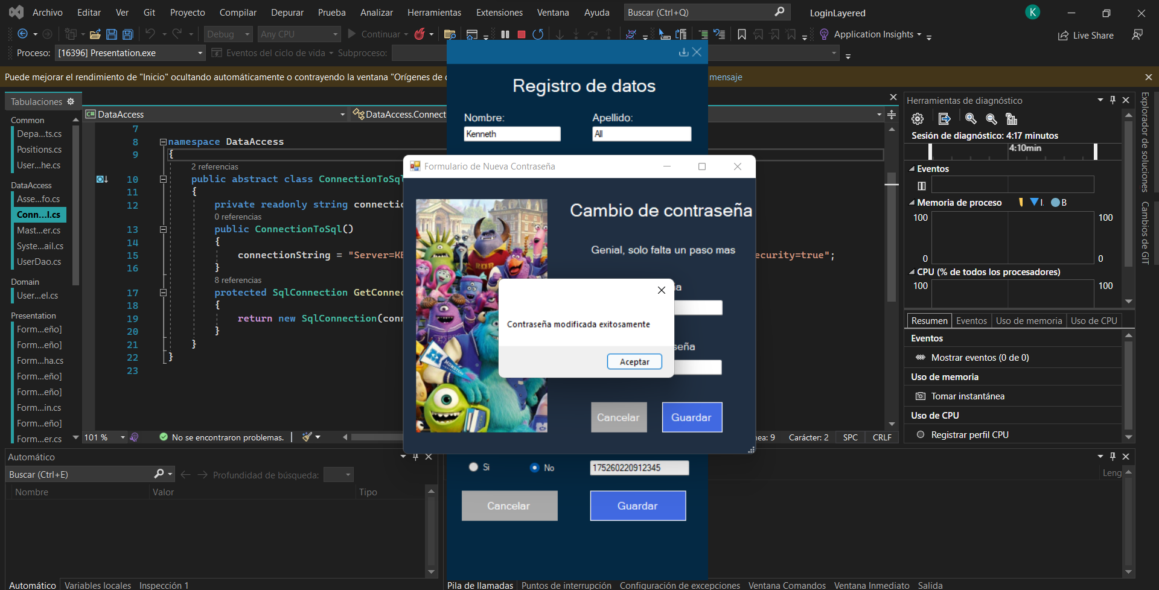
Figura 97. Cambio de contraseña
Una vez que ya se cambia la contraseña se ingresa a la aplicación automáticamente, y muestra una pantalla de espera que está cargando.
Figura 98. Pantalla de espera de ingreso a la aplicación
Una vez que ya ingresa al sistema, se muestra la pantalla de inicio en donde se muestra una opción de mi perfil en donde se podrá editar los datos con los que había registrado.
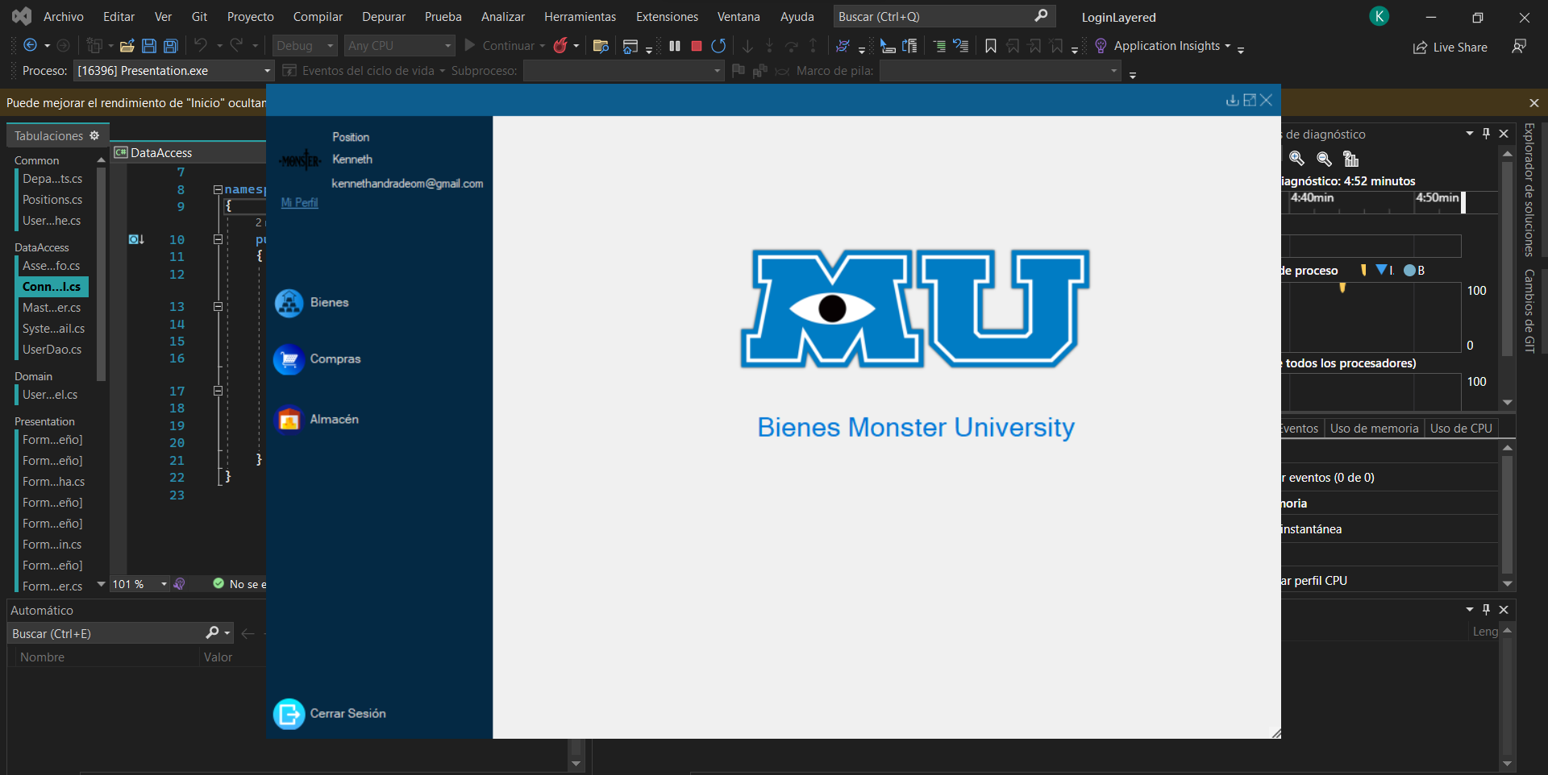
Figura 99. Pantalla de Inicio
Una vez que se ha realizado clic en mi perfil, da la opción de editar los datos con los que se registró.
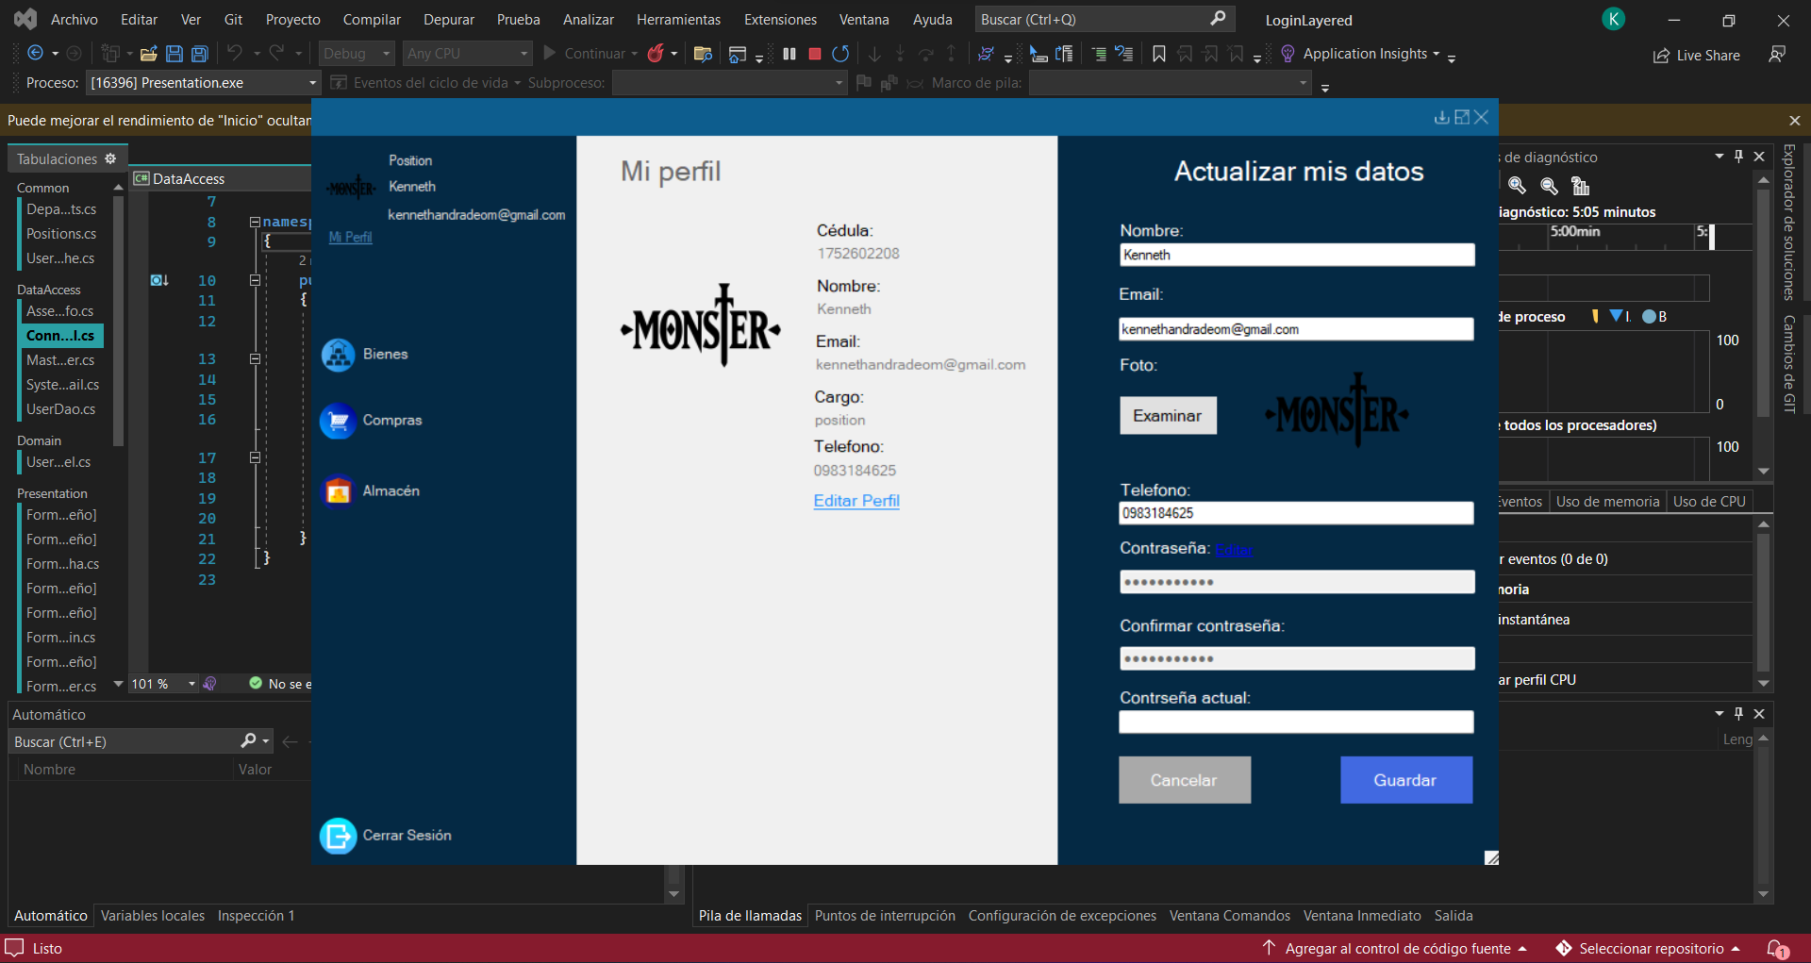
Figura 100. Actualizar datos.
Ahora en el Login, se tiene otra opción de cuando el usuario se ha olvidado la contraseña
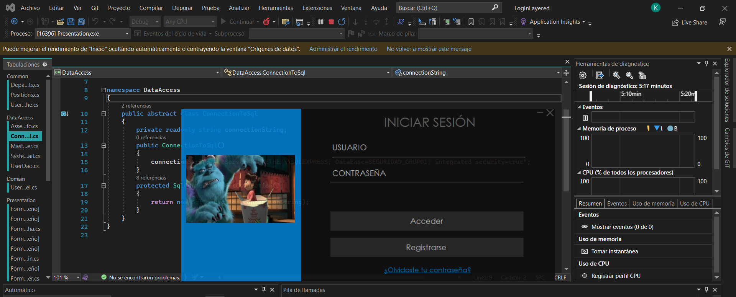
Figura 101. Login
Entonces se hace clic en el botón de recuperar contraseña y va aparecer la siguiente pantalla en donde se debe ingresar el correo electrónico con el que se registró.
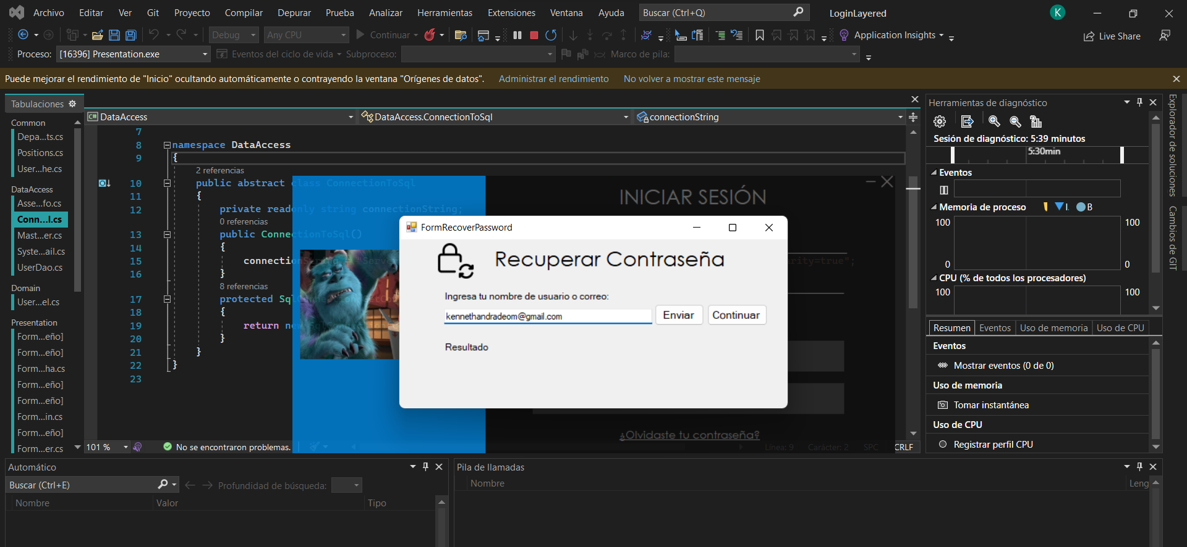
Figura 102. Recuperación de contraseña
Una vez que se hizo clic en enviar, llegara un correo al correo con el que se registró, el cual no da una contraseña temporal y permitirá hacer el cambio de contraseña.
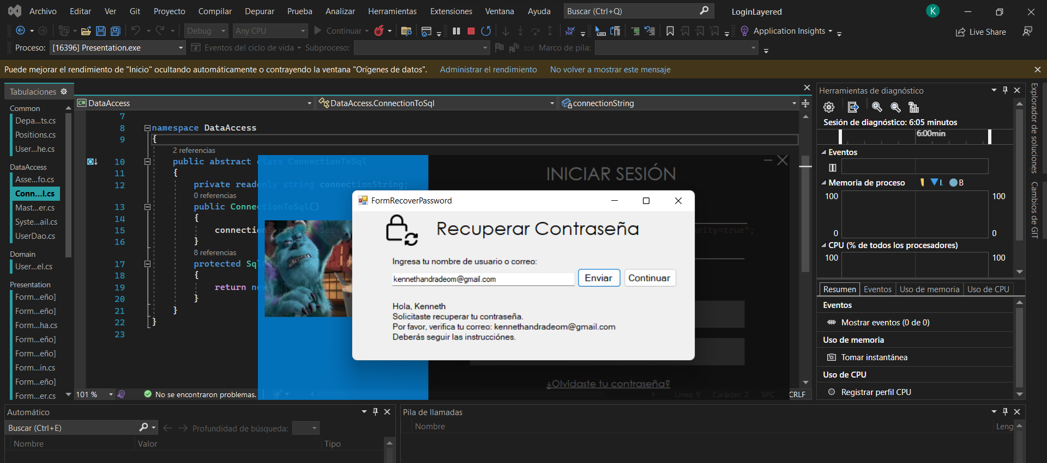
Figura 103. Mensaje de instrucciones para recuperar contraseña
Y se realiza el proceso de cambio de contraseña, primero se ingresa la clave temporal que se generó.
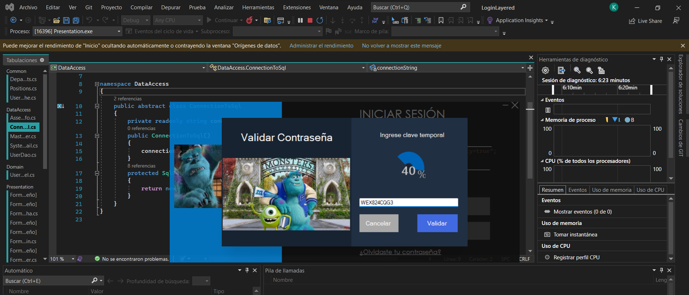
Figura 104. Ingreso de clave temporal.
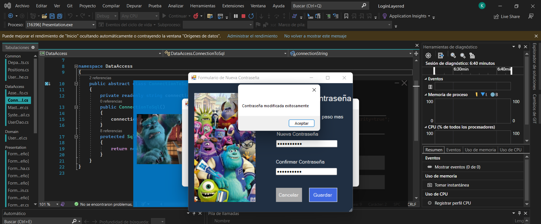
Figura 105. Modificación de la contraseña.

PARTE PRÁCTICA 2: LOGIN CON MVC – SIGH_GR02 (C# / SQL SERVER)
En esta segunda parte práctica se implementa el inicio de sesión del proyecto LOGIN_conMVC_DOTNET_GR02 a partir del módulo de Seguridad del esquema SIGH_GR02. La aplicación se desarrolla con arquitectura MVC sobre ASP.NET (C#), usando SQL Server (LocalDB), el servidor IIS Express incluido en Visual Studio y una vista construida con Razor, CSS y JavaScript. El login permite ingresar con la cédula, el correo electrónico o el pasaporte registrado en la tabla PEPER_PERSO y la contraseña almacenada en la tabla XEUSU_USUAR. La base de datos sigh_gr02 se genera con scripts T-SQL equivalentes a los del proyecto Java.

IMPLEMENTACIÓN DE LA BASE DE DATOS SIGH_GR02 (SQL SERVER)
El módulo de Seguridad se genera a partir del modelo creado en Power Designer (SIGH_GR02_clases.oom) y del DDL SIGH_GR02_MySQL_DDLadaptado a T-SQL en la carpeta database del proyecto: 01_seguridad_tablas.sql crea la base sigh_gr02 y las tablas PEPER_PERSO, XEUSU_USUAR, XEEST_ESTAD, XESIS_SISTE, XEPER_PERFI, XEUXP_USUPE y XEOPC_OPCPE/XEOPC_OPCIO; 02_seguridad_datos_prueba.sql carga los catálogos, las personas y los usuarios de prueba.
Sobre esa base se ejecuta el script de datos, que crea a los usuarios:
La conexión al SQL Server se configura en Web.config con la cadena de conexión:

CREACIÓN DEL PROYECTO LOGIN_CONMVC_DOTNET_GR02
El proyecto se crea en Visual Studio como aplicación web ASP.NET MVC 5 con el nombre LOGIN_conMVC_DOTNET_GR02, el servidor IIS Express y el framework .NET 4.7.2. La solución queda empaquetada dentro de la carpeta WebConMVCDotnet y del IDE LOGIN_conMVC_DOTNET_GR02.
El controlador principal es AuthController y la vista de login se ubica en Views/Auth/Index.cshtml, con el mismo diseño del proyecto Java (estilos style_JCH.css y recursos recursos/) y protección anti-falsificación de solicitudes (AntiForgeryToken).
El acceso a datos se implementa en DataAccess/UsuarioDAO.cs, con una consulta preparada que busca al usuario por cédula, correo o pasaporte de la persona asociada y valida la contraseña en XEUSU_USUAR:

ARQUITECTURA MVC DEL PROYECTO
La vista se implementa con las páginas Razor del proyecto (Views/Auth/Index.cshtml y Views/Auth/Bienvenida.cshtml) y con los archivos style_JCH.css y los recursos de imagen en la carpeta resources.
El modelo se organiza en los paquetes Models con las clases Usuario, Persona y Perfil, y en DataAccess con la clase UsuarioDAO que abre y cierra la conexión con SQL Server.
El controlador se ubica en Controllers/AuthController.cs con las acciones Index, Bienvenida y CerrarSesion. El controlador agrega la anotación AntiForgery y la acción Bienvenida revisa que exista una sesión activa, redirigiendo al login en caso contrario.

CAPA VISTA
La página Index.cshtml contiene el formulario de inicio de sesión con los campos de identificación y contraseña. El formulario envía los datos al controlador, el cual devuelve el login con un mensaje de error si no coincide con un usuario activo de la base de datos. La página Bienvenida.cshtml se muestra una vez autenticado el usuario y presenta los datos de la persona, su estado y los perfiles asignados en la tabla XEUXP_USUPE. La sesión se cierra desde la acción CerrarSesion.
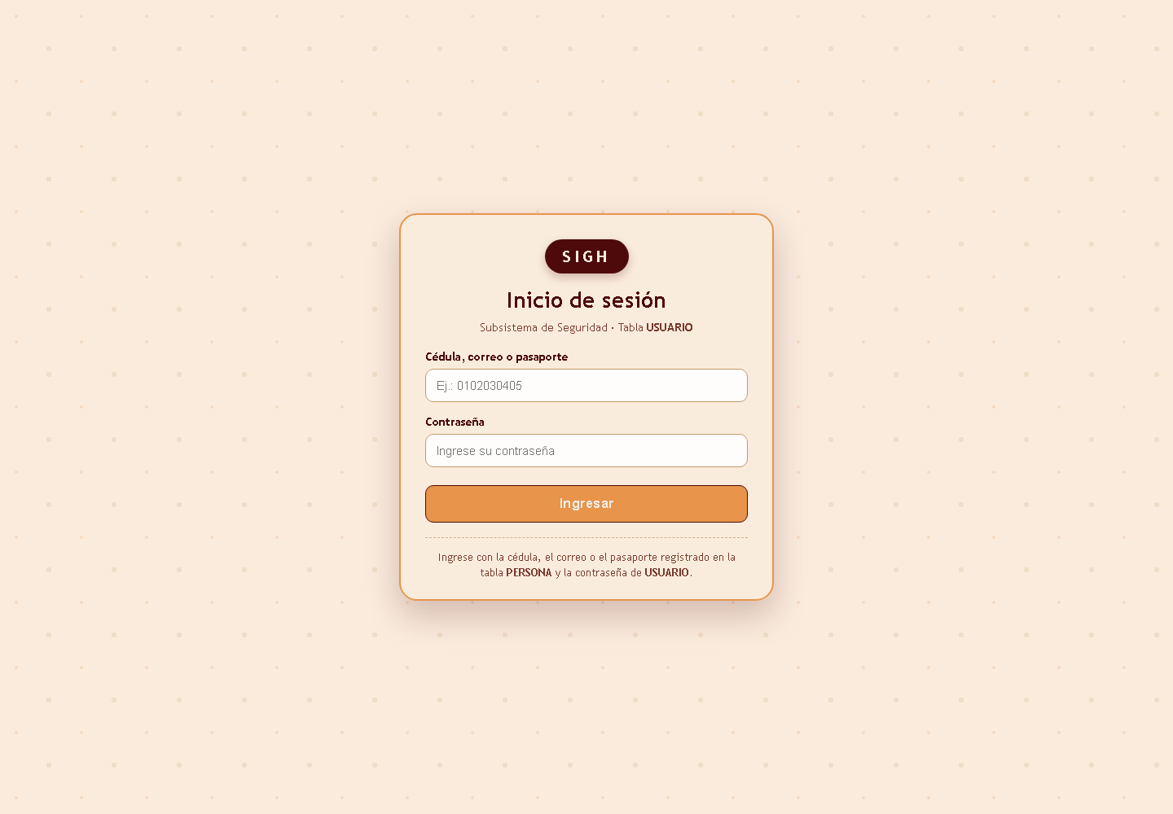
Figura 106. Página de login del proyecto (C# / SQL Server)
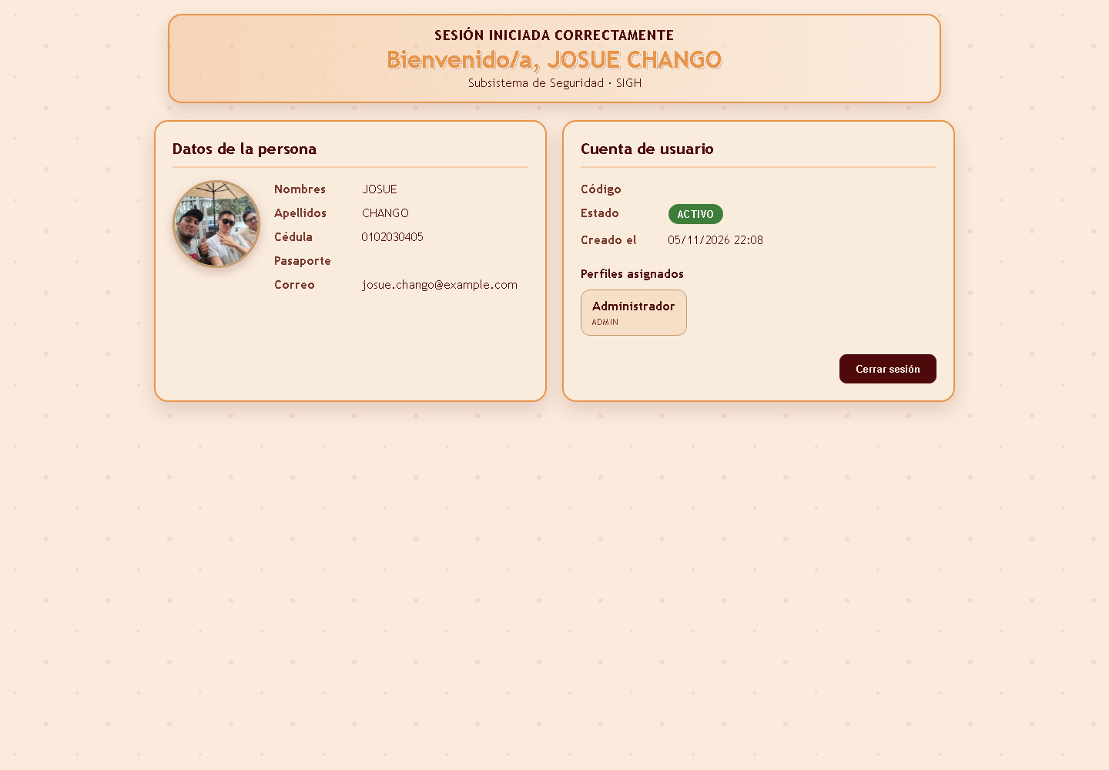
Figura 107. Panel de bienvenida del administrador (C# / SQL Server)
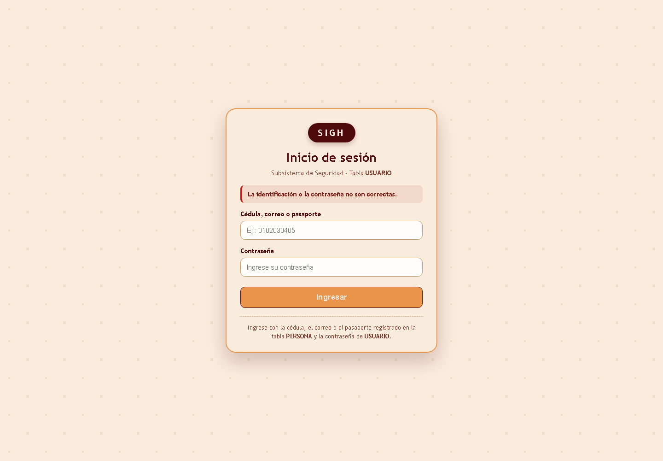
Figura 108. Mensaje de error con credenciales inválidas (C# / SQL Server)
Las figuras anexadas muestran el formulario de login, la página de bienvenida del administrador y el mensaje que devuelve la aplicación al ingresar una contraseña incorrecta en el proyecto .NET.

CAPA CONTROLADOR
El controlador recibe los datos del formulario, llama al método Autenticar del UsuarioDAO y, si el usuario existe y está activo, guarda el objeto Usuario en la sesión HTTP y redirige a la página Bienvenida.
Cuando no existe sesión activa, la acción Bienvenida redirige la petición al login, de modo que la página privada no puede abrirse sin autenticarse.

DESPLIEGUE EN IIS EXPRESS
Para ejecutar el proyecto, en Visual Studio se abre la ventana Explorador de servidores, se activa el servidor IIS Express con la opción Run y se publica la aplicación. La aplicación queda publicada en el contexto LOGIN_conMVC_DOTNET_GR02 en la URL http://localhost:port/.
Con el inicio de sesión correcto el usuario accede a la página de bienvenida, donde se muestran los datos de la persona, su estado y los perfiles asignados. Si la identificación o la contraseña no coinciden con un usuario activo de la base de datos, se regresa al login con un mensaje de error.

PRUEBAS DE AUTENTICACIÓN
Con el usuario 0102030405 / Admin123 (perfil ADMIN y estado ACTIVO) el login ingresa de forma correcta a la página de bienvenida del administrador, mostrada en la Figura 107.
Con el usuario maria.perez@example.com / User1234 (perfil USUARIO y estado ACTIVO) el login también ingresa de forma correcta, pero solo con el perfil de usuario.
Con el usuario AB1234567 / Bloqueado1 (perfil USUARIO y estado BLOQUEADO), la aplicación no permite el ingreso y muestra el mensaje de error correspondiente, como se aprecia en la Figura 108.
La acción CerrarSesion invalida la sesión activa y redirige nuevamente al login, lo que garantiza que la sesión de un usuario solo sea válida mientras esté autenticado y que la identificación no esté bloqueada o inactiva en XEUSU_USUAR.
Las contraseñas se almacenan en texto plano porque así lo define el DDL del diagrama (XEUSU_PASWD VARCHAR(16)). Para un sistema real se recomienda migrar a un algoritmo de hash seguro como bcrypt, scrypt o Argon2.

CONCLUSIONES

- En conclusión, se comprendió de mejor manera los diferentes elementos y conceptos prácticos relacionados a la creación de un login, cabe recalcar la funcionalidad de cada una de las N capas que se crearon para el proyecto en cuestión, es decir que se debe de tener muy en claro los temas vistos previamente y ponerlos en práctica con el presente trabajo a su vez se debe de entender que estructura referente al diseño se le querrá dar al aplicativo y que información se le mostrará y permitirá editar al usuario una vez que se haya iniciado sesión. Y se debe de tener muy en cuenta el nivel de seguridad que se desea dar al aplicativo y como se validará este mismo.
- Se logro una mejor comprensión respecto a la funcionalidad que se le dio a los servicios de email, ya que gracias a esto como se puede observar en la práctica que se puede enviar una clave temporal al correo o la posibilidad de recuperar la contraseña con el uso de SmtpClient Clase

RECOMENDACIONES

- Se recomienda revisar el material dentro del drive para seguir mejorando con los conocimientos tanto prácticos como teóricos de los lenguajes de programación que se están empleando en el actual semestre.
- Se recomienda revisar toda la información sobre las versiones que tiene .NET ya que hay algunas librerías trabajan con versiones específicas. Además, se recomienda revisar la documentación que hay sobre lo servicios de email en C# para una mejor practica y entendimiento del tema.
- Se recomienda revisar la documentación de .NET, esto con el objetivo de estar lo más actualmente actualizado de toda la información relevante que se puede revisar de diferentes tipos de versionamiento para los distintos lenguajes de programación, además de que ayuda a revisar la lógica y sintaxis de los diferentes lenguajes de programación.

REFERENCIAS
[1] "Lo que hace login". The Linux Documentation Project. https://tldp.org/pub/Linux/docs/ldp-archived/system-admin-guide/translations/es/html/ch10s03.html#:~:text=El%20programa%20login%20se%20encarga,iniciando%20el%20intérprete%20de%20comandos. (accedido el 6 de febrero de 2023).
[2] "El login perfecto en UX | Torresburriel Estudio". Torresburriel Estudio. https://www.torresburriel.com/weblog/2015/02/11/el-login-perfecto/#:~:text=No%20te%20olvides%20del%20teclado,legítimamente%20a%20un%20sitio%20web. (accedido el 6 de febrero de 2023).
[3] "¿Qué es una base de datos?" Oracle | Cloud Applications and Cloud Platform. https://www.oracle.com/mx/database/what-is-database/ (accedido el 6 de febrero de 2023).
[4] "¿Qué es Microsoft SQL Server y para qué sirve?" Intelequia. https://intelequia.com/blog/post/2948/qué-es-microsoft-sql-server-y-para-qué-sirve (accedido el 6 de febrero de 2023).
[5] "ProgramaciÃ³n orientada a objetos (C#)". Microsoft Learn: Build skills that open doors in your career. https://learn.microsoft.com/es-es/dotnet/csharp/fundamentals/tutorials/oop (accedido el 6 de febrero de 2023).
[6] "Arquitectura de n capas". Administracion de Base de Datos. http://iutll-abdd.blogspot.com/2012/05/arquitectura-de-n-capas.html (accedido el 6 de febrero de 2023).
[7] "Capa de Acceso a Datos | Marco de Desarrollo de la Junta de Andalucía". Junta de Andalucía - Portal oficial. https://www.juntadeandalucia.es/servicios/madeja/contenido/subsistemas/arquitectura/capa-acceso-datos (accedido el 6 de febrero de 2023).
[8] "Capa de Presentación | Marco de Desarrollo de la Junta de Andalucía". Junta de Andalucía - Portal oficial. https://www.juntadeandalucia.es/servicios/madeja/contenido/subsistemas/arquitectura/capa-presentacion#:~:text=La%20capa%20de%20presentación%20es,no%20hay%20errores%20de%20formato). (accedido el 6 de febrero de 2023).
[9] "Capa de dominio | Desarrolladores de Android | Android Developers". Android Developers. https://developer.android.com/jetpack/guide/domain-layer?hl=es-419 (accedido el 6 de febrero de 2023).
[10] "¿Qué es la biblioteca de clases? - definición de techopedia - Desarrollo 2023". Icy Science. https://es.theastrologypage.com/class-library (accedido el 6 de febrero de 2023).
[11] "Caché distribuida en .NET con Redis". Netmentor - Cursos y tutoriales de programación. https://www.netmentor.es/entrada/cache-distribuida-redis (accedido el 6 de febrero de 2023).
[12] "Sistema de Permisos y Roles de Usuarios en Visual .Net - Programación - X". Programación - X. https://programacionx.net/programacion/sistema-de-permisos-y-roles-de-usuarios-en-visual-net/ (accedido el 6 de febrero de 2023).
[13] "Validaciones en C#", en Validaciones en C# Introducción Materiales y Equipo.
[14] "Niveles de accesibilidad: Referencia de C#". Microsoft Learn: Build skills that open doors in your career. https://learn.microsoft.com/es-es/dotnet/csharp/language-reference/keywords/accessibility-levels (accedido el 6 de febrero de 2023).
[15] "Personalizar la apariencia de un control de barra de herramientas". Microsoft Learn: Build skills that open doors in your career. https://learn.microsoft.com/es-es/cpp/mfc/customizing-the-appearance-of-a-toolbar-control?view=msvc-170&amp;viewFallbackFrom=vs-2019 (accedido el 6 de febrero de 2023).
[16] "Style.Font Propiedad (System.Web.UI.WebControls)". Microsoft Learn: Build skills that open doors in your career. https://learn.microsoft.com/es-es/dotnet/api/system.web.ui.webcontrols.style.font?view=netframework-4.8 (accedido el 6 de febrero de 2023).
[17] "Controles, Propiedades y Metodos". Visual Studio - Lenguaje de Programación. https://reyesjoseling.wordpress.com/controles-propiedades-y-metodos/ (accedido el 6 de febrero de 2023).
[18] "Comportamiento en C# – dawdam.com". dawdam.com – dawdam.com. https://dawdam.com/dawdam/programacion/comportamiento-en-c-sharp/ (accedido el 6 de febrero de 2023).
[19] "Operadores, tipos de datos, variables en C# - Programación en C#. Net con Visual Studio 2013 (3-25)". www.IncanatoIT.com - Desarrollando Software. https://www.incanatoit.com/2014/11/operadores-tipos-de-datos-variables-programacion-csharp-net.html (accedido el 6 de febrero de 2023).
[20] "Ventana Propiedades - Visual Studio (Windows)". Microsoft Learn: Build skills that open doors in your career. https://learn.microsoft.com/es-es/visualstudio/ide/reference/properties-window?view=vs-2022 (accedido el 6 de febrero de 2023).
[21] "Ventana Propiedades - Visual Studio (Windows)". Microsoft Learn: Build skills that open doors in your career. https://learn.microsoft.com/es-es/visualstudio/ide/reference/properties-window?view=vs-2022 (accedido el 6 de febrero de 2023).
[22] "Icon Clase (System.Drawing)". Microsoft Learn: Build skills that open doors in your career. https://learn.microsoft.com/es-es/dotnet/api/system.drawing.icon?view=dotnet-plat-ext-7.0 (accedido el 6 de febrero de 2023).
[23] Microsoft. "Ventana Cuadro de herramientas - Visual Studio (Windows)". Microsoft Learn: Build skills that open doors in your career. https://learn.microsoft.com/es-es/visualstudio/ide/reference/toolbox?view=vs-2022 (accedido el 6 de febrero de 2023).
[24] Microsoft. "LineShape ClassÂ (Microsoft.VisualBasic.PowerPacks)". Microsoft Learn: Build skills that open doors in your career. https://learn.microsoft.com/en-us/previous-versions/bb907131(v=vs.140) (accedido el 6 de febrero de 2023).
[25] Microsoft. "OvalShape ClassÂ (Microsoft.VisualBasic.PowerPacks)". Microsoft Learn: Build skills that open doors in your career. https://learn.microsoft.com/en-us/previous-versions/bb907153(v=vs.140) (accedido el 6 de febrero de 2023).
[26]"C# TextBox Control". C# Tutorial , C# Help , C# Source Code. http://csharp.net-informations.com/gui/cs-textbox.htm#:~:text=A%20TextBox%20control%20is%20used,editing%20and%20password%20character%20masking. (accedido el 6 de febrero de 2023).
[27] Microsoft. "Label Clase (System.Windows.Forms)". Microsoft Learn: Build skills that open doors in your career. https://learn.microsoft.com/es-es/dotnet/api/system.windows.forms.label?view=windowsdesktop-7.0 (accedido el 6 de febrero de 2023).
[28] Microsoft. "Vincular a un objeto o página web con el control LinkLabel - Windows Forms .NET Framework". Microsoft Learn: Build skills that open doors in your career. https://learn.microsoft.com/es-es/dotnet/desktop/winforms/controls/link-to-an-object-or-web-page-with-wf-linklabel-control?view=netframeworkdesktop-4.8 (accedido el 6 de febrero de 2023).
[29] Microsoft. "PictureBox Class (System.Windows.Forms)". Microsoft Learn: Build skills that open doors in your career. https://learn.microsoft.com/en-us/dotnet/api/system.windows.forms.picturebox?view=windowsdesktop-7.0 (accedido el 6 de febrero de 2023).
[30] benjamin. "Enviar un correo con C# y Gmail." ASP.NET Core Master. https://aspnetcoremaster.com/.net/smtp/smptclient/dotnet/2018/07/22/enviar-un-correo-con-csharp-gmail.html (accedido el 6 de febrero de 2023).
[31] Microsoft. "SmtpClient Clase (System.Net.Mail)". Microsoft Learn: Build skills that open doors in your career. https://learn.microsoft.com/es-es/dotnet/api/system.net.mail.smtpclient?view=net-7.0 (accedido el 6 de febrero de 2023).
[32] IBM. "IBM Documentation". IBM - Deutschland | IBM. https://www.ibm.com/docs/es/aix/7.2?topic=protocol-tcpip-protocols (accedido el 6 de febrero de 2023).
[33] IBM. "IBM Documentation". IBM - Deutschland | IBM. https://www.ibm.com/docs/es/i/7.3?topic=information-smtp (accedido el 6 de febrero de 2023).
[34] Felipe. "Protocolo POP: qué es y cómo funciona | Blog | Hosting Plus Perú". Hosting Plus. https://www.hostingplus.pe/blog/protocolo-pop-que-es-y-como-funciona/ (accedido el 6 de febrero de 2023).
Identificación 0102030405 (cédula) y contraseña Admin123, con el perfil ADMIN y estado ACTIVO.
Identificación maria.perez@example.com (correo) y contraseña User1234, con el perfil USUARIO y estado ACTIVO.
Identificación AB1234567 (pasaporte) y contraseña Bloqueado1, con el perfil USUARIO y estado BLOQUEADO.
Data Source=(localdb)\MSSQLLocalDB;Initial Catalog=sigh_gr02;Integrated Security=True;MultipleActiveResultSets=True;Connect Timeout=30;
FROM dbo.XEUSU_USUAR u
INNER JOIN dbo.PEPER_PERSO p ON p.PEPER_CODIGO = u.PEPER_CODIGO
LEFT JOIN dbo.XEEST_ESTAD e ON e.XEEST_CODIGO = u.XEEST_CODIGO
WHERE (p.PEPER_CEDULA = @Identificacion
OR p.PEPER_EMAIL = @Identificacion
OR p.PEPER_PASAPO = @Identificacion)
AND u.XEUSU_PASWD = @Password;
[35] J. Jiménez. "Protocolo IMAP de email: Qué es y cómo configurarlo". RedesZone. https://www.redeszone.net/tutoriales/internet/que-es-protocolo-imap/ (accedido el 6 de febrero de 2023).

